DAFTAR PUSTAKA

Adhiputra, M. W. (2018). Karir Plateau Dan Intensi Berwirausaha (Kajian Empiris). Seminar Ilmiah Nasional Teknologi, November, 319–338. https://jurnal.undhirabali.ac.id/index.php/sintesa/article/view/500%0Ahttps://jurnal.undhirabali.ac.id/index.php/sintesa/article/download/500/432
Alfitri, S. (2020). Model Discovery Learning dan Pemberian Motivasi dalam Pembelajaran Konsep Motivasi Prestasi Belajar. Guepedia.
Alifia, I. F., & Dwiridotjahjono, J. (2019). Pengaruh Motivasi Berwirausaha Dan Lingkungan Sosial Terhadap Minat Berwirausaha (Studi Kasus pada Dusun Beton Desa Tritunggal Kecamatan Babat Kabupaten Lamongan). Jurnal Bisnis Indonesia, 10(2), 139–154.
Arikunto, S. (2020). Prosedur Penelitian Suatu Pendekatan Praktik. PT. Rineka Cipta.
Dewi, K. et al. (2020). Manajemen Kewirausahaan. CV Budi Utama.
Dewi, S. N. (2017). Dampak Keputusan Berwirausaha Dengan Lingkungan Sosial Dan Pendidikan Formal Pada Motivasi Berwirausaha. Jurnal Perilaku Dan Strategi Bisnis, 5(1), 109–116. https://doi.org/10.26486/jpsb.v5i1.330
Faridah., et al. (2021). Pembelajaran Produk Kreatif dan Kewirausahaan melalui pemanfaatan Business Center. Pustaka Rumah C1nta.
Habibi, B., Apriani, D., & Yulianto, A. R. (2020). Business Planning Training Program To Develop Entrepreneurial Interests of the Younger Generation in Tegalsari Village of Tegalsari City. Indonesian Journal of Devotion and Empowerment, 2(1), 6–10. https://doi.org/10.15294/ijde.v2i1.42282
Hilmi, Marumu, M. N. H. D., Ramlawati, & Peuru, C. D. (2022). Pengaruh Jumlah Penduduk dan Pengangguran Terhadap Tingkat Kemiskinan di Kabupaten Tolitoli. Jurnal Ilmiah Ekonomi Pembangunan, 1(1), 20–27.
J., J., & Zubaimari, R. A. (2018). Pengaruh Mata Pelajaran Prakarya Dan Kewirausahaan Terhadap Minat Berwirausaha Siswa Di Sma Muhammadiyah 02 Palembang. Jurnal Perspektif Pendidikan, 12(2), 1–10. https://doi.org/10.31540/jpp.v12i2.152
Karpin, T. S. (2018). Produk Kreatif dan Kewirausahaan. E-Journal Ristekdikti Dan PPG Universitas Pendidikan Indonesia.
Khotimah, P. C., Kantun, S., & Widodo, J. (2020). Pengaruh Hasil Belajar Mata Pelajaran Produk Kreatif dan Kewirausahaan Terhadap Minat Berwirausaha Siswa di SMK Negeri 7 Jember (Studi kasus pada Kelas XII Program Keahlian Multimedia Semester Gasal tahun Ajaran 2019/2020. JURNAL PENDIDIKAN EKONOMI: Jurnal Ilmiah Ilmu Pendidikan, Ilmu Ekonomi
Dan Ilmu Sosial, 14(2), 357–360. https://doi.org/10.19184/jpe.v14i2.16522
Lestari, T, E. (2020). Cara Praktis Meningkatkan Motivasi Siswa Sekolah Dasar. PT. Budi Utama.
Lisdayanti., et al. (2021). Pengaruh Prestasi Belajar Mata Pelajaran Prouk Keatif dan Kewirausahaan (PKK) dan Efikasi Diri Tehadap Minat Berwirausaha Siswa SMK Negeri 2 Pekanbaru. Jurnal Pendidikan Ekonomi UM Metro, 9(1), 44–54.
Mardatilah, I., & Hermanzoni. (2020). Faktor penyebab rendahnya minat mahasiswa kepelatihan terhadap kewirausahaan. Jurnal Patriot, 2, 327–335.
Mubarak, zaki. (2022). Penelitian Kuantitatif dan Statistik Pendidikan: Cara Praktis Meneliti Berbasis Contoh Aplikatif dengan SPSS. CV. Pustaka Turats Press.
Neolaka, A., et al. (2017). Landasan Pendidikan Dasar Pengenalan Diri Sendiri Menuju Perubahan Hidup. Kencana.
Noviantoro, G., & Rahmawati, D. (2017). Pengaruh Pengetahuan Kewirausahaan, Motivasi Berwirausaha, dan Lingkungan Keluarga Terhadap Minat Berwirausaha Pada Mahasiswa Akuntansi FE UNY. Jurnal Fakultas Ekonomi, 2(1), 1–10.
Prastowo, A. (2017). Menyusun Rencana Pelaksanaan Pembelajaran (RPP) Tematik Terpadu. Kencana.
Rachmat, Z. et al. (2023). Kewirausahaan (Suatu Pengantar). PT.Global Eksekutif Teknologi.
Rosadi, F., Hendaryati, N., & Nafiati, D. A. (2020). Analisis Hambatan Wirausaha Martabak Di Kabupaten Tegal. Jurnal Riset Entrepreneurship, 3(1), 1. https://doi.org/10.30587/jre.v3i1.1313
Sadeli, Y. A., & Patiware, A. (2022). YUME : Journal of Management Pengaruh Pengetahuan Pengetahuan Akuntansi , Motivasi Bewirausaha Dan Lingkungan Keluarga Abstrak. 5(3), 1–6. https://doi.org/10.37531/yume.vxix.658
Saputra, F., Mahaputra, M. R., & Maharani, A. (2023). Pengaruh Jiwa Kewirausahaan terhadap Motivasi dan Minat Berwirausaha ( Literature Review ). 1(1), 42–53.
Statistik, B. P. (2022). Tingka Pengangguran Terbuka. https://www.bps.go.id/pressrelease/2022/11/07/1916/agustus-2022--tingkat-pengangguran-terbuka--tpt--sebesar-5-86-persen-dan-rata-rata-upah-buruh-sebesar-3-07-juta-rupiah-per-bulan.html#:~:text=Tingkat Pengangguran Terbuka (TPT) Agustus,kerja yang terdampak. Diakses pada 20 Januari 2023.
Sudirman, N. R. (2019). Pengaruh Pembelajaran Produk Kreatif dan Kewirausahaan Terhadap Minat Berwirausaha Siswa Kelas XI Kompetensi Keahlian Otomatisasi Tata Kelola Perkantoran di SMK Negeri 1 Sinjai. JEKPEND: Jurnal Ekonomi Dan Pendidikan. http://eprints.unm.ac.id/15067/1/Jurnal Nurul Reski Sudirman.pdf
Sugiyono. (2021). Metode Penelitian Kualitatif Kuantitatif dan R&B. ALFABETA.
Syifa, N, F. (2021). Menjadikan Peserta Didik SMK Gemar Berwirausaha. Pemeral edukreatif.
Uno, B, H. (2023). Teori Motivasi dan Pengukurannya Analisis di Bidang Pendidikan. Bumi Aksara.
Uyun, M., & Warsah, I. (2021). Psikologi Pendidikan. CV Budi Utama.
Wardani, N. T., & Dewi, R. M. (2021). Pengaruh Motivasi, Kreativitas, Inovasi dan Modal Usaha terhadap Minat Berwirausaha. Jurnal Manajemen Dan Kewirausahaan, 9(1), 93. https://doi.org/10.26905/jmdk.v9i1.5806
Wijoyo, H. (2021). Monograf Pengaruh Strategi Pembelajaran dan Kecerdasan Emosional Siswa terhadap Kemandirian Belajar. Insan Cendekia Mandiri.
yulianti, S. G. (2022). Pengaruh motivasi dan self efficacy terhadap minat berwirausaha pada siswa jurusan pemasaran SMK Negeri 1 Payakumbuh. 55–63.
Yulianto, D. (2020). Pengaruh Motivasi, Lingkungan Keluarga Terhadap Minat Berwirausaha Pada Siswa SMK N 1 Sragen. 13–22.

LAMPIRAN

Lampiran 1
DAFTAR SISWA KELAS XII AKUNTANSI DAN KEUANGAN LEMBAGA SMK NEGERI 2 TEGAL
KELAS XII AKL 1
No. | NIS | Nama
1 | 8507 | Aisyah Isnaeni Sholekha
2 | 8508 | Alya Setiana
3 | 8509 | Andira Kusuma Choirunisa
4 | 8510 | Anisah Bella Dea Slasanta
5 | 8511 | Awaliyah Karomah
6 | 8512 | Aziz Al Farizi
7 | 8513 | Azzahra Habibillah
8 | 8514 | Devi Nur Fitriyani
9 | 8516 | Dinda Ayu Nabila
10 | 8517 | Dita Amiliyani
11 | 8518 | Eva Novita Ningrum
12 | 8519 | Firman
13 | 8520 | Fitriyani
14 | 8521 | Ghefira Widia Sauli
15 | 8522 | Lili Via Safitri
16 | 8523 | Nadia Aulia Nisa
17 | 8524 | Nadila Aulia Putri
18 | 8525 | Nesa Putri Aulia
19 | 8526 | Nia Sabila
20 | 8527 | Nisrina Aniq Fadhilah
21 | 8528 | Nurfitri Afiati
22 | 8529 | Nurul Farchani Awwaliyah
23 | 8530 | Oktavia Kusmaningsih
24 | 8531 | Pipit Dwi Finantik
25 | 8532 | Putri Zahra Oktaviona
26 | 8533 | Rani Safitri
27 | 8534 | Salma Nafisah
28 | 8535 | Salsabila Khoirul Muna
29 | 8536 | Salsabila Nur Rohmah
30 | 8537 | Saripah
31 | 8538 | Serina Mulyanda Sari
32 | 8539 | Shelli Juiputri
33 | 8540 | Vatma Natasya
34 | 8541 | Vina Nur Afianti
35 | 8542 | Vina Rizki Hidayati
DAFTAR SISWA KELAS XII AKUNTANSI DAN KEUANGAN LEMBAGA SMK NEGERI 2 TEGAL
KELAS XII AKL 2
No. | NIS | Nama
1 | 8543 | Ade Lia Nuraeni
2 | 8544 | Adinda Mutiara Kenanga
3 | 8545 | Amelia
4 | 8546 | Aba Fajar Lutfiana
5 | 8547 | Desi Riyana
6 | 8548 | Devita Lintang Lestari
7 | 8549 | Dina Akfilni
8 | 8550 | Diyana Balqis
9 | 8551 | Eko Irvayati
10 | 8552 | Endang Seliya Margareti
11 | 8553 | Febrianti Wahyu Hestiningtyas
12 | 8554 | Hanifah Ulil Amrina
13 | 8555 | Indah Priandin
14 | 8556 | Indriani Catur Sendang
15 | 8557 | Ines Dwi Aulia
16 | 8558 | Junita Puspa Maharani
17 | 8559 | Maharani Citraloka
18 | 8560 | Maida Fasha Aulia
19 | 8561 | Nur Fadilah
20 | 8562 | Nur Mulyani
21 | 8563 | Nurul Khikmah
22 | 8564 | Qotrun Nada Najikha
23 | 8565 | Rahmawati
24 | 8566 | Regina Dinda Thalia
25 | 8567 | Salma Khairunnisa Alfiyyah
26 | 8568 | Salsabila Nur Jannah
27 | 8569 | Salsabila Prameswari Hakim
28 | 8570 | Shelly Asyta Putri
29 | 8571 | Siti Maziah
30 | 8572 | Siti Muthohardh
31 | 8573 | Teguh Arifian
32 | 8574 | Tiara Isa Lukito
33 | 8575 | Viki Ismatul Maula
34 | 8576 | Vio Novelia
35 | 8577 | Wahyu Leli Nur Syahbani
36 | 8578 | Yet Widianti
DAFTAR SISWA KELAS XII AKUNTANSI DAN KEUANGAN LEMBAGA SMK NEGERI 2 TEGAL
KELAS XII AKL 3
No. | NIS | Nama
1 | 8579 | Afifa Trie Amelia
2 | 8580 | Afifatunnisaa
3 | 8581 | Amalia Nafisah
4 | 8582 | Atiqah Salsa Ayu
5 | 8583 | Ayuning Okta Sulistiodora Manulang
6 | 8584 | Azzahra Fitri
7 | 8585 | Berlian Cahaya Kusuma
8 | 8586 | Bintan Salma Afifah
9 | 8587 | Choirynisa Widya Ramdini
10 | 8588 | Dwi Ayu Destiani
11 | 8589 | Fanny Safira Putri
12 | 8590 | Farahdila Ayu Lastari
13 | 8591 | Fitri Sabili Anjani
14 | 8592 | Imelda Dwi Yuliani
15 | 8593 | Izatul Laeli
16 | 8594 | Leady Naysila Fernanda
17 | 8595 | Lilis Sofiyani
18 | 8596 | Mirkhatun Khaya Ayuningtiyas
19 | 8597 | Mutiara Dwi Cahyani
20 | 8598 | Nabila Claresta Maharani Kurniawan
21 | 8599 | Nada Maulida Khasanah
22 | 8600 | Najwa Nurul Aien
23 | 8601 | Nala Cheria
24 | 8602 | Nur Leli
25 | 8603 | Nurul Barokah Khotimah
26 | 8604 | Nurun Nisa Maulida
27 | 8605 | Peppy Winda Kristi
28 | 8606 | Putri Fadilah
29 | 8607 | Putri Wulandari
30 | 8608 | Reva Amelia
31 | 8609 | Safitri Madaniyah
32 | 8610 | Salfa Cholidia
33 | 8611 | Salsana Febriyantika
34 | 8612 | Sarah Nurhafida
35 | 8613 | Sefti Rahmayani
36 | 8614 | Zahra Yolanda

Lampiran 2
STRUKTUR ORGANISASI
SMK NEGERI 2 TEGAL
TAHUN PELAJARAN 2022/2023
KEPALA SEKOLAH
Agus Darmono, M.Pd
KEPALA TU
Abu Khori, SH
KOMITE SEKOLAH
HUMAS/DUDI
Ahmad Faizal A, S.Pd

SARPRAS
As-Sifaa Fulki A, S.Pd

KESISWAAN
Darsono, S.Pd
KURIKULUM
Rusyati, S.Pd

K3 TKJ
Siswoyo, S.Kom
K3 AKL
Septiani Nurul A, S.Pd

K3 OTKP
Junarti, S.Pd
K3 BDP
Sih Sularmi, S.Pd
WALI KELAS
WALI KELAS

WALI KELAS

WALI KELAS

SISWA

Lampiran 3
Lembar Observasi
Pengaruh Mata Pelajaran Produk Kreatif & Kewirausahaan (PKK) dan Motivasi Siswa Terhadap Minat Berwirausaha Siswa SMK Negeri 2 Tegal
Nama siswa :
Kelas :
Hari/Tanggal :

No | Aspek Pengamatan | Ya/Tidak | Catatan
Mata Pelajaran Produk Kreatif &
Kewirausahaan (PKK) (X₁)
 | Memahami mata pelajaran Produk kreatif dan kewirausahaan (PPK)
 | Mengajarkan pengetahuan berwirausaha
 | Mengajarkan keterampilan keterampilan berwirausaha
 | Produk kreatif & kewirausahaan (PPK) adalah mata pelajaran yang sangat menarik
Memberikan kesempatan untuk
berkreasi dan berinovasi
Motivasi Siswa (X₂)
 | Guru saya selalu memberikan contoh atau pengalaman orang orang yang berhasil dalam usaha
 | Guru saya memberikan pemahaman tentang wirausaha dengan baik
 | Lingkungan saya memberikan dorongan untuk menjadi wirausaha
 | Saya memiliki dorongan yang kuat menjadi seorang wirausaha
Minat Berwirausaha (Y)
 | Saya berminat membuka usaha setelah mempelajari mata pelajaran Produk kreatif & kewirausahaan (PPK)
 | Bewirausaha menjadi tujuan saya setelah lulus SMK
 | Saya membuka usaha karena lingkungan

Hasil Lembar Observasi
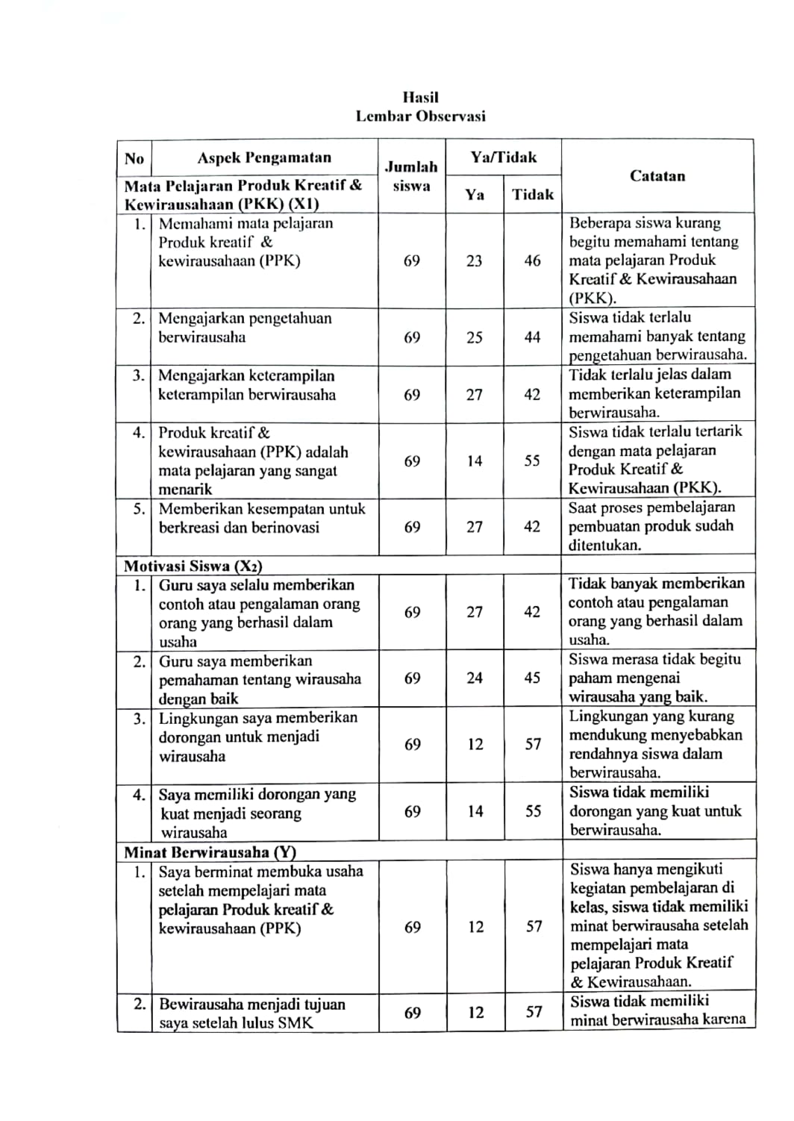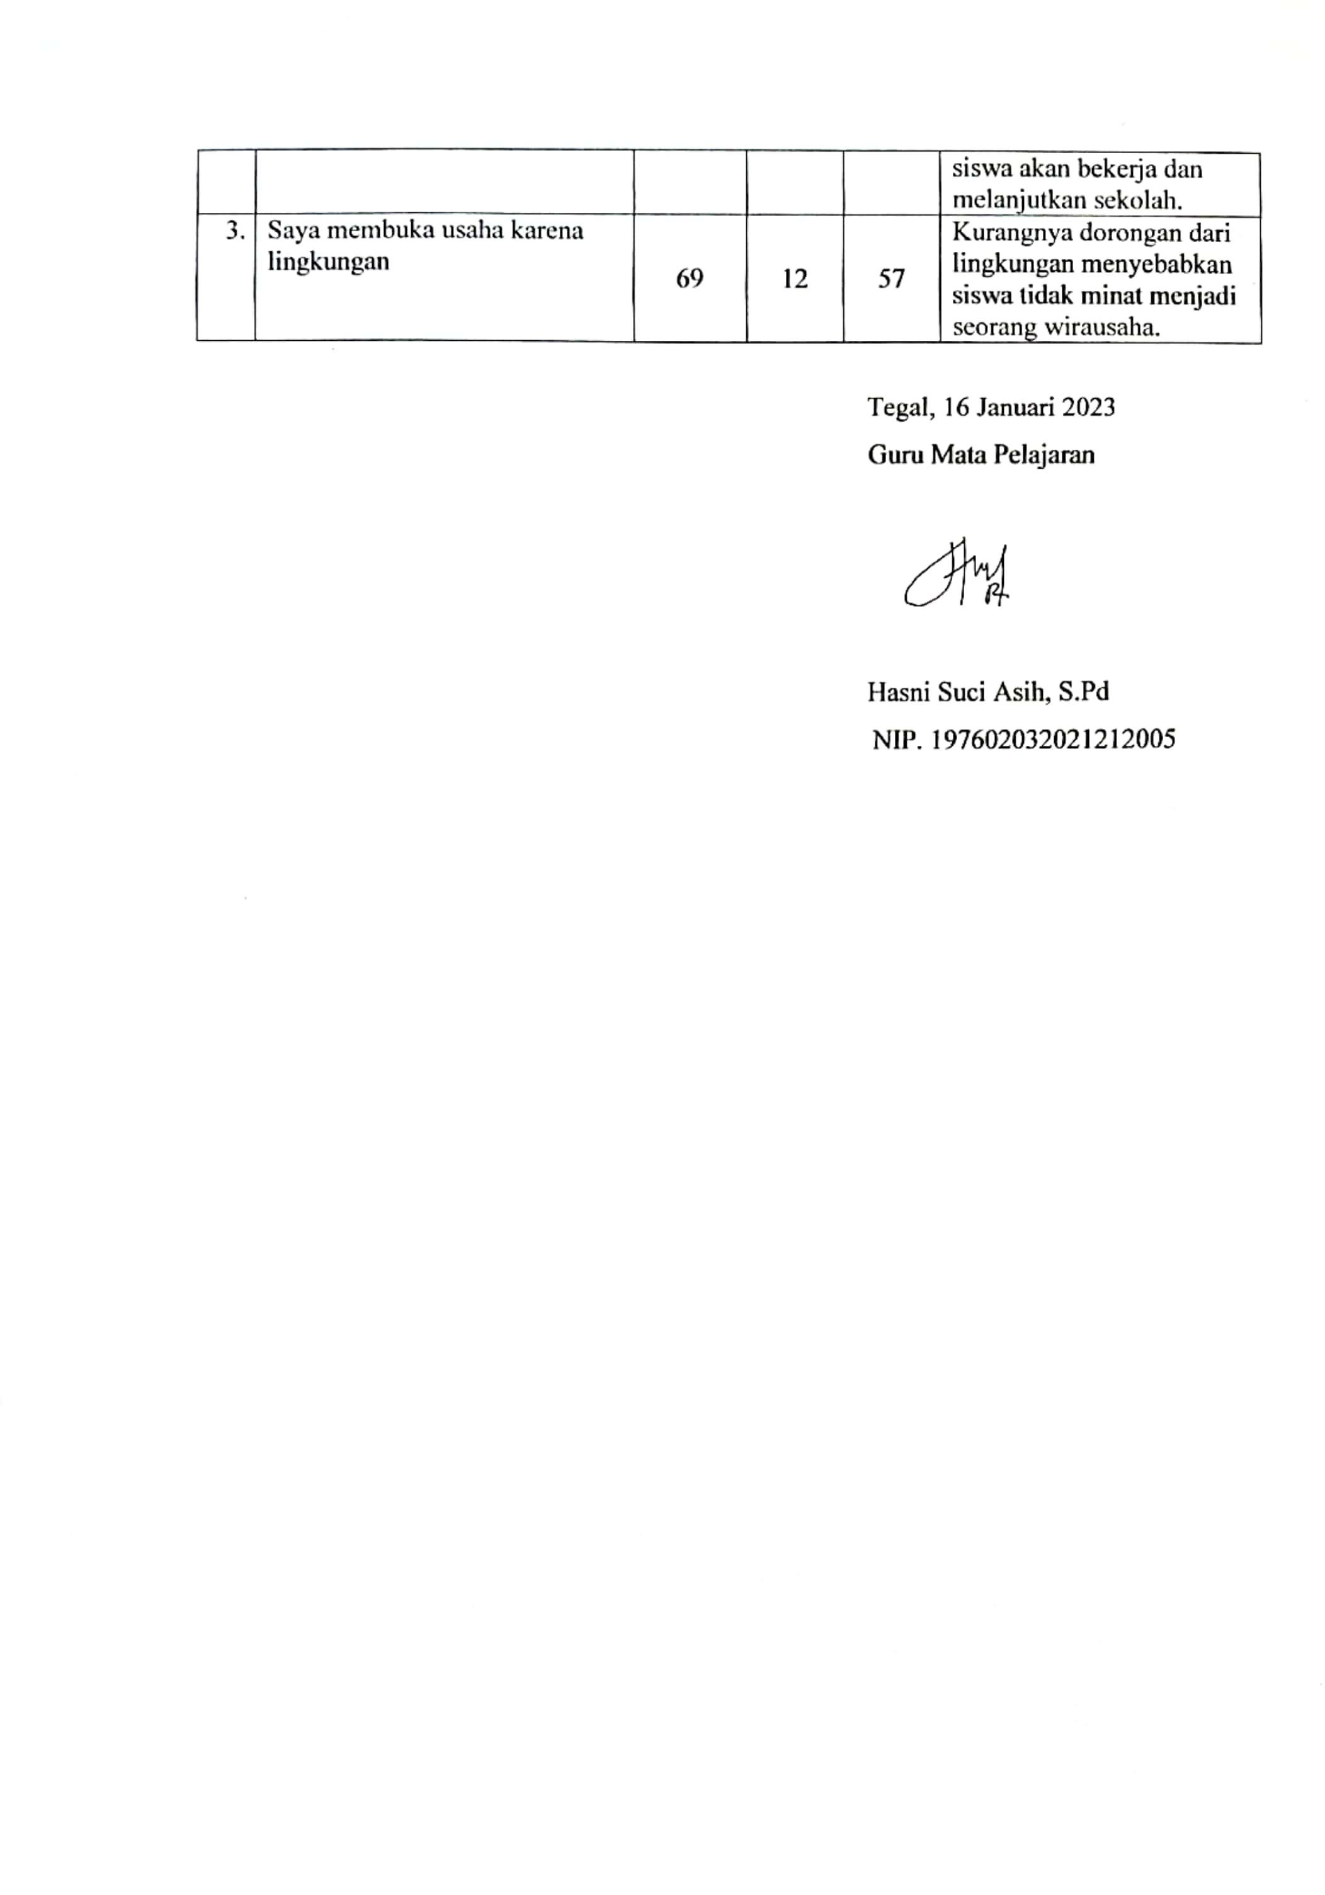

Pedoman wawancara
Wawancara dengan guru
- Apa itu mapel produk kreatif & kewirausahaan?
- Apa tujuan dari adanya mata pelajaran produk kreatif & kewirausahaan?
- Apakah ada metode khusus dalam mengajar produk kreatif & kewirausahaan kelas XII?
- Apakah saat ini sumber pembelajaran produk kreatif & kewirausahaan cukup memadai?
- Permasalahan yang sering dihadapi oleh bapak/ibu dalam pelaksanaan pembelajaran produk kreatif & kewirausahaan?
- Bagaimana cara bapak/ibu dalam menumbuhkan motivasi siswa untuk menjadi wirausaha?
- Bagaimana langkah yang ditempuh bapak/ibu guru dalam menanamkan minat kewirausahaan pada peserta didik?
Wawancara dengan siswa
- Bagaimana pembelajaran produk kreatif & kewirausahaan yang anda dapatkan?
- Apakah anda tertarik dengan pembelajaran produk kreatif & kewirausahaan?
- Apakah dalam proses pembelajaran produk kreatif & kewirausahaan guru dapat memberikan motivasi dorongan untuk berwirausaha?
- Apakah anda memiliki motivasi untuk menjadi wiausaha?
- Apakah saat ini anda berwirausaha?
- Apakah anda memiliki minat berwirausaha dan setelah lulus nanti kamu akan menjadi wirausaha?
Hasil Wawancara
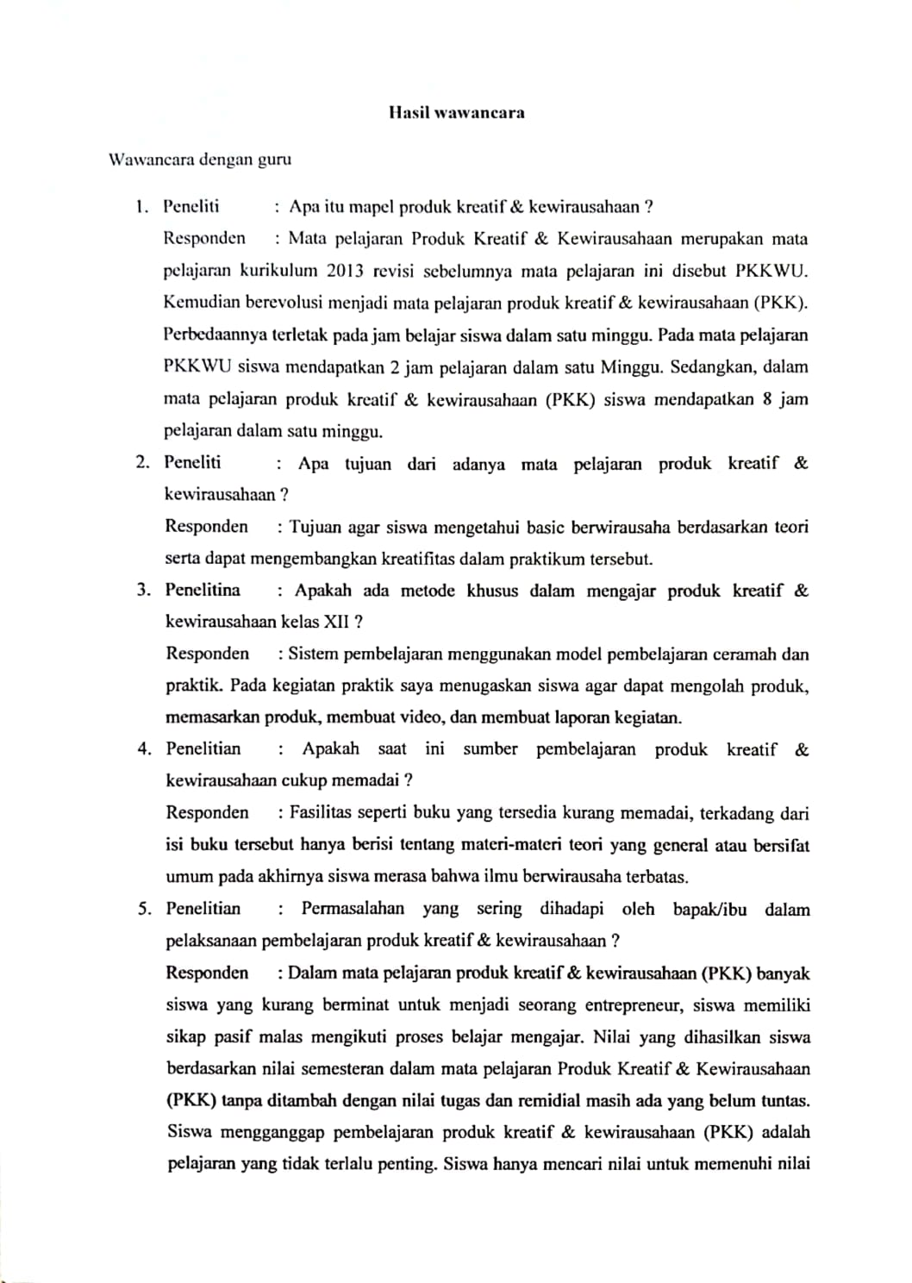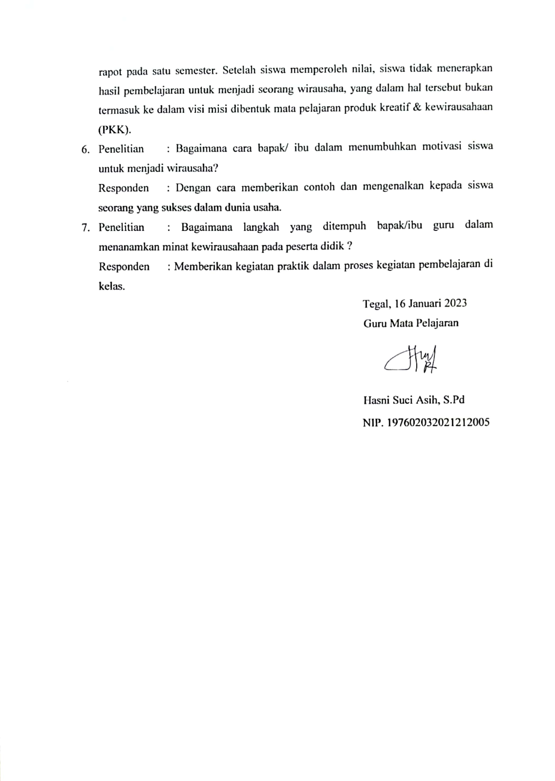

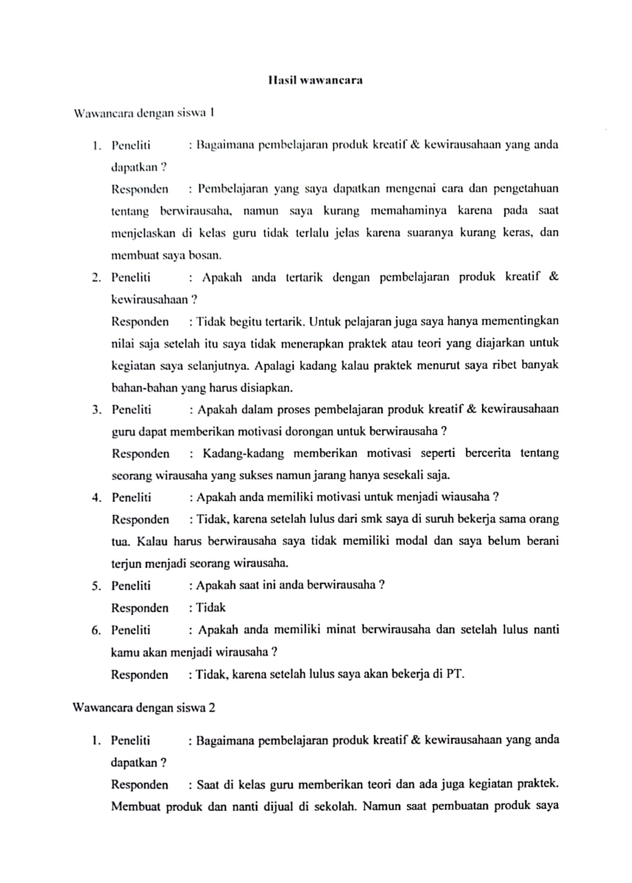

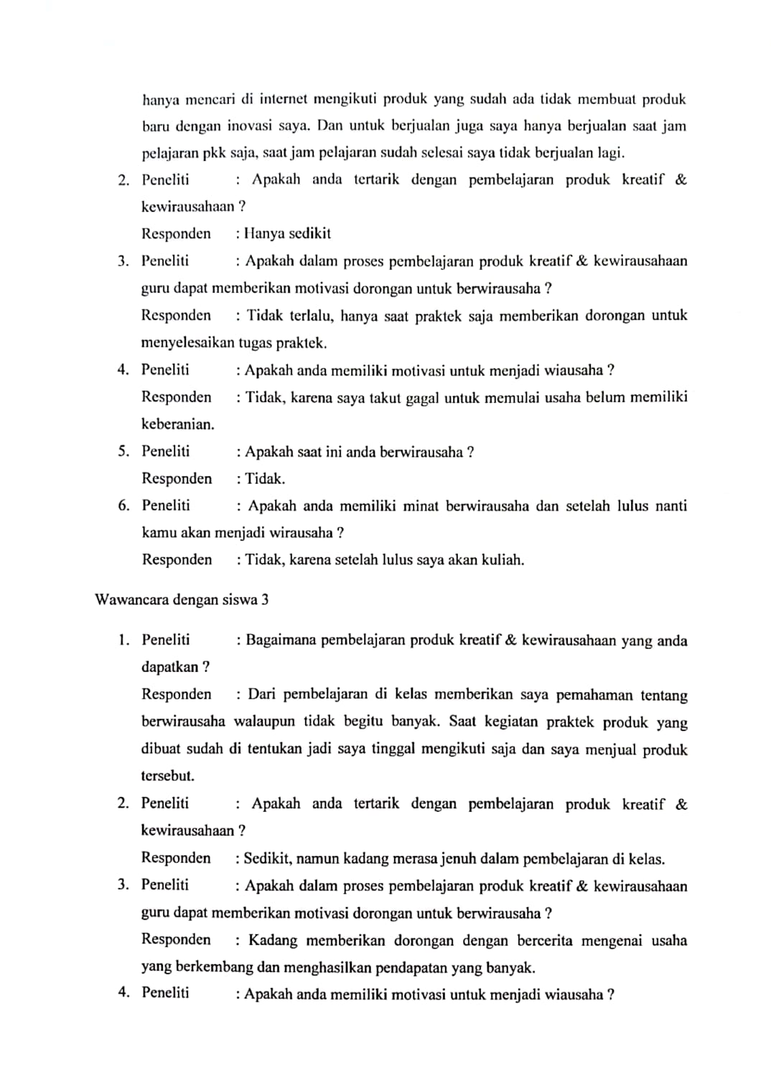

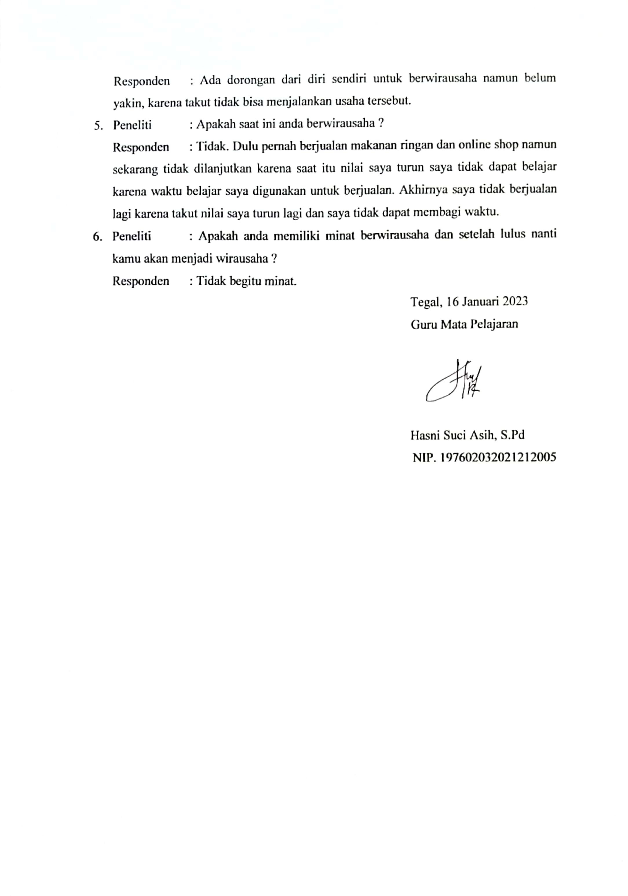

Lampiran 4
INSTRUMEN PENELITIAN
PENGARUH MATA PELAJARAN PRODUK KREATIF & KEWIRAUSAHAAN (PKK) DAN MOTIVASI SISWA TERHADAP MINAT BERWIRAUSAHA PADA SISWA SMK NEGERI 2 TEGAL

Pengantar
Dengan hormat,
Saya Shilfina Fitriana Mahasiswa Program Studi Pendidikan Ekonomi dalam rangka menyelesaikan penyusunan skripsi mengenai “Pengaruh Mata Pelajaran Produk Kreatif & Kewirausahaan (PKK) dan Motivasi Siswa Terhadap Minat Berwirausaha Pada Siswa SMK Negeri 2 Tegal”, maka saya membutuhkan data terkait dengan judul skripsi tersebut. Sehubungan dengan itu, saya meminta kesediaan Siswa Kelas XII Akuntansi SMK Negeri 2 Tegal untuk dapat mengisi kuesioner yang tersedia untuk menunjang penelitian saya. Jawaban kuesioner dijamin kerahasiaannya dan tidak mempengaruhi nilai sikap. Jadi Anda diharapkan dapat memberikan jawaban yang sesuai dengan kondisi dan apa yang dirasakan sesungguhnya. Untuk perhatian dan dukungan yang Anda berikan, saya ucapkan Terima Kasih.

Identitas Anggota
Nama :
Jenis Kelamin :
Kelas XII Akuntansi :
Petunjuk Pengisian
Berilah tanda ( √ ) pada salah satu jawaban yang sudah tersedia di samping kolom pernyataan. Kriteria jawaban adalah :
Skor 1 : Sangat tidak setuju (STS)
2 : Tidak setuju (ST)
3 : Ragu-ragu (RR)
4 : Setuju (S)
5 : Sangat setuju (SS)
Instrumen penelitian
Mata Pelajaran Produk Kreatif & Kewirausahaan (PKK) (X₁)
No | Pertanyaan | Pilihan Jawaban
 |  | STS | ST | RR | S | SS
1. | Saya dapat memahami sikap serta perilaku seorang wirausaha.
2. | Saya dapat mempresentasikan sikap seorang wirausaha.
3. | Saya menerapkan pada kehidupan sehari hari sikap dan perilaku seorang wirausaha.
4. | Saya dapat memahami konsep hak atas kekayaan intelekual (HAKI).
5. | Saya dapat mempresentasikan serta menerapkan hak atas kekayaan intelektual (HAKI).
6. | Saya dapat menganalisis desain atau prototipe dan suatu kemasan produk barang atau jasa.
7. | Saya dapat membuat desain atau prototipe serta kemasan pada produk barang atau jasa yang akan saya jual.
8. | Saya dapat menganalisis prosedur serta melakukan pengujian kesesuaian fungsi produk barang atau jasa.
9. | Saya dapat mempresentasikan prosedur dan pengujian kesesuaian fungsi produk barang atau jasa yang akan saya jual.
10. | Saya dapat melakukan pengujian kesesuaian fungsi dari barang atau jasa yang akan saya jual.
11. | Saya dapat memahami mengenai menyeleksi serta melakukan sebuah strategi pemasaran.
12. | Saya melakukan seleksi pasar untuk barang atau jasa yang akan saya jual.
13. | Saya telah melakukan strategi penjualan terhadap barang dan jasa yang akan saya jual.
14. | Saya bisa menilai bagan perkembangan usaha apakah menunjukan suatu perkembangan atau penurunan.
15. | Saya dapat membuat bagan perkembangan usaha supaya perkembangan usaha dapat dimonitor.

Motivasi Siswa (X2)
No | Pertanyaan | Pilihan Jawaban
 |  | STS | ST | RR | S | SS
1. | Saya memiliki hasrat terhadap suatu kegiatan yang ingin saya capai.
2. | Saya memiliki keinginan yang kuat untuk mewujudkan mimpi menjadi seorang wirausaha.
3. | Saya memiliki mimpi yang besar untuk menjadi seorang wirausaha.
4. | Saya memiliki dorongan yang kuat dari diri saya sendiri untuk menjadi seorang wirausaha.
5. | Saya memiliki dorongan yang kuat dari luar diri saya untuk menjadi seorang wirausaha.
6. | Saya memiliki sebuah kebutuhan yang membuat diri saya termotivasi untuk menjadi seorang wirausaha.
7. | Saya memiliki harapan menjadi seorang wirausaha.
8. | Saya memiliki cita cita menjadi seorang wirausaha.
9. | Saya memiliki tujuan menjadi seorang wirausaha.
10. | Saya memiliki rencana membuat sebuah self reward supaya diri saya bersemangat menjadi seorang wirausaha.
11. | Penghormatan atas diri sendiri penting supaya diri menjadi semangat atas perjuangan.
12. | Perasaan puas atas perjuangan sangat penting. Tujuannya agar diri termotivasi untuk tetap berjuang.
13. | Saya merasa bahwa kegiatan berwirausaha merupakan kegiatan yang menarik.
14. | Saya merasa bahagia ketika melakukan kegiatan yang saya sukai.
15. | Perasaan tertarik pada suatu hal membuat saya merasa nyaman melakukan dan menyelesaikan pekerjaan.

Minat Berwirausaha (Y)
No | Pertanyaan | Pilihan Jawaban
 |  | STS | ST | RR | S | SS
1. | Saya tertarik untuk berwirasaha.
2. | Berwirausaha adalah mimpi saya.
3. | Saya sangat memiliki ketertarikan yang tinggi untuk menjadi seorang wirausaha.
4. | Ketertarikan saya membuat saya terus meningkatkan skill akan wirausaha.
5. | Berwirausaha adalah jalan menuju kesuksesan.
6. | Saya berkeinginan tinggi untuk berwirausaha.
7. | Saya tidak merasa terpaksa untuk menjadi seorang wirausaha.
8. | Saya dapat menunjukan bahwa saya lebih memilih berwirausaha dari pada hal lainnya.
9. | Keinginan yang muncul dari diri saya muncul dengan sendirinya.
10. | Saya memiliki kemauan terhadap hal yang berhubungan dengan wirausaha.
11. | Saya memiliki keyakinan kuat untuk berwirausaha.
12. | Saya memiliki percaya diri yang kuat untuk berwirausaha.
13. | Keyakinan dalam diri saya menjadi sugesti dalam diri saya yang merujuk pada menjadi seorang wirausaha.
14. | Saya mampu mengatasi masalah dalam dunia kerja khususnya dalam berwirausaha.
15. | Keyakinan pada diri sendiri mendorong saya menjadi seorang wirausaha yang sukses.

Lampiran 5
DAFTAR NAMA RESPONDEN UJI COBA 20
DATA UJI COBA 20 RESPONDEN PENELITIAN
Nama | Jenis Kelamin | Kelas XII Akuntansi
Alya Setiana | Perempuan | 1
Andira Kusuma Choirunisa | Perempuan | 1
Anisah Bella Dea Slasanta | Perempuan | 1
Salma Nafisah | Perempuan | 1
Salsabila Nur Rohmah | Perempuan | 1
Vina Rizki Hidayati | Perempuan | 1
Indriani Catur Sendang | Perempuan | 2
Ines Dwi Aulia | Perempuan | 2
Junita Puspa Maharani | Perempuan | 2
Salsabila Prameswari Hakim | Perempuan | 2
Shelly Asyta Putri | Perempuan | 2
Teguh Arifiani | Perempuan | 2
Tiara Isa Lukito | Perempuan | 2
Salsabila Nur Jannah | Perempuan | 2
Afifatunnisaa | Perempuan | 3
Atiqah Salsa Ayu | Perempuan | 3
Dwi Ayu Destiani | Perempuan | 3
Nala Cheria | Perempuan | 3
Reva Amelia | Perempuan | 3
Safitri Madaniyah | Perempuan | 3

Lampiran 6
TABULASI DATA UJI COBA 20 RESPONDEN
VARIABEL MATA PELAJARAN PRODUK KREATIF & KEWIRAUSAHAAN (X1)
Responden | Butir Pertanyaan |  |  |  |  |  |  |  |  |  |  |  |  |  |  | Total Skor
 | X1_01 | X1_02 | X1_03 | X1_04 | X1_05 | X1_06 | X1_07 | X1_08 | X1_09 | X1_10 | X1_11 | X1_12 | X1_13 | X1_14 | X1_15
R_01 | 4 | 3 | 3 | 4 | 3 | 4 | 3 | 3 | 3 | 4 | 3 | 3 | 4 | 3 | 3 | 50
R_02 | 3 | 4 | 3 | 4 | 3 | 4 | 3 | 3 | 4 | 3 | 4 | 3 | 4 | 2 | 4 | 51
R_03 | 3 | 3 | 3 | 3 | 3 | 4 | 4 | 4 | 3 | 3 | 4 | 3 | 4 | 3 | 3 | 50
R_04 | 4 | 4 | 4 | 3 | 3 | 4 | 3 | 3 | 4 | 4 | 4 | 5 | 5 | 5 | 4 | 59
R_05 | 4 | 4 | 4 | 3 | 3 | 4 | 4 | 4 | 5 | 4 | 4 | 4 | 4 | 4 | 4 | 59
R_06 | 4 | 4 | 4 | 4 | 4 | 4 | 4 | 5 | 4 | 4 | 4 | 4 | 4 | 4 | 4 | 61
R_07 | 3 | 4 | 3 | 4 | 3 | 4 | 3 | 3 | 4 | 3 | 4 | 3 | 4 | 2 | 4 | 51
R_08 | 4 | 4 | 2 | 4 | 3 | 4 | 3 | 3 | 3 | 4 | 4 | 3 | 3 | 4 | 4 | 52
R_09 | 3 | 3 | 4 | 1 | 2 | 3 | 4 | 3 | 4 | 3 | 3 | 4 | 3 | 4 | 4 | 48
R_10 | 5 | 4 | 4 | 4 | 4 | 4 | 4 | 4 | 5 | 5 | 5 | 4 | 4 | 4 | 4 | 64
R_11 | 4 | 4 | 4 | 4 | 4 | 4 | 4 | 4 | 4 | 4 | 4 | 4 | 4 | 3 | 4 | 59
R_12 | 3 | 4 | 4 | 5 | 5 | 5 | 5 | 3 | 4 | 4 | 4 | 4 | 5 | 3 | 4 | 62
R_13 | 4 | 4 | 5 | 3 | 3 | 4 | 4 | 4 | 4 | 4 | 4 | 4 | 4 | 4 | 3 | 58
R_14 | 4 | 4 | 5 | 4 | 5 | 4 | 5 | 4 | 5 | 4 | 5 | 4 | 5 | 4 | 3 | 65
R_15 | 4 | 4 | 4 | 4 | 3 | 4 | 5 | 4 | 4 | 4 | 4 | 4 | 4 | 5 | 4 | 61
R_16 | 4 | 3 | 2 | 3 | 3 | 4 | 3 | 3 | 3 | 4 | 3 | 2 | 4 | 4 | 4 | 49
R_17 | 4 | 3 | 4 | 4 | 3 | 3 | 3 | 4 | 3 | 4 | 4 | 4 | 3 | 4 | 3 | 53
R_18 | 3 | 3 | 3 | 4 | 3 | 4 | 4 | 3 | 4 | 4 | 3 | 3 | 3 | 4 | 3 | 51
R_19 | 5 | 4 | 3 | 5 | 4 | 5 | 5 | 5 | 4 | 5 | 4 | 5 | 5 | 5 | 5 | 69
R_20 | 4 | 4 | 4 | 4 | 4 | 4 | 2 | 4 | 4 | 4 | 5 | 5 | 5 | 5 | 5 | 63

TABULASI DATA UJI COBA 20 RESPONDEN
VARIABEL MOTIVASI SISWA (X2)
Responden | Butir Pertanyaan |  |  |  |  |  |  |  |  |  |  |  |  |  |  | Total Skor
 | X2_01 | X2_02 | X2_03 | X2_04 | X2_05 | X2_06 | X2_07 | X2_08 | X2_09 | X2_10 | X2_11 | X2_12 | X2_13 | X2_14 | X2_15
R_01 | 4 | 3 | 3 | 4 | 3 | 4 | 3 | 3 | 3 | 3 | 3 | 4 | 3 | 4 | 4 | 51
R_02 | 3 | 4 | 2 | 1 | 3 | 3 | 4 | 3 | 3 | 4 | 3 | 4 | 4 | 4 | 3 | 48
R_03 | 4 | 4 | 3 | 3 | 4 | 3 | 4 | 3 | 3 | 3 | 4 | 4 | 3 | 3 | 3 | 51
R_04 | 4 | 4 | 4 | 3 | 4 | 4 | 4 | 4 | 4 | 4 | 4 | 4 | 4 | 4 | 4 | 59
R_05 | 4 | 4 | 4 | 4 | 4 | 4 | 4 | 4 | 4 | 4 | 4 | 4 | 4 | 4 | 4 | 60
R_06 | 4 | 4 | 4 | 4 | 4 | 4 | 4 | 4 | 4 | 4 | 5 | 4 | 4 | 4 | 4 | 61
R_07 | 3 | 4 | 2 | 1 | 3 | 3 | 4 | 4 | 3 | 4 | 3 | 4 | 4 | 4 | 3 | 49
R_08 | 4 | 3 | 3 | 3 | 4 | 4 | 4 | 4 | 3 | 3 | 4 | 4 | 4 | 4 | 4 | 55
R_09 | 3 | 3 | 3 | 4 | 3 | 4 | 2 | 3 | 4 | 4 | 3 | 4 | 4 | 3 | 2 | 49
R_10 | 4 | 5 | 5 | 5 | 5 | 4 | 5 | 5 | 5 | 5 | 5 | 5 | 5 | 5 | 5 | 73
R_11 | 4 | 4 | 4 | 3 | 4 | 4 | 4 | 4 | 4 | 4 | 4 | 4 | 4 | 4 | 4 | 59
R_12 | 4 | 4 | 4 | 4 | 4 | 4 | 4 | 5 | 5 | 3 | 5 | 4 | 5 | 5 | 4 | 64
R_13 | 5 | 5 | 3 | 4 | 4 | 4 | 5 | 5 | 5 | 4 | 5 | 5 | 5 | 5 | 5 | 69
R_14 | 5 | 5 | 5 | 5 | 5 | 5 | 5 | 3 | 3 | 5 | 5 | 5 | 5 | 5 | 5 | 71
R_15 | 5 | 2 | 2 | 2 | 2 | 4 | 2 | 2 | 2 | 2 | 5 | 5 | 4 | 5 | 5 | 49
R_16 | 4 | 3 | 3 | 3 | 3 | 3 | 3 | 3 | 3 | 3 | 5 | 4 | 3 | 4 | 4 | 51
R_17 | 5 | 4 | 4 | 4 | 4 | 4 | 4 | 4 | 4 | 4 | 4 | 4 | 4 | 4 | 4 | 61
R_18 | 4 | 4 | 4 | 4 | 4 | 4 | 4 | 4 | 5 | 5 | 5 | 5 | 5 | 5 | 5 | 67
R_19 | 4 | 4 | 4 | 4 | 3 | 4 | 4 | 4 | 4 | 4 | 4 | 4 | 4 | 4 | 4 | 59
R_20 | 5 | 5 | 4 | 4 | 4 | 4 | 5 | 5 | 4 | 5 | 5 | 5 | 5 | 5 | 5 | 70

TABULASI DATA UJI COBA 20 RESPONDEN
VARIABEL MINAT BERWIRAUSAHA (Y)
Responden | Butir Pertanyaan |  |  |  |  |  |  |  |  |  |  |  |  |  |  | Total Skor
 | Y_01 | Y_02 | Y_03 | Y_04 | Y_05 | Y_06 | Y_07 | Y_08 | Y_09 | Y_10 | Y_11 | Y_12 | Y_13 | Y_14 | Y_1 5
R_01 | 3 | 3 | 3 | 3 | 4 | 3 | 3 | 3 | 4 | 3 | 3 | 3 | 3 | 3 | 3 | 47
R_02 | 4 | 3 | 3 | 3 | 3 | 4 | 3 | 3 | 4 | 4 | 3 | 3 | 3 | 3 | 4 | 50
R_03 | 3 | 3 | 3 | 3 | 3 | 3 | 3 | 3 | 4 | 3 | 3 | 3 | 3 | 3 | 4 | 47
R_04 | 4 | 3 | 4 | 3 | 4 | 4 | 4 | 3 | 5 | 4 | 3 | 3 | 4 | 3 | 4 | 55
R_05 | 5 | 5 | 5 | 5 | 5 | 5 | 5 | 4 | 4 | 5 | 5 | 5 | 5 | 5 | 5 | 73
R_06 | 4 | 4 | 4 | 4 | 4 | 4 | 4 | 4 | 4 | 4 | 4 | 4 | 4 | 4 | 4 | 60
R_07 | 4 | 3 | 3 | 3 | 3 | 4 | 3 | 3 | 4 | 4 | 3 | 3 | 3 | 3 | 4 | 50
R_08 | 4 | 3 | 3 | 3 | 4 | 3 | 4 | 3 | 4 | 4 | 3 | 3 | 3 | 4 | 4 | 52
R_09 | 3 | 3 | 4 | 3 | 4 | 3 | 3 | 3 | 4 | 4 | 3 | 3 | 3 | 4 | 4 | 51
R_10 | 5 | 5 | 5 | 5 | 5 | 5 | 5 | 5 | 5 | 5 | 5 | 5 | 5 | 5 | 5 | 75
R_11 | 4 | 4 | 4 | 4 | 4 | 4 | 4 | 3 | 4 | 4 | 3 | 3 | 3 | 3 | 4 | 55
R_12 | 4 | 4 | 4 | 5 | 5 | 5 | 4 | 3 | 4 | 5 | 4 | 4 | 4 | 3 | 4 | 62
R_13 | 5 | 4 | 4 | 4 | 4 | 4 | 4 | 4 | 4 | 4 | 4 | 4 | 4 | 4 | 4 | 61
R_14 | 4 | 4 | 4 | 5 | 4 | 4 | 4 | 4 | 4 | 4 | 4 | 4 | 4 | 4 | 4 | 61
R_15 | 2 | 2 | 2 | 2 | 2 | 2 | 2 | 2 | 5 | 2 | 2 | 2 | 2 | 2 | 4 | 35
R_16 | 3 | 3 | 3 | 3 | 3 | 2 | 3 | 3 | 5 | 3 | 3 | 3 | 3 | 2 | 3 | 45
R_17 | 4 | 4 | 4 | 4 | 3 | 4 | 4 | 3 | 3 | 3 | 3 | 3 | 3 | 4 | 4 | 53
R_18 | 4 | 3 | 4 | 3 | 4 | 3 | 2 | 3 | 4 | 3 | 3 | 3 | 3 | 3 | 4 | 49
R_19 | 5 | 4 | 5 | 4 | 5 | 5 | 5 | 4 | 5 | 4 | 4 | 4 | 4 | 5 | 5 | 68
R_20 | 4 | 3 | 3 | 3 | 4 | 3 | 4 | 3 | 5 | 4 | 3 | 3 | 4 | 3 | 3 | 52
Lampiran 7
UJI COBA VALIDITAS 20 RESPONDEN
UJI COBA VALIDITAS INSTRUMEN VARIABEL MATA PELAJARAN PRODUK KREATIF & KEWIRAUSAHAAN (X1)
Correlations
 |  | X1_01 | X1_02 | X1_03 | X1_04 | X1_05 | X1_06 | X1_07 | X1_08 | X1_09 | X1_10 | X1_11 | X1_12 | X1_13 | X1_14 | X1_15 | Total
X1_01 | Pearson Correlation | 1 | ,327 | ,146 | ,277 | ,295 | ,186 | ,101 | ,586** | ,214 | ,867** | ,396 | ,435 | ,274 | ,593** | ,306 | ,638**
 | Sig. (2-tailed) |  | ,159 | ,540 | ,237 | ,207 | ,432 | ,673 | ,007 | ,366 | ,000 | ,084 | ,055 | ,242 | ,006 | ,190 | ,002
 | N | 20 | 20 | 20 | 20 | 20 | 20 | 20 | 20 | 20 | 20 | 20 | 20 | 20 | 20 | 20 | 20
X1_02 | Pearson Correlation | ,327 | 1 | ,355 | ,414 | ,505* | ,488* | ,197 | ,317 | ,594** | ,284 | ,685** | ,498* | ,538* | ,100 | ,509* | ,702**
 | Sig. (2-tailed) | ,159 |  | ,125 | ,069 | ,023 | ,029 | ,404 | ,173 | ,006 | ,226 | ,001 | ,025 | ,014 | ,674 | ,022 | ,001
 | N | 20 | 20 | 20 | 20 | 20 | 20 | 20 | 20 | 20 | 20 | 20 | 20 | 20 | 20 | 20 | 20
X1_03 | Pearson Correlation | ,146 | ,355 | 1 | -,104 | ,357 | -,140 | ,377 | ,401 | ,620** | ,139 | ,488* | ,652** | ,318 | ,244 | -,167 | ,540*
 | Sig. (2-tailed) | ,540 | ,125 |  | ,663 | ,122 | ,557 | ,101 | ,079 | ,004 | ,558 | ,029 | ,002 | ,172 | ,300 | ,482 | ,014
 | N | 20 | 20 | 20 | 20 | 20 | 20 | 20 | 20 | 20 | 20 | 20 | 20 | 20 | 20 | 20 | 20
X1_04 | Pearson Correlation | ,277 | ,414 | -,104 | 1 | ,678** | ,663** | ,179 | ,263 | ,038 | ,485* | ,372 | ,116 | ,381 | -,082 | ,178 | ,507*
 | Sig. (2-tailed) | ,237 | ,069 | ,663 |  | ,001 | ,001 | ,450 | ,262 | ,874 | ,030 | ,106 | ,626 | ,097 | ,732 | ,453 | ,022
 | N | 20 | 20 | 20 | 20 | 20 | 20 | 20 | 20 | 20 | 20 | 20 | 20 | 20 | 20 | 20 | 20
X1_05 | Pearson Correlation | ,295 | ,505* | ,357 | ,678** | 1 | ,609** | ,410 | ,395 | ,414 | ,480* | ,623** | ,355 | ,671** | ,047 | ,181 | ,754**
 | Sig. (2-tailed) | ,207 | ,023 | ,122 | ,001 |  | ,004 | ,072 | ,084 | ,070 | ,032 | ,003 | ,124 | ,001 | ,845 | ,444 | ,000
 | N | 20 | 20 | 20 | 20 | 20 | 20 | 20 | 20 | 20 | 20 | 20 | 20 | 20 | 20 | 20 | 20
X1_06 | Pearson Correlation | ,186 | ,488* | -,140 | ,663** | ,609** | 1 | ,405 | ,171 | ,179 | ,415 | ,190 | ,146 | ,669** | ,000 | ,373 | ,546*
 | Sig. (2-tailed) | ,432 | ,029 | ,557 | ,001 | ,004 |  | ,077 | ,471 | ,450 | ,069 | ,423 | ,539 | ,001 | 1,000 | ,106 | ,013
 | N | 20 | 20 | 20 | 20 | 20 | 20 | 20 | 20 | 20 | 20 | 20 | 20 | 20 | 20 | 20 | 20
X1_07 | Pearson Correlation | ,101 | ,197 | ,377 | ,179 | ,410 | ,405 | 1 | ,392 | ,435 | ,280 | ,077 | ,216 | ,203 | ,138 | -,101 | ,489*
 | Sig. (2-tailed) | ,673 | ,404 | ,101 | ,450 | ,072 | ,077 |  | ,087 | ,056 | ,232 | ,748 | ,360 | ,391 | ,561 | ,673 | ,029
 | N | 20 | 20 | 20 | 20 | 20 | 20 | 20 | 20 | 20 | 20 | 20 | 20 | 20 | 20 | 20 | 20
X1_08 | Pearson Correlation | ,586** | ,317 | ,401 | ,263 | ,395 | ,171 | ,392 | 1 | ,282 | ,469* | ,473* | ,524* | ,269 | ,404 | ,204 | ,676**
 | Sig. (2-tailed) | ,007 | ,173 | ,079 | ,262 | ,084 | ,471 | ,087 |  | ,229 | ,037 | ,035 | ,018 | ,252 | ,078 | ,388 | ,001
 | N | 20 | 20 | 20 | 20 | 20 | 20 | 20 | 20 | 20 | 20 | 20 | 20 | 20 | 20 | 20 | 20
X1_09 | Pearson Correlation | ,214 | ,594** | ,620** | ,038 | ,414 | ,179 | ,435 | ,282 | 1 | ,268 | ,530* | ,470* | ,371 | ,147 | ,214 | ,619**
 | Sig. (2-tailed) | ,366 | ,006 | ,004 | ,874 | ,070 | ,450 | ,056 | ,229 |  | ,254 | ,016 | ,036 | ,107 | ,536 | ,366 | ,004
 | N | 20 | 20 | 20 | 20 | 20 | 20 | 20 | 20 | 20 | 20 | 20 | 20 | 20 | 20 | 20 | 20
X1_10 | Pearson Correlation | ,867** | ,284 | ,139 | ,485* | ,480* | ,415 | ,280 | ,469* | ,268 | 1 | ,299 | ,424 | ,291 | ,596** | ,248 | ,703**
 | Sig. (2-tailed) | ,000 | ,226 | ,558 | ,030 | ,032 | ,069 | ,232 | ,037 | ,254 |  | ,200 | ,062 | ,212 | ,006 | ,293 | ,001
 | N | 20 | 20 | 20 | 20 | 20 | 20 | 20 | 20 | 20 | 20 | 20 | 20 | 20 | 20 | 20 | 20
X1_11 | Pearson Correlation | ,396 | ,685** | ,488* | ,372 | ,623** | ,190 | ,077 | ,473* | ,530* | ,299 | 1 | ,526* | ,514* | ,175 | ,254 | ,701**
 | Sig. (2-tailed) | ,084 | ,001 | ,029 | ,106 | ,003 | ,423 | ,748 | ,035 | ,016 | ,200 |  | ,017 | ,021 | ,460 | ,279 | ,001
 | N | 20 | 20 | 20 | 20 | 20 | 20 | 20 | 20 | 20 | 20 | 20 | 20 | 20 | 20 | 20 | 20
X1_12 | Pearson Correlation | ,435 | ,498* | ,652** | ,116 | ,355 | ,146 | ,216 | ,524* | ,470* | ,424 | ,526* | 1 | ,512* | ,599** | ,435 | ,762**
 | Sig. (2-tailed) | ,055 | ,025 | ,002 | ,626 | ,124 | ,539 | ,360 | ,018 | ,036 | ,062 | ,017 |  | ,021 | ,005 | ,055 | ,000
 | N | 20 | 20 | 20 | 20 | 20 | 20 | 20 | 20 | 20 | 20 | 20 | 20 | 20 | 20 | 20 | 20
X1_13 | Pearson Correlation | ,274 | ,538* | ,318 | ,381 | ,671** | ,669** | ,203 | ,269 | ,371 | ,291 | ,514* | ,512* | 1 | ,189 | ,399 | ,697**
 | Sig. (2-tailed) | ,242 | ,014 | ,172 | ,097 | ,001 | ,001 | ,391 | ,252 | ,107 | ,212 | ,021 | ,021 |  | ,426 | ,082 | ,001
 | N | 20 | 20 | 20 | 20 | 20 | 20 | 20 | 20 | 20 | 20 | 20 | 20 | 20 | 20 | 20 | 20
X1_14 | Pearson Correlation | ,593** | ,100 | ,244 | -,082 | ,047 | ,000 | ,138 | ,404 | ,147 | ,596** | ,175 | ,599** | ,189 | 1 | ,306 | ,504*
 | Sig. (2-tailed) | ,006 | ,674 | ,300 | ,732 | ,845 | 1,000 | ,561 | ,078 | ,536 | ,006 | ,460 | ,005 | ,426 |  | ,190 | ,023
 | N | 20 | 20 | 20 | 20 | 20 | 20 | 20 | 20 | 20 | 20 | 20 | 20 | 20 | 20 | 20 | 20
X1_15 | Pearson Correlation | ,306 | ,509* | -,167 | ,178 | ,181 | ,373 | -,101 | ,204 | ,214 | ,248 | ,254 | ,435 | ,399 | ,306 | 1 | ,434
 | Sig. (2-tailed) | ,190 | ,022 | ,482 | ,453 | ,444 | ,106 | ,673 | ,388 | ,366 | ,293 | ,279 | ,055 | ,082 | ,190 |  | ,056
 | N | 20 | 20 | 20 | 20 | 20 | 20 | 20 | 20 | 20 | 20 | 20 | 20 | 20 | 20 | 20 | 20
Total | Pearson Correlation | ,638** | ,702** | ,540* | ,507* | ,754** | ,546* | ,489* | ,676** | ,619** | ,703** | ,701** | ,762** | ,697** | ,504* | ,434 | 1
 | Sig. (2-tailed) | ,002 | ,001 | ,014 | ,022 | ,000 | ,013 | ,029 | ,001 | ,004 | ,001 | ,001 | ,000 | ,001 | ,023 | ,056
 | N | 20 | 20 | 20 | 20 | 20 | 20 | 20 | 20 | 20 | 20 | 20 | 20 | 20 | 20 | 20 | 20
**. Correlation is significant at the 0.01 level (2-tailed).
*. Correlation is significant at the 0.05 level (2-tailed).

UJI COBA VALIDITAS 20 RESPONDEN
UJI COBA VALIDITAS INSTRUMEN VARIABEL MOTIVASI SISWA (X2)
Correlations
 |  | X2_01 | X2_02 | X2_03 | X2_04 | X2_05 | X2_06 | X2_07 | X2_08 | X2_09 | X2_10 | X2_11 | X2_12 | X2_13 | X2_14 | X2_15 | Total
X2_01 | Pearson Correlation | 1 | ,229 | ,370 | ,456* | ,291 | ,554* | ,308 | ,138 | ,048 | ,030 | ,679** | ,594** | ,331 | ,579** | ,786** | ,563**
 | Sig. (2-tailed) |  | ,331 | ,109 | ,043 | ,212 | ,011 | ,186 | ,562 | ,840 | ,899 | ,001 | ,006 | ,155 | ,008 | ,000 | ,010
 | N | 20 | 20 | 20 | 20 | 20 | 20 | 20 | 20 | 20 | 20 | 20 | 20 | 20 | 20 | 20 | 20
X2_02 | Pearson Correlation | ,229 | 1 | ,601** | ,419 | ,766** | ,232 | ,925** | ,689** | ,589** | ,797** | ,297 | ,369 | ,627** | ,366 | ,332 | ,784**
 | Sig. (2-tailed) | ,331 |  | ,005 | ,066 | ,000 | ,325 | ,000 | ,001 | ,006 | ,000 | ,203 | ,109 | ,003 | ,113 | ,153 | ,000
 | N | 20 | 20 | 20 | 20 | 20 | 20 | 20 | 20 | 20 | 20 | 20 | 20 | 20 | 20 | 20 | 20
X2_03 | Pearson Correlation | ,370 | ,601** | 1 | ,835** | ,808** | ,666** | ,556* | ,497* | ,592** | ,620** | ,490* | ,252 | ,486* | ,325 | ,466* | ,820**
 | Sig. (2-tailed) | ,109 | ,005 |  | ,000 | ,000 | ,001 | ,011 | ,026 | ,006 | ,004 | ,028 | ,284 | ,030 | ,163 | ,038 | ,000
 | N | 20 | 20 | 20 | 20 | 20 | 20 | 20 | 20 | 20 | 20 | 20 | 20 | 20 | 20 | 20 | 20
X2_04 | Pearson Correlation | ,456* | ,419 | ,835** | 1 | ,634** | ,719** | ,332 | ,391 | ,577** | ,433 | ,472* | ,336 | ,403 | ,281 | ,438 | ,738**
 | Sig. (2-tailed) | ,043 | ,066 | ,000 |  | ,003 | ,000 | ,153 | ,089 | ,008 | ,056 | ,036 | ,147 | ,078 | ,230 | ,053 | ,000
 | N | 20 | 20 | 20 | 20 | 20 | 20 | 20 | 20 | 20 | 20 | 20 | 20 | 20 | 20 | 20 | 20
X2_05 | Pearson Correlation | ,291 | ,766** | ,808** | ,634** | 1 | ,455* | ,792** | ,586** | ,549* | ,628** | ,411 | ,275 | ,525* | ,281 | ,374 | ,801**
 | Sig. (2-tailed) | ,212 | ,000 | ,000 | ,003 |  | ,044 | ,000 | ,007 | ,012 | ,003 | ,072 | ,241 | ,018 | ,230 | ,104 | ,000
 | N | 20 | 20 | 20 | 20 | 20 | 20 | 20 | 20 | 20 | 20 | 20 | 20 | 20 | 20 | 20 | 20
X2_06 | Pearson Correlation | ,554* | ,232 | ,666** | ,719** | ,455* | 1 | ,215 | ,181 | ,284 | ,337 | ,376 | ,435 | ,553* | ,463* | ,541* | ,632**
 | Sig. (2-tailed) | ,011 | ,325 | ,001 | ,000 | ,044 |  | ,364 | ,446 | ,224 | ,146 | ,102 | ,055 | ,011 | ,040 | ,014 | ,003
 | N | 20 | 20 | 20 | 20 | 20 | 20 | 20 | 20 | 20 | 20 | 20 | 20 | 20 | 20 | 20 | 20
X2_07 | Pearson Correlation | ,308 | ,925** | ,556* | ,332 | ,792** | ,215 | 1 | ,711** | ,472* | ,661** | ,353 | ,342 | ,580** | ,435 | ,456* | ,770**
 | Sig. (2-tailed) | ,186 | ,000 | ,011 | ,153 | ,000 | ,364 |  | ,000 | ,036 | ,002 | ,126 | ,141 | ,007 | ,055 | ,043 | ,000
 | N | 20 | 20 | 20 | 20 | 20 | 20 | 20 | 20 | 20 | 20 | 20 | 20 | 20 | 20 | 20 | 20
X2_08 | Pearson Correlation | ,138 | ,689** | ,497* | ,391 | ,586** | ,181 | ,711** | 1 | ,816** | ,497* | ,321 | ,161 | ,621** | ,395 | ,321 | ,707**
 | Sig. (2-tailed) | ,562 | ,001 | ,026 | ,089 | ,007 | ,446 | ,000 |  | ,000 | ,026 | ,167 | ,497 | ,003 | ,084 | ,167 | ,000
 | N | 20 | 20 | 20 | 20 | 20 | 20 | 20 | 20 | 20 | 20 | 20 | 20 | 20 | 20 | 20 | 20
X2_09 | Pearson Correlation | ,048 | ,589** | ,592** | ,577** | ,549* | ,284 | ,472* | ,816** | 1 | ,552* | ,334 | ,197 | ,623** | ,315 | ,244 | ,699**
 | Sig. (2-tailed) | ,840 | ,006 | ,006 | ,008 | ,012 | ,224 | ,036 | ,000 |  | ,012 | ,150 | ,404 | ,003 | ,176 | ,301 | ,001
 | N | 20 | 20 | 20 | 20 | 20 | 20 | 20 | 20 | 20 | 20 | 20 | 20 | 20 | 20 | 20 | 20
X2_10 | Pearson Correlation | ,030 | ,797** | ,620** | ,433 | ,628** | ,337 | ,661** | ,497* | ,552* | 1 | ,144 | ,399 | ,623** | ,279 | ,247 | ,688**
 | Sig. (2-tailed) | ,899 | ,000 | ,004 | ,056 | ,003 | ,146 | ,002 | ,026 | ,012 |  | ,544 | ,081 | ,003 | ,234 | ,294 | ,001
 | N | 20 | 20 | 20 | 20 | 20 | 20 | 20 | 20 | 20 | 20 | 20 | 20 | 20 | 20 | 20 | 20
X2_11 | Pearson Correlation | ,679** | ,297 | ,490* | ,472* | ,411 | ,376 | ,353 | ,321 | ,334 | ,144 | 1 | ,641** | ,524* | ,707** | ,790** | ,683**
 | Sig. (2-tailed) | ,001 | ,203 | ,028 | ,036 | ,072 | ,102 | ,126 | ,167 | ,150 | ,544 |  | ,002 | ,018 | ,000 | ,000 | ,001
 | N | 20 | 20 | 20 | 20 | 20 | 20 | 20 | 20 | 20 | 20 | 20 | 20 | 20 | 20 | 20 | 20
X2_12 | Pearson Correlation | ,594** | ,369 | ,252 | ,336 | ,275 | ,435 | ,342 | ,161 | ,197 | ,399 | ,641** | 1 | ,684** | ,789** | ,773** | ,628**
 | Sig. (2-tailed) | ,006 | ,109 | ,284 | ,147 | ,241 | ,055 | ,141 | ,497 | ,404 | ,081 | ,002 |  | ,001 | ,000 | ,000 | ,003
 | N | 20 | 20 | 20 | 20 | 20 | 20 | 20 | 20 | 20 | 20 | 20 | 20 | 20 | 20 | 20 | 20
X2_13 | Pearson Correlation | ,331 | ,627** | ,486* | ,403 | ,525* | ,553* | ,580** | ,621** | ,623** | ,623** | ,524* | ,684** | 1 | ,768** | ,556* | ,806**
 | Sig. (2-tailed) | ,155 | ,003 | ,030 | ,078 | ,018 | ,011 | ,007 | ,003 | ,003 | ,003 | ,018 | ,001 |  | ,000 | ,011 | ,000
 | N | 20 | 20 | 20 | 20 | 20 | 20 | 20 | 20 | 20 | 20 | 20 | 20 | 20 | 20 | 20 | 20
X2_14 | Pearson Correlation | ,579** | ,366 | ,325 | ,281 | ,281 | ,463* | ,435 | ,395 | ,315 | ,279 | ,707** | ,789** | ,768** | 1 | ,873** | ,691**
 | Sig. (2-tailed) | ,008 | ,113 | ,163 | ,230 | ,230 | ,040 | ,055 | ,084 | ,176 | ,234 | ,000 | ,000 | ,000 |  | ,000 | ,001
 | N | 20 | 20 | 20 | 20 | 20 | 20 | 20 | 20 | 20 | 20 | 20 | 20 | 20 | 20 | 20 | 20
X2_15 | Pearson Correlation | ,786** | ,332 | ,466* | ,438 | ,374 | ,541* | ,456* | ,321 | ,244 | ,247 | ,790** | ,773** | ,556* | ,873** | 1 | ,730**
 | Sig. (2-tailed) | ,000 | ,153 | ,038 | ,053 | ,104 | ,014 | ,043 | ,167 | ,301 | ,294 | ,000 | ,000 | ,011 | ,000 |  | ,000
 | N | 20 | 20 | 20 | 20 | 20 | 20 | 20 | 20 | 20 | 20 | 20 | 20 | 20 | 20 | 20 | 20
Total | Pearson Correlation | ,563** | ,784** | ,820** | ,738** | ,801** | ,632** | ,770** | ,707** | ,699** | ,688** | ,683** | ,628** | ,806** | ,691** | ,730** | 1
 | Sig. (2-tailed) | ,010 | ,000 | ,000 | ,000 | ,000 | ,003 | ,000 | ,000 | ,001 | ,001 | ,001 | ,003 | ,000 | ,001 | ,000
 | N | 20 | 20 | 20 | 20 | 20 | 20 | 20 | 20 | 20 | 20 | 20 | 20 | 20 | 20 | 20 | 20
*. Correlation is significant at the 0.05 level (2-tailed).
**. Correlation is significant at the 0.01 level (2-tailed).

UJI COBA VALIDITAS 20 RESPONDEN
UJI COBA VALIDITAS INSTRUMEN VARIABEL MINAT BERWIRAUSAHA (Y)
Correlations
 |  | Y_01 | Y_02 | Y_03 | Y_04 | Y_05 | Y_06 | Y_07 | Y_08 | Y_09 | Y_10 | Y_11 | Y_12 | Y_13 | Y_14 | Y_15 | Total
Y_01 | Pearson Correlation | 1 | ,790** | ,783** | ,696** | ,715** | ,825** | ,786** | ,773** | -,061 | ,748** | ,780** | ,780** | ,790** | ,752** | ,594** | ,874**
 | Sig. (2-tailed) |  | ,000 | ,000 | ,001 | ,000 | ,000 | ,000 | ,000 | ,799 | ,000 | ,000 | ,000 | ,000 | ,000 | ,006 | ,000
 | N | 20 | 20 | 20 | 20 | 20 | 20 | 20 | 20 | 20 | 20 | 20 | 20 | 20 | 20 | 20 | 20
Y_02 | Pearson Correlation | ,790** | 1 | ,863** | ,940** | ,723** | ,824** | ,830** | ,842** | -,189 | ,721** | ,917** | ,917** | ,818** | ,778** | ,615** | ,930**
 | Sig. (2-tailed) | ,000 |  | ,000 | ,000 | ,000 | ,000 | ,000 | ,000 | ,426 | ,000 | ,000 | ,000 | ,000 | ,000 | ,004 | ,000
 | N | 20 | 20 | 20 | 20 | 20 | 20 | 20 | 20 | 20 | 20 | 20 | 20 | 20 | 20 | 20 | 20
Y_03 | Pearson Correlation | ,783** | ,863** | 1 | ,789** | ,816** | ,797** | ,743** | ,780** | -,060 | ,667** | ,819** | ,819** | ,777** | ,813** | ,701** | ,902**
 | Sig. (2-tailed) | ,000 | ,000 |  | ,000 | ,000 | ,000 | ,000 | ,000 | ,803 | ,001 | ,000 | ,000 | ,000 | ,000 | ,001 | ,000
 | N | 20 | 20 | 20 | 20 | 20 | 20 | 20 | 20 | 20 | 20 | 20 | 20 | 20 | 20 | 20 | 20
Y_04 | Pearson Correlation | ,696** | ,940** | ,789** | 1 | ,719** | ,814** | ,763** | ,763** | -,217 | ,730** | ,886** | ,886** | ,784** | ,671** | ,531* | ,881**
 | Sig. (2-tailed) | ,001 | ,000 | ,000 |  | ,000 | ,000 | ,000 | ,000 | ,359 | ,000 | ,000 | ,000 | ,000 | ,001 | ,016 | ,000
 | N | 20 | 20 | 20 | 20 | 20 | 20 | 20 | 20 | 20 | 20 | 20 | 20 | 20 | 20 | 20 | 20
Y_05 | Pearson Correlation | ,715** | ,723** | ,816** | ,719** | 1 | ,708** | ,736** | ,680** | ,088 | ,793** | ,790** | ,790** | ,809** | ,692** | ,461* | ,855**
 | Sig. (2-tailed) | ,000 | ,000 | ,000 | ,000 |  | ,000 | ,000 | ,001 | ,711 | ,000 | ,000 | ,000 | ,000 | ,001 | ,041 | ,000
 | N | 20 | 20 | 20 | 20 | 20 | 20 | 20 | 20 | 20 | 20 | 20 | 20 | 20 | 20 | 20 | 20
Y_06 | Pearson Correlation | ,825** | ,824** | ,797** | ,814** | ,708** | 1 | ,775** | ,677** | -,155 | ,802** | ,786** | ,786** | ,749** | ,706** | ,710** | ,882**
 | Sig. (2-tailed) | ,000 | ,000 | ,000 | ,000 | ,000 |  | ,000 | ,001 | ,513 | ,000 | ,000 | ,000 | ,000 | ,001 | ,000 | ,000
 | N | 20 | 20 | 20 | 20 | 20 | 20 | 20 | 20 | 20 | 20 | 20 | 20 | 20 | 20 | 20 | 20
Y_07 | Pearson Correlation | ,786** | ,830** | ,743** | ,763** | ,736** | ,775** | 1 | ,742** | ,082 | ,752** | ,782** | ,782** | ,830** | ,778** | ,535* | ,888**
 | Sig. (2-tailed) | ,000 | ,000 | ,000 | ,000 | ,000 | ,000 |  | ,000 | ,731 | ,000 | ,000 | ,000 | ,000 | ,000 | ,015 | ,000
 | N | 20 | 20 | 20 | 20 | 20 | 20 | 20 | 20 | 20 | 20 | 20 | 20 | 20 | 20 | 20 | 20
Y_08 | Pearson Correlation | ,773** | ,842** | ,780** | ,763** | ,680** | ,677** | ,742** | 1 | ,073 | ,647** | ,914** | ,914** | ,842** | ,812** | ,570** | ,889**
 | Sig. (2-tailed) | ,000 | ,000 | ,000 | ,000 | ,001 | ,001 | ,000 |  | ,760 | ,002 | ,000 | ,000 | ,000 | ,000 | ,009 | ,000
 | N | 20 | 20 | 20 | 20 | 20 | 20 | 20 | 20 | 20 | 20 | 20 | 20 | 20 | 20 | 20 | 20
Y_09 | Pearson Correlation | -,061 | -,189 | -,060 | -,217 | ,088 | -,155 | ,082 | ,073 | 1 | ,000 | ,000 | ,000 | ,189 | -,162 | ,000 | ,017
 | Sig. (2-tailed) | ,799 | ,426 | ,803 | ,359 | ,711 | ,513 | ,731 | ,760 |  | 1,000 | 1,000 | 1,000 | ,426 | ,496 | 1,000 | ,942
 | N | 20 | 20 | 20 | 20 | 20 | 20 | 20 | 20 | 20 | 20 | 20 | 20 | 20 | 20 | 20 | 20
Y_10 | Pearson Correlation | ,748** | ,721** | ,667** | ,730** | ,793** | ,802** | ,752** | ,647** | ,000 | 1 | ,782** | ,782** | ,811** | ,617** | ,488* | ,842**
 | Sig. (2-tailed) | ,000 | ,000 | ,001 | ,000 | ,000 | ,000 | ,000 | ,002 | 1,000 |  | ,000 | ,000 | ,000 | ,004 | ,029 | ,000
 | N | 20 | 20 | 20 | 20 | 20 | 20 | 20 | 20 | 20 | 20 | 20 | 20 | 20 | 20 | 20 | 20
Y_11 | Pearson Correlation | ,780** | ,917** | ,819** | ,886** | ,790** | ,786** | ,782** | ,914** | ,000 | ,782** | 1 | 1,000** | ,917** | ,786** | ,621** | ,953**
 | Sig. (2-tailed) | ,000 | ,000 | ,000 | ,000 | ,000 | ,000 | ,000 | ,000 | 1,000 | ,000 |  | ,000 | ,000 | ,000 | ,003 | ,000
 | N | 20 | 20 | 20 | 20 | 20 | 20 | 20 | 20 | 20 | 20 | 20 | 20 | 20 | 20 | 20 | 20
Y_12 | Pearson Correlation | ,780** | ,917** | ,819** | ,886** | ,790** | ,786** | ,782** | ,914** | ,000 | ,782** | 1,000** | 1 | ,917** | ,786** | ,621** | ,953**
 | Sig. (2-tailed) | ,000 | ,000 | ,000 | ,000 | ,000 | ,000 | ,000 | ,000 | 1,000 | ,000 | ,000 |  | ,000 | ,000 | ,003 | ,000
 | N | 20 | 20 | 20 | 20 | 20 | 20 | 20 | 20 | 20 | 20 | 20 | 20 | 20 | 20 | 20 | 20
Y_13 | Pearson Correlation | ,790** | ,818** | ,777** | ,784** | ,809** | ,749** | ,830** | ,842** | ,189 | ,811** | ,917** | ,917** | 1 | ,701** | ,492* | ,923**
 | Sig. (2-tailed) | ,000 | ,000 | ,000 | ,000 | ,000 | ,000 | ,000 | ,000 | ,426 | ,000 | ,000 | ,000 |  | ,001 | ,027 | ,000
 | N | 20 | 20 | 20 | 20 | 20 | 20 | 20 | 20 | 20 | 20 | 20 | 20 | 20 | 20 | 20 | 20
Y_14 | Pearson Correlation | ,752** | ,778** | ,813** | ,671** | ,692** | ,706** | ,778** | ,812** | -,162 | ,617** | ,786** | ,786** | ,701** | 1 | ,738** | ,851**
 | Sig. (2-tailed) | ,000 | ,000 | ,000 | ,001 | ,001 | ,001 | ,000 | ,000 | ,496 | ,004 | ,000 | ,000 | ,001 |  | ,000 | ,000
 | N | 20 | 20 | 20 | 20 | 20 | 20 | 20 | 20 | 20 | 20 | 20 | 20 | 20 | 20 | 20 | 20
Y_15 | Pearson Correlation | ,594** | ,615** | ,701** | ,531* | ,461* | ,710** | ,535* | ,570** | ,000 | ,488* | ,621** | ,621** | ,492* | ,738** | 1 | ,695**
 | Sig. (2-tailed) | ,006 | ,004 | ,001 | ,016 | ,041 | ,000 | ,015 | ,009 | 1,000 | ,029 | ,003 | ,003 | ,027 | ,000 |  | ,001
 | N | 20 | 20 | 20 | 20 | 20 | 20 | 20 | 20 | 20 | 20 | 20 | 20 | 20 | 20 | 20 | 20
Total | Pearson Correlation | ,874** | ,930** | ,902** | ,881** | ,855** | ,882** | ,888** | ,889** | ,017 | ,842** | ,953** | ,953** | ,923** | ,851** | ,695** | 1
 | Sig. (2-tailed) | ,000 | ,000 | ,000 | ,000 | ,000 | ,000 | ,000 | ,000 | ,942 | ,000 | ,000 | ,000 | ,000 | ,000 | ,001
 | N | 20 | 20 | 20 | 20 | 20 | 20 | 20 | 20 | 20 | 20 | 20 | 20 | 20 | 20 | 20 | 20
**. Correlation is significant at the 0.01 level (2-tailed).
*. Correlation is significant at the 0.05 level (2-tailed).

Lampiran 8
UJI COBA REALIBILITAS
VARIABEL MATA PELAJARAN PRODUK KREATIF & KEWIRAUSAHAAN (PKK) (X1)
Case Processing Summary
 |  | N | %
Cases | Valid | 20 | 100,0
 | Excludedª | 0 | ,0
 | Total | 20 | 100,0
a. Listwise deletion based on all variables in the procedure.

Reliability Statistics
Cronbach's Alpha | N of Items
,874 | 15

Item-Total Statistics
 | Scale Mean if Item Deleted | Scale Variance if Item Deleted | Corrected Item-Total Correlation | Cronbach's Alpha if Item Deleted
X1_01 | 52,95 | 35,103 | ,574 | ,864
X1_02 | 53,05 | 35,734 | ,661 | ,863
X1_03 | 53,15 | 34,766 | ,437 | ,871
X1_04 | 53,05 | 34,892 | ,395 | ,874
X1_05 | 53,35 | 33,082 | ,694 | ,857
X1_06 | 52,75 | 36,724 | ,492 | ,868
X1_07 | 53,00 | 35,158 | ,376 | ,875
X1_08 | 53,10 | 34,411 | ,611 | ,862
X1_09 | 52,85 | 35,082 | ,551 | ,865
X1_10 | 52,85 | 35,082 | ,655 | ,861
X1_11 | 52,80 | 34,695 | ,647 | ,861
X1_12 | 53,00 | 32,737 | ,702 | ,856
X1_13 | 52,70 | 34,116 | ,634 | ,861
X1_14 | 52,95 | 34,787 | ,387 | ,875
X1_15 | 52,95 | 36,682 | ,350 | ,873

UJI COBA REALIBILITAS
VARIABEL MOTIVASI SISWA (X2)
Case Processing Summary
 |  | N | %
Cases | Valid | 20 | 100,0
 | Excludedª | 0 | ,0
 | Total | 20 | 100,0
a. Listwise deletion based on all variables in the procedure.

Reliability Statistics
Cronbach's Alpha | N of Items
,929 | 15

Item-Total Statistics
 | Scale Mean if Item Deleted | Scale Variance if Item Deleted | Corrected Item-Total Correlation | Cronbach's Alpha if Item Deleted
X2_01 | 54,70 | 62,221 | ,506 | ,928
X2_02 | 54,90 | 58,200 | ,742 | ,922
X2_03 | 55,30 | 56,537 | ,780 | ,921
X2_04 | 55,35 | 55,608 | ,667 | ,926
X2_05 | 55,10 | 58,621 | ,766 | ,922
X2_06 | 54,95 | 62,892 | ,595 | ,927
X2_07 | 54,90 | 57,674 | ,722 | ,923
X2_08 | 55,00 | 58,737 | ,651 | ,925
X2_09 | 55,05 | 58,682 | ,640 | ,925
X2_10 | 54,95 | 59,208 | ,630 | ,925
X2_11 | 54,55 | 59,524 | ,627 | ,925
X2_12 | 54,50 | 63,105 | ,592 | ,927
X2_13 | 54,65 | 59,292 | ,775 | ,922
X2_14 | 54,55 | 60,892 | ,647 | ,925
X2_15 | 54,75 | 58,513 | ,677 | ,924

UJI COBA REALIBILITAS
VARIABEL MINAT BERWIRAUSAHA (Y)
Case Processing Summary
 |  | N | %
Cases | Valid | 20 | 100,0
 | Excludedª | 0 | ,0
 | Total | 20 | 100,0
a. Listwise deletion based on all variables in the procedure.

Reliability Statistics
Cronbach's Alpha | N of Items
,969 | 15

Item-Total Statistics
 | Scale Mean if Item Deleted | Scale Variance if Item Deleted | Corrected Item-Total Correlation | Cronbach's Alpha if Item Deleted
Y_01 | 51,15 | 81,503 | ,853 | ,966
Y_02 | 51,55 | 81,103 | ,918 | ,965
Y_03 | 51,35 | 80,871 | ,884 | ,965
Y_04 | 51,45 | 79,945 | ,858 | ,966
Y_05 | 51,20 | 81,432 | ,830 | ,966
Y_06 | 51,35 | 79,292 | ,858 | ,966
Y_07 | 51,40 | 79,937 | ,866 | ,965
Y_08 | 51,75 | 83,355 | ,873 | ,966
Y_09 | 50,80 | 94,379 | -,039 | ,977
Y_10 | 51,25 | 82,303 | ,816 | ,966
Y_11 | 51,65 | 80,871 | ,946 | ,964
Y_12 | 51,65 | 80,871 | ,946 | ,964
Y_13 | 51,55 | 81,208 | ,910 | ,965
Y_14 | 51,55 | 80,366 | ,823 | ,966
Y_15 | 51,05 | 86,997 | ,663 | ,969

Lampiran 9
DAFTAR 51 RESPONDEN PENELITIAN
Nama | Jenis Kelamin | Kelas XII Akuntansi
Vatma Natasya | Perempuan | 1
Aziz Al Farizi | Laki-laki | 1
Pipit Dwi Finantik | Perempuan | 1
Nesa Putri Aulia | Perempuan | 1
Lili Via Safitri | Perempuan | 1
Azzahra Habibillah | Perempuan | 1
Ghefira Widia Sauli | Perempuan | 1
Putri Zahra Oktaviona | Perempuan | 1
Devi Nur Fitriyani | Perempuan | 1
Nadia Aulia Nisa | Perempuan | 1
Shelli Juiputri | Perempuan | 1
Vina Nur Afianti | Perempuan | 1
Dinda Ayu Nabila | Perempuan | 1
Serina Mulyanda Sari | Perempuan | 1
Aisyah Isnaeni Sholekha | Perempuan | 1
Nisrina Aniq Fadhillah | Perempuan | 1
Saripah | Perempuan | 1
Devita Lintang | Perempuan | 2
Asa Fajar Lutfiana | Perempuan | 2
Dina Akfilni | Perempuan | 2
Salma Khairunnisa Alfiyyah | Perempuan | 2
Siti Maziah | Perempuan | 2
Febrianti Wahyu Hestiningtyas | Perempuan | 2
Viki Ismatul Maula | Perempuan | 2
Eko Irvayati | Perempuan | 2
Maida Fasha Aulia | Perempuan | 2
Ade Lia Nuraeni | Perempuan | 2
Vio Novelia | Perempuan | 2
Nurul Khikmah | Perempuan | 2
Siti Muthoharoh | Perempuan | 2
Amelia | Perempuan | 2
Rahmawati | Perempuan | 2
Indah Priandini | Perempuan | 2
Yeti Widianti | Perempuan | 2
Imelda Dwi Yuliani | Perempuan | 3
Leady Naysila Fernanda | Perempuan | 3
Farahdila Ayu Lastari | Perempuan | 3
Putri Fadilah | Perempuan | 3
Nur Leli | Perempuan | 3
Nabila Claresta Maharani K | Perempuan | 3
Najwa Nurul Aien | Perempuan | 3
Lilis Sofiyani | Perempuan | 3
Fitri Sabili Anjani | Perempuan | 3
Choirynisa Widya Ramdini | Perempuan | 3
Sefti Rahmayani | Perempuan | 3
Salsana Febriyantika | Perempuan | 3
Nurun Nisa Maulida | Perempuan | 3
Zahra Yolanda | Perempuan | 3
Fanny Safira Putri | Perempuan | 3
Berlian Cahaya Kusuma | Perempuan | 3
Putri Wulandari | Perempuan | 3

Lampiran 10
TABULASI 51 RESPONDEN PENELITIAN VARIABEL MATA PELAJARAN PRODUK KREATIF & KEWIRAUSAHAAN (X1)
Responden | Butir Pernyataan |  |  |  |  |  |  |  |  |  |  |  |  |  | Total
 | 1 | 2 | 3 | 4 | 5 | 6 | 7 | 8 | 9 | 10 | 11 | 12 | 13 | 14 | Skor
R_01 | 4 | 5 | 5 | 5 | 5 | 5 | 5 | 5 | 3 | 4 | 5 | 4 | 5 | 5 | 65
R_02 | 3 | 5 | 4 | 5 | 5 | 5 | 5 | 5 | 4 | 5 | 5 | 5 | 4 | 5 | 65
R_03 | 4 | 4 | 4 | 4 | 5 | 5 | 3 | 4 | 4 | 5 | 4 | 4 | 5 | 4 | 59
R_04 | 5 | 4 | 3 | 4 | 5 | 5 | 3 | 5 | 4 | 5 | 4 | 5 | 5 | 4 | 61
R_05 | 3 | 3 | 4 | 4 | 5 | 5 | 4 | 4 | 4 | 5 | 5 | 4 | 4 | 5 | 59
R_06 | 4 | 4 | 4 | 4 | 3 | 4 | 5 | 4 | 4 | 4 | 4 | 3 | 3 | 4 | 54
R_07 | 3 | 5 | 5 | 3 | 5 | 5 | 4 | 4 | 5 | 5 | 5 | 4 | 4 | 3 | 60
R_08 | 5 | 5 | 5 | 4 | 5 | 5 | 5 | 3 | 5 | 5 | 5 | 4 | 5 | 4 | 65
R_09 | 4 | 4 | 4 | 4 | 3 | 5 | 5 | 5 | 5 | 4 | 4 | 4 | 4 | 4 | 59
R_10 | 4 | 5 | 5 | 3 | 4 | 3 | 4 | 4 | 4 | 4 | 3 | 4 | 4 | 4 | 55
R_11 | 4 | 3 | 5 | 4 | 4 | 5 | 5 | 5 | 5 | 4 | 3 | 5 | 5 | 5 | 62
R_12 | 3 | 4 | 5 | 4 | 4 | 4 | 5 | 4 | 5 | 5 | 4 | 4 | 4 | 4 | 59
R_13 | 2 | 4 | 5 | 4 | 5 | 5 | 4 | 3 | 4 | 4 | 3 | 3 | 3 | 3 | 52
R_14 | 4 | 4 | 4 | 4 | 5 | 4 | 4 | 4 | 5 | 5 | 4 | 4 | 4 | 4 | 59
R_15 | 5 | 4 | 4 | 5 | 4 | 5 | 4 | 5 | 4 | 5 | 5 | 5 | 4 | 5 | 64
R_16 | 5 | 4 | 4 | 5 | 4 | 4 | 3 | 4 | 4 | 4 | 4 | 5 | 4 | 5 | 59
R_17 | 5 | 5 | 4 | 4 | 4 | 4 | 5 | 5 | 4 | 4 | 4 | 4 | 5 | 4 | 61
R_18 | 4 | 4 | 4 | 4 | 3 | 5 | 4 | 5 | 3 | 5 | 3 | 3 | 5 | 3 | 55
R_19 | 4 | 5 | 5 | 5 | 4 | 5 | 3 | 4 | 4 | 5 | 4 | 3 | 4 | 5 | 60
R_20 | 5 | 4 | 5 | 4 | 5 | 4 | 4 | 5 | 4 | 5 | 4 | 4 | 5 | 5 | 63
R_21 | 4 | 5 | 4 | 5 | 4 | 4 | 4 | 4 | 4 | 4 | 5 | 4 | 4 | 4 | 59
R_22 | 4 | 4 | 4 | 4 | 3 | 5 | 5 | 3 | 4 | 3 | 4 | 4 | 4 | 3 | 54
R_23 | 5 | 4 | 5 | 5 | 4 | 4 | 5 | 4 | 5 | 4 | 4 | 5 | 4 | 5 | 63
R_24 | 3 | 5 | 4 | 5 | 3 | 3 | 4 | 4 | 5 | 5 | 3 | 5 | 3 | 5 | 57
R_25 | 4 | 3 | 3 | 4 | 4 | 4 | 3 | 4 | 4 | 4 | 4 | 4 | 3 | 4 | 52
R_26 | 4 | 4 | 4 | 4 | 5 | 3 | 3 | 4 | 4 | 3 | 4 | 3 | 3 | 5 | 53
R_27 | 5 | 4 | 4 | 3 | 4 | 4 | 4 | 4 | 5 | 4 | 5 | 4 | 4 | 5 | 59
R_28 | 4 | 4 | 2 | 4 | 3 | 3 | 4 | 3 | 4 | 4 | 2 | 3 | 3 | 4 | 47
R_29 | 3 | 3 | 3 | 4 | 4 | 4 | 4 | 3 | 3 | 4 | 4 | 3 | 4 | 3 | 49
R_30 | 4 | 5 | 4 | 5 | 3 | 5 | 5 | 4 | 5 | 5 | 4 | 4 | 5 | 5 | 63
R_31 | 3 | 4 | 3 | 4 | 2 | 4 | 4 | 4 | 4 | 4 | 4 | 4 | 4 | 4 | 52
R_32 | 3 | 5 | 4 | 4 | 5 | 4 | 4 | 5 | 5 | 4 | 4 | 4 | 4 | 5 | 60
R_33 | 5 | 4 | 3 | 5 | 5 | 3 | 4 | 5 | 5 | 4 | 4 | 5 | 3 | 4 | 59
R_34 | 3 | 4 | 4 | 3 | 4 | 4 | 3 | 4 | 3 | 3 | 4 | 3 | 4 | 4 | 50
R_35 | 4 | 3 | 4 | 4 | 4 | 5 | 4 | 3 | 5 | 4 | 5 | 5 | 5 | 5 | 60
R_36 | 3 | 3 | 2 | 3 | 4 | 4 | 3 | 4 | 4 | 4 | 3 | 4 | 4 | 4 | 49
R_37 | 4 | 4 | 5 | 4 | 4 | 4 | 4 | 5 | 4 | 4 | 4 | 5 | 3 | 3 | 57
R_38 | 5 | 5 | 4 | 4 | 4 | 4 | 3 | 4 | 4 | 5 | 4 | 4 | 4 | 4 | 58
R_39 | 3 | 4 | 4 | 3 | 3 | 3 | 2 | 2 | 3 | 4 | 3 | 4 | 4 | 3 | 45
R_40 | 3 | 3 | 3 | 4 | 2 | 4 | 5 | 4 | 3 | 3 | 2 | 5 | 5 | 5 | 51
R_41 | 4 | 4 | 4 | 4 | 5 | 4 | 4 | 5 | 4 | 4 | 3 | 4 | 4 | 4 | 57
R_42 | 5 | 5 | 4 | 5 | 5 | 4 | 5 | 4 | 5 | 5 | 3 | 5 | 5 | 4 | 64
R_43 | 4 | 4 | 4 | 4 | 4 | 5 | 4 | 4 | 4 | 4 | 4 | 4 | 4 | 4 | 57
R_44 | 4 | 4 | 5 | 5 | 4 | 4 | 4 | 4 | 4 | 4 | 4 | 4 | 4 | 4 | 58
R_45 | 4 | 3 | 4 | 4 | 4 | 4 | 3 | 4 | 4 | 4 | 4 | 4 | 3 | 3 | 52
R_46 | 5 | 4 | 4 | 4 | 4 | 4 | 4 | 5 | 4 | 4 | 5 | 5 | 4 | 4 | 60
R_47 | 4 | 4 | 5 | 4 | 5 | 5 | 5 | 4 | 4 | 4 | 4 | 4 | 5 | 5 | 62
R_48 | 3 | 3 | 4 | 5 | 4 | 5 | 3 | 5 | 3 | 3 | 4 | 3 | 4 | 4 | 53
R_49 | 5 | 4 | 5 | 4 | 5 | 4 | 4 | 4 | 4 | 4 | 4 | 3 | 3 | 3 | 56
R_50 | 4 | 5 | 4 | 5 | 5 | 5 | 4 | 5 | 3 | 5 | 3 | 3 | 5 | 4 | 60
R_51 | 5 | 5 | 4 | 4 | 4 | 4 | 4 | 4 | 4 | 3 | 3 | 5 | 5 | 4 | 58

TABULASI 51 RESPONDEN PENELITIAN VARIABEL MATA MOTIVASI SISWA (X2)
Responden | Butir Pernyataan |  |  |  |  |  |  |  |  |  |  |  |  |  |  | Total
 | 1 | 2 | 3 | 4 | 5 | 6 | 7 | 8 | 9 | 10 | 11 | 12 | 13 | 14 | 15 | Skor
R_01 | 5 | 5 | 4 | 4 | 3 | 3 | 5 | 4 | 3 | 5 | 5 | 5 | 5 | 5 | 5 | 66
R_02 | 5 | 5 | 4 | 5 | 4 | 4 | 5 | 5 | 4 | 4 | 4 | 5 | 4 | 3 | 5 | 66
R_03 | 5 | 5 | 5 | 4 | 5 | 4 | 4 | 4 | 4 | 4 | 4 | 5 | 4 | 5 | 5 | 67
R_04 | 5 | 5 | 5 | 3 | 4 | 5 | 4 | 3 | 5 | 4 | 5 | 4 | 5 | 5 | 5 | 67
R_05 | 5 | 5 | 4 | 4 | 4 | 4 | 5 | 4 | 4 | 5 | 5 | 4 | 5 | 5 | 4 | 67
R_06 | 5 | 5 | 5 | 4 | 5 | 4 | 4 | 5 | 4 | 4 | 4 | 5 | 4 | 4 | 5 | 67
R_07 | 5 | 5 | 4 | 4 | 5 | 5 | 5 | 4 | 4 | 5 | 4 | 5 | 5 | 5 | 5 | 70
R_08 | 5 | 5 | 5 | 5 | 5 | 4 | 5 | 4 | 5 | 5 | 5 | 4 | 5 | 4 | 4 | 70
R_09 | 5 | 5 | 4 | 4 | 4 | 5 | 4 | 5 | 4 | 5 | 4 | 5 | 4 | 4 | 5 | 67
R_10 | 4 | 4 | 5 | 4 | 4 | 4 | 4 | 5 | 5 | 4 | 3 | 4 | 5 | 5 | 4 | 64
R_11 | 5 | 5 | 5 | 4 | 5 | 5 | 4 | 4 | 4 | 3 | 4 | 5 | 4 | 5 | 5 | 67
R_12 | 5 | 5 | 4 | 5 | 4 | 4 | 5 | 4 | 5 | 5 | 5 | 4 | 3 | 4 | 5 | 67
R_13 | 5 | 5 | 5 | 5 | 4 | 4 | 4 | 4 | 5 | 4 | 4 | 5 | 4 | 5 | 4 | 67
R_14 | 5 | 5 | 4 | 4 | 4 | 4 | 4 | 4 | 4 | 4 | 5 | 5 | 4 | 5 | 5 | 66
R_15 | 5 | 5 | 5 | 4 | 5 | 4 | 5 | 4 | 5 | 4 | 5 | 4 | 5 | 4 | 4 | 68
R_16 | 5 | 5 | 4 | 4 | 4 | 5 | 4 | 4 | 4 | 4 | 4 | 5 | 4 | 5 | 5 | 66
R_17 | 5 | 5 | 4 | 4 | 3 | 5 | 5 | 5 | 5 | 5 | 4 | 5 | 5 | 5 | 5 | 70
R_18 | 5 | 5 | 5 | 5 | 4 | 4 | 4 | 5 | 5 | 4 | 4 | 5 | 4 | 5 | 5 | 69
R_19 | 5 | 5 | 5 | 4 | 4 | 5 | 5 | 4 | 5 | 5 | 4 | 5 | 5 | 5 | 4 | 70
R_20 | 5 | 5 | 5 | 5 | 5 | 4 | 5 | 4 | 4 | 4 | 5 | 4 | 5 | 5 | 5 | 70
R_21 | 5 | 5 | 5 | 5 | 5 | 5 | 4 | 4 | 4 | 5 | 4 | 5 | 5 | 4 | 4 | 69
R_22 | 5 | 5 | 4 | 5 | 4 | 4 | 5 | 4 | 3 | 4 | 5 | 5 | 4 | 5 | 5 | 67
R_23 | 4 | 5 | 5 | 4 | 5 | 5 | 5 | 5 | 5 | 4 | 4 | 5 | 4 | 5 | 5 | 70
R_24 | 4 | 4 | 4 | 5 | 4 | 4 | 4 | 4 | 4 | 5 | 5 | 5 | 5 | 5 | 4 | 66
R_25 | 4 | 3 | 3 | 3 | 4 | 3 | 4 | 5 | 3 | 3 | 4 | 4 | 3 | 4 | 5 | 55
R_26 | 3 | 5 | 3 | 5 | 4 | 4 | 3 | 4 | 3 | 4 | 4 | 4 | 4 | 4 | 4 | 58
R_27 | 5 | 3 | 4 | 5 | 5 | 5 | 4 | 5 | 4 | 5 | 5 | 5 | 5 | 5 | 5 | 70
R_28 | 3 | 3 | 3 | 3 | 3 | 3 | 3 | 3 | 4 | 4 | 4 | 4 | 3 | 4 | 3 | 50
R_29 | 4 | 4 | 3 | 4 | 3 | 4 | 3 | 3 | 3 | 3 | 3 | 3 | 3 | 3 | 4 | 50
R_30 | 5 | 4 | 4 | 5 | 5 | 5 | 4 | 5 | 5 | 4 | 5 | 4 | 5 | 5 | 5 | 70
R_31 | 4 | 4 | 5 | 4 | 5 | 4 | 5 | 4 | 4 | 5 | 5 | 5 | 5 | 5 | 5 | 69
R_32 | 4 | 5 | 5 | 5 | 4 | 5 | 5 | 5 | 4 | 4 | 5 | 5 | 4 | 5 | 5 | 70
R_33 | 5 | 5 | 5 | 5 | 3 | 4 | 5 | 3 | 3 | 4 | 3 | 3 | 3 | 3 | 4 | 58
R_34 | 3 | 3 | 4 | 3 | 4 | 4 | 4 | 3 | 3 | 3 | 4 | 4 | 5 | 5 | 4 | 56
R_35 | 3 | 5 | 5 | 5 | 5 | 4 | 4 | 5 | 5 | 5 | 5 | 4 | 5 | 5 | 5 | 70
R_36 | 4 | 3 | 3 | 3 | 4 | 3 | 3 | 3 | 4 | 3 | 4 | 4 | 3 | 4 | 5 | 53
R_37 | 4 | 4 | 4 | 5 | 5 | 4 | 4 | 4 | 5 | 5 | 4 | 4 | 4 | 5 | 4 | 65
R_38 | 5 | 5 | 3 | 3 | 5 | 5 | 5 | 5 | 3 | 5 | 5 | 5 | 5 | 5 | 5 | 69
R_39 | 5 | 4 | 4 | 3 | 3 | 3 | 4 | 2 | 2 | 2 | 3 | 5 | 4 | 3 | 3 | 50
R_40 | 4 | 5 | 5 | 4 | 3 | 4 | 3 | 3 | 3 | 3 | 4 | 4 | 4 | 4 | 4 | 57
R_41 | 4 | 4 | 4 | 5 | 4 | 4 | 4 | 4 | 4 | 4 | 4 | 4 | 5 | 4 | 4 | 62
R_42 | 5 | 3 | 5 | 5 | 5 | 4 | 4 | 5 | 5 | 4 | 5 | 5 | 5 | 5 | 5 | 70
R_43 | 5 | 4 | 4 | 4 | 5 | 3 | 4 | 4 | 4 | 4 | 4 | 5 | 4 | 4 | 4 | 62
R_44 | 4 | 5 | 4 | 5 | 4 | 4 | 5 | 4 | 4 | 5 | 4 | 5 | 5 | 4 | 4 | 66
R_45 | 5 | 5 | 4 | 4 | 4 | 4 | 3 | 3 | 4 | 5 | 5 | 5 | 5 | 5 | 5 | 66
R_46 | 4 | 4 | 4 | 4 | 3 | 5 | 4 | 4 | 4 | 4 | 4 | 4 | 4 | 4 | 4 | 60
R_47 | 5 | 4 | 4 | 5 | 4 | 5 | 3 | 5 | 5 | 5 | 5 | 5 | 5 | 5 | 5 | 70
R_48 | 5 | 5 | 4 | 5 | 4 | 5 | 5 | 5 | 5 | 3 | 4 | 3 | 4 | 4 | 3 | 64
R_49 | 4 | 4 | 4 | 4 | 4 | 4 | 4 | 4 | 4 | 4 | 5 | 4 | 4 | 5 | 4 | 62
R_50 | 3 | 5 | 4 | 4 | 4 | 5 | 4 | 4 | 4 | 5 | 5 | 5 | 4 | 5 | 5 | 66
R_51 | 5 | 4 | 4 | 4 | 4 | 4 | 5 | 4 | 4 | 5 | 5 | 5 | 4 | 5 | 5 | 67
TABULASI 51 RESPONDEN PENELITIAN VARIABEL MINAT BERWIRAUSAHA (Y)
Responden | Butir Pernyataan |  |  |  |  |  |  |  |  |  |  |  |  |  | Total  Skor
 | 1 | 2 | 3 | 4 | 5 | 6 | 7 | 8 | 9 | 10 | 11 | 12 | 13 | 14
R_01 | 4 | 3 | 5 | 4 | 4 | 4 | 5 | 4 | 5 | 5 | 5 | 5 | 4 | 5 | 62
R_02 | 4 | 4 | 4 | 5 | 4 | 4 | 5 | 4 | 4 | 4 | 4 | 5 | 5 | 4 | 60
R_03 | 4 | 4 | 3 | 3 | 5 | 4 | 5 | 5 | 5 | 4 | 5 | 5 | 5 | 4 | 61
R_04 | 4 | 4 | 4 | 4 | 5 | 4 | 5 | 5 | 4 | 4 | 5 | 3 | 5 | 3 | 59
R_05 | 4 | 4 | 3 | 4 | 5 | 5 | 4 | 4 | 4 | 4 | 4 | 4 | 4 | 4 | 57
R_06 | 4 | 4 | 4 | 4 | 5 | 4 | 4 | 4 | 4 | 4 | 5 | 4 | 4 | 4 | 58
R_07 | 5 | 5 | 5 | 5 | 5 | 4 | 5 | 4 | 4 | 4 | 4 | 4 | 4 | 4 | 62
R_08 | 4 | 4 | 4 | 4 | 4 | 5 | 5 | 4 | 4 | 5 | 4 | 5 | 5 | 5 | 62
R_09 | 3 | 4 | 4 | 4 | 5 | 5 | 5 | 4 | 5 | 4 | 4 | 5 | 5 | 3 | 60
R_10 | 4 | 4 | 4 | 4 | 4 | 5 | 4 | 5 | 4 | 4 | 4 | 4 | 4 | 4 | 58
R_11 | 4 | 3 | 5 | 4 | 4 | 5 | 4 | 5 | 4 | 4 | 5 | 4 | 3 | 4 | 58
R_12 | 5 | 4 | 5 | 4 | 5 | 4 | 4 | 5 | 4 | 4 | 4 | 4 | 4 | 4 | 60
R_13 | 4 | 4 | 5 | 4 | 4 | 4 | 5 | 4 | 4 | 4 | 4 | 4 | 4 | 4 | 58
R_14 | 4 | 3 | 5 | 4 | 5 | 5 | 4 | 5 | 4 | 4 | 4 | 4 | 5 | 4 | 60
R_15 | 5 | 4 | 4 | 4 | 5 | 5 | 4 | 5 | 4 | 4 | 4 | 4 | 4 | 4 | 60
R_16 | 4 | 5 | 4 | 4 | 4 | 4 | 4 | 4 | 4 | 4 | 5 | 4 | 4 | 4 | 58
R_17 | 4 | 3 | 4 | 3 | 5 | 4 | 5 | 4 | 5 | 4 | 4 | 5 | 5 | 4 | 59
R_18 | 5 | 4 | 4 | 4 | 4 | 5 | 4 | 4 | 4 | 5 | 5 | 4 | 4 | 5 | 61
R_19 | 5 | 5 | 4 | 5 | 5 | 4 | 5 | 5 | 4 | 4 | 4 | 4 | 4 | 4 | 62
R_20 | 4 | 4 | 4 | 4 | 5 | 4 | 4 | 5 | 5 | 4 | 4 | 4 | 5 | 5 | 61
R_21 | 4 | 4 | 5 | 5 | 4 | 5 | 4 | 4 | 5 | 4 | 3 | 4 | 4 | 5 | 60
R_22 | 5 | 4 | 4 | 5 | 5 | 4 | 4 | 4 | 4 | 3 | 4 | 4 | 4 | 4 | 58
R_23 | 5 | 5 | 5 | 4 | 4 | 5 | 4 | 4 | 5 | 4 | 4 | 4 | 3 | 4 | 60
R_24 | 5 | 4 | 4 | 4 | 4 | 4 | 5 | 3 | 3 | 4 | 5 | 5 | 5 | 3 | 58
R_25 | 4 | 3 | 4 | 4 | 4 | 4 | 4 | 4 | 4 | 4 | 4 | 4 | 4 | 4 | 55
R_26 | 3 | 4 | 4 | 4 | 4 | 4 | 4 | 4 | 4 | 4 | 4 | 4 | 4 | 4 | 55
R_27 | 4 | 5 | 4 | 4 | 5 | 4 | 4 | 5 | 4 | 4 | 5 | 4 | 4 | 5 | 61
R_28 | 4 | 3 | 3 | 4 | 3 | 3 | 4 | 4 | 4 | 3 | 3 | 4 | 4 | 4 | 50
R_29 | 4 | 3 | 3 | 3 | 4 | 3 | 4 | 4 | 4 | 3 | 3 | 3 | 3 | 3 | 47
R_30 | 5 | 4 | 4 | 4 | 5 | 4 | 5 | 5 | 4 | 5 | 4 | 4 | 4 | 5 | 62
R_31 | 4 | 5 | 5 | 4 | 4 | 4 | 4 | 5 | 4 | 4 | 4 | 4 | 3 | 4 | 58
R_32 | 5 | 5 | 4 | 5 | 5 | 4 | 5 | 4 | 4 | 4 | 4 | 4 | 4 | 4 | 61
R_33 | 5 | 4 | 5 | 4 | 5 | 4 | 4 | 3 | 4 | 3 | 3 | 4 | 4 | 3 | 55
R_34 | 4 | 4 | 3 | 4 | 4 | 3 | 3 | 3 | 5 | 4 | 4 | 3 | 4 | 4 | 52
R_35 | 5 | 4 | 5 | 4 | 5 | 4 | 4 | 4 | 5 | 4 | 4 | 4 | 5 | 5 | 62
R_36 | 4 | 3 | 3 | 3 | 4 | 4 | 4 | 4 | 3 | 3 | 3 | 3 | 4 | 3 | 48
R_37 | 4 | 4 | 4 | 4 | 4 | 4 | 4 | 4 | 4 | 4 | 4 | 4 | 4 | 4 | 56
R_38 | 5 | 4 | 4 | 4 | 4 | 4 | 4 | 4 | 5 | 4 | 4 | 5 | 4 | 5 | 60
R_39 | 3 | 2 | 4 | 2 | 3 | 4 | 4 | 2 | 3 | 4 | 2 | 4 | 3 | 2 | 42
R_40 | 4 | 4 | 3 | 4 | 5 | 3 | 3 | 4 | 3 | 3 | 3 | 4 | 3 | 4 | 50
R_41 | 4 | 4 | 4 | 4 | 4 | 4 | 4 | 4 | 4 | 4 | 4 | 4 | 4 | 4 | 56
R_42 | 5 | 4 | 3 | 4 | 4 | 5 | 4 | 5 | 4 | 4 | 4 | 4 | 5 | 5 | 60
R_43 | 4 | 4 | 4 | 4 | 4 | 4 | 4 | 4 | 4 | 4 | 4 | 4 | 4 | 4 | 56
R_44 | 4 | 4 | 4 | 5 | 4 | 4 | 4 | 4 | 4 | 4 | 4 | 4 | 4 | 4 | 57
R_45 | 4 | 4 | 4 | 4 | 4 | 4 | 5 | 4 | 4 | 4 | 4 | 5 | 4 | 4 | 58
R_46 | 4 | 4 | 4 | 4 | 4 | 4 | 4 | 3 | 4 | 4 | 4 | 3 | 4 | 5 | 55
R_47 | 4 | 4 | 5 | 4 | 4 | 5 | 4 | 4 | 4 | 4 | 5 | 4 | 5 | 5 | 61
R_48 | 4 | 4 | 4 | 3 | 4 | 4 | 4 | 4 | 4 | 4 | 4 | 4 | 4 | 4 | 55
R_49 | 4 | 4 | 4 | 4 | 4 | 4 | 4 | 4 | 4 | 5 | 4 | 4 | 4 | 4 | 57
R_50 | 5 | 4 | 4 | 5 | 5 | 4 | 4 | 4 | 4 | 4 | 4 | 4 | 4 | 5 | 60
R_51 | 4 | 4 | 4 | 5 | 4 | 5 | 4 | 5 | 4 | 4 | 4 | 5 | 4 | 4 | 60
Lampiran 11
UJI VALIDITAS 51 RESPONDEN INSTRUMEN
VARIABEL MATA PELAJARAN PRODUK KREATIF & KEWIRAUSAHAAN (PKK) (X1)
Correlations
 |  | X1_01 | X1_02 | X1_03 | X1_04 | X1_05 | X1_06 | X1_07 | X1_08 | X1_09 | X1_10 | X1_11 | X1_12 | X1_13 | X1_14 | Total
X1_01 | Pearson Correlation | 1 | ,228 | ,105 | ,214 | ,190 | -,066 | ,101 | ,258 | ,238 | ,127 | ,199 | ,327* | ,221 | ,150 | ,494**
 | Sig. (2-tailed) |  | ,108 | ,463 | ,132 | ,181 | ,646 | ,482 | ,067 | ,092 | ,374 | ,162 | ,019 | ,119 | ,293 | ,000
 | N | 51 | 51 | 51 | 51 | 51 | 51 | 51 | 51 | 51 | 51 | 51 | 51 | 51 | 51 | 51
X1_02 | Pearson Correlation | ,228 | 1 | ,336* | ,242 | ,190 | -,028 | ,226 | ,127 | ,193 | ,352* | ,100 | ,027 | ,185 | ,086 | ,473**
 | Sig. (2-tailed) | ,108 |  | ,016 | ,087 | ,181 | ,843 | ,110 | ,373 | ,175 | ,011 | ,483 | ,851 | ,195 | ,550 | ,000
 | N | 51 | 51 | 51 | 51 | 51 | 51 | 51 | 51 | 51 | 51 | 51 | 51 | 51 | 51 | 51
X1_03 | Pearson Correlation | ,105 | ,336* | 1 | ,104 | ,347* | ,279* | ,280* | ,091 | ,187 | ,173 | ,299* | -,009 | ,138 | ,052 | ,505**
 | Sig. (2-tailed) | ,463 | ,016 |  | ,467 | ,013 | ,048 | ,047 | ,527 | ,190 | ,224 | ,033 | ,950 | ,332 | ,715 | ,000
 | N | 51 | 51 | 51 | 51 | 51 | 51 | 51 | 51 | 51 | 51 | 51 | 51 | 51 | 51 | 51
X1_04 | Pearson Correlation | ,214 | ,242 | ,104 | 1 | ,082 | ,187 | ,251 | ,313* | ,053 | ,217 | ,120 | ,210 | ,057 | ,360** | ,480**
 | Sig. (2-tailed) | ,132 | ,087 | ,467 |  | ,565 | ,190 | ,076 | ,025 | ,712 | ,125 | ,400 | ,139 | ,693 | ,010 | ,000
 | N | 51 | 51 | 51 | 51 | 51 | 51 | 51 | 51 | 51 | 51 | 51 | 51 | 51 | 51 | 51
X1_05 | Pearson Correlation | ,190 | ,190 | ,347* | ,082 | 1 | ,197 | -,068 | ,246 | ,161 | ,294* | ,344* | -,012 | ,084 | ,072 | ,476**
 | Sig. (2-tailed) | ,181 | ,181 | ,013 | ,565 |  | ,166 | ,635 | ,082 | ,258 | ,036 | ,014 | ,932 | ,556 | ,617 | ,000
 | N | 51 | 51 | 51 | 51 | 51 | 51 | 51 | 51 | 51 | 51 | 51 | 51 | 51 | 51 | 51
X1_06 | Pearson Correlation | -,066 | -,028 | ,279* | ,187 | ,197 | 1 | ,265 | ,205 | -,030 | ,280* | ,373** | -,035 | ,499** | ,077 | ,462**
 | Sig. (2-tailed) | ,646 | ,843 | ,048 | ,190 | ,166 |  | ,060 | ,149 | ,836 | ,047 | ,007 | ,807 | ,000 | ,591 | ,001
 | N | 51 | 51 | 51 | 51 | 51 | 51 | 51 | 51 | 51 | 51 | 51 | 51 | 51 | 51 | 51
X1_07 | Pearson Correlation | ,101 | ,226 | ,280* | ,251 | -,068 | ,265 | 1 | ,181 | ,358** | ,073 | ,073 | ,222 | ,296* | ,218 | ,506**
 | Sig. (2-tailed) | ,482 | ,110 | ,047 | ,076 | ,635 | ,060 |  | ,204 | ,010 | ,611 | ,611 | ,118 | ,035 | ,124 | ,000
 | N | 51 | 51 | 51 | 51 | 51 | 51 | 51 | 51 | 51 | 51 | 51 | 51 | 51 | 51 | 51
X1_08 | Pearson Correlation | ,258 | ,127 | ,091 | ,313* | ,246 | ,205 | ,181 | 1 | ,003 | ,145 | ,142 | ,223 | ,171 | ,273 | ,494**
 | Sig. (2-tailed) | ,067 | ,373 | ,527 | ,025 | ,082 | ,149 | ,204 |  | ,986 | ,310 | ,319 | ,116 | ,230 | ,053 | ,000
 | N | 51 | 51 | 51 | 51 | 51 | 51 | 51 | 51 | 51 | 51 | 51 | 51 | 51 | 51 | 51
X1_09 | Pearson Correlation | ,238 | ,193 | ,187 | ,053 | ,161 | -,030 | ,358** | ,003 | 1 | ,320* | ,227 | ,420** | -,070 | ,264 | ,482**
 | Sig. (2-tailed) | ,092 | ,175 | ,190 | ,712 | ,258 | ,836 | ,010 | ,986 |  | ,022 | ,109 | ,002 | ,628 | ,061 | ,000
 | N | 51 | 51 | 51 | 51 | 51 | 51 | 51 | 51 | 51 | 51 | 51 | 51 | 51 | 51 | 51
X1_10 | Pearson Correlation | ,127 | ,352* | ,173 | ,217 | ,294* | ,280* | ,073 | ,145 | ,320* | 1 | ,209 | ,104 | ,219 | ,101 | ,513**
 | Sig. (2-tailed) | ,374 | ,011 | ,224 | ,125 | ,036 | ,047 | ,611 | ,310 | ,022 |  | ,140 | ,468 | ,123 | ,482 | ,000
 | N | 51 | 51 | 51 | 51 | 51 | 51 | 51 | 51 | 51 | 51 | 51 | 51 | 51 | 51 | 51
X1_11 | Pearson Correlation | ,199 | ,100 | ,299* | ,120 | ,344* | ,373** | ,073 | ,142 | ,227 | ,209 | 1 | ,124 | ,019 | ,180 | ,509**
 | Sig. (2-tailed) | ,162 | ,483 | ,033 | ,400 | ,014 | ,007 | ,611 | ,319 | ,109 | ,140 |  | ,387 | ,897 | ,206 | ,000
 | N | 51 | 51 | 51 | 51 | 51 | 51 | 51 | 51 | 51 | 51 | 51 | 51 | 51 | 51 | 51
X1_12 | Pearson Correlation | ,327* | ,027 | -,009 | ,210 | -,012 | -,035 | ,222 | ,223 | ,420** | ,104 | ,124 | 1 | ,231 | ,344* | ,460**
 | Sig. (2-tailed) | ,019 | ,851 | ,950 | ,139 | ,932 | ,807 | ,118 | ,116 | ,002 | ,468 | ,387 |  | ,102 | ,013 | ,001
 | N | 51 | 51 | 51 | 51 | 51 | 51 | 51 | 51 | 51 | 51 | 51 | 51 | 51 | 51 | 51
X1_13 | Pearson Correlation | ,221 | ,185 | ,138 | ,057 | ,084 | ,499** | ,296* | ,171 | -,070 | ,219 | ,019 | ,231 | 1 | ,293* | ,487**
 | Sig. (2-tailed) | ,119 | ,195 | ,332 | ,693 | ,556 | ,000 | ,035 | ,230 | ,628 | ,123 | ,897 | ,102 |  | ,037 | ,000
 | N | 51 | 51 | 51 | 51 | 51 | 51 | 51 | 51 | 51 | 51 | 51 | 51 | 51 | 51 | 51
X1_14 | Pearson Correlation | ,150 | ,086 | ,052 | ,360** | ,072 | ,077 | ,218 | ,273 | ,264 | ,101 | ,180 | ,344* | ,293* | 1 | ,500**
 | Sig. (2-tailed) | ,293 | ,550 | ,715 | ,010 | ,617 | ,591 | ,124 | ,053 | ,061 | ,482 | ,206 | ,013 | ,037 |  | ,000
 | N | 51 | 51 | 51 | 51 | 51 | 51 | 51 | 51 | 51 | 51 | 51 | 51 | 51 | 51 | 51
Total | Pearson Correlation | ,494** | ,473** | ,505** | ,480** | ,476** | ,462** | ,506** | ,494** | ,482** | ,513** | ,509** | ,460** | ,487** | ,500** | 1
 | Sig. (2-tailed) | ,000 | ,000 | ,000 | ,000 | ,000 | ,001 | ,000 | ,000 | ,000 | ,000 | ,000 | ,001 | ,000 | ,000
 | N | 51 | 51 | 51 | 51 | 51 | 51 | 51 | 51 | 51 | 51 | 51 | 51 | 51 | 51 | 51
*. Correlation is significant at the 0.05 level (2-tailed).
**. Correlation is significant at the 0.01 level (2-tailed).

UJI VALIDITAS 51 RESPONDEN INSTRUMEN
VARIABEL MOTIVASI SISWA (X2)
Correlations
 |  | X2_01 | X2_02 | X2_03 | X2_04 | X2_05 | X2_06 | X2_07 | X2_08 | X2_09 | X2_10 | X2_11 | X2_12 | X2_13 | X2_14 | X2_15 | Total
X2_01 | Pearson Correlation | 1 | ,347* | ,276 | ,153 | ,184 | ,193 | ,377** | ,154 | ,171 | ,125 | ,117 | ,302* | ,174 | ,033 | ,254 | ,455**
 | Sig. (2-tailed) |  | ,012 | ,050 | ,283 | ,197 | ,175 | ,006 | ,282 | ,230 | ,384 | ,414 | ,031 | ,223 | ,821 | ,072 | ,001
 | N | 51 | 51 | 51 | 51 | 51 | 51 | 51 | 51 | 51 | 51 | 51 | 51 | 51 | 51 | 51 | 51
X2_02 | Pearson Correlation | ,347* | 1 | ,405** | ,281* | ,059 | ,371** | ,413** | ,113 | ,130 | ,278* | ,083 | ,174 | ,139 | ,055 | ,174 | ,480**
 | Sig. (2-tailed) | ,012 |  | ,003 | ,046 | ,683 | ,007 | ,003 | ,429 | ,363 | ,048 | ,564 | ,222 | ,332 | ,704 | ,222 | ,000
 | N | 51 | 51 | 51 | 51 | 51 | 51 | 51 | 51 | 51 | 51 | 51 | 51 | 51 | 51 | 51 | 51
X2_03 | Pearson Correlation | ,276 | ,405** | 1 | ,325* | ,342* | ,246 | ,310* | ,143 | ,431** | ,088 | ,068 | ,167 | ,341* | ,242 | ,118 | ,535**
 | Sig. (2-tailed) | ,050 | ,003 |  | ,020 | ,014 | ,082 | ,027 | ,318 | ,002 | ,539 | ,633 | ,241 | ,014 | ,088 | ,411 | ,000
 | N | 51 | 51 | 51 | 51 | 51 | 51 | 51 | 51 | 51 | 51 | 51 | 51 | 51 | 51 | 51 | 51
X2_04 | Pearson Correlation | ,153 | ,281* | ,325* | 1 | ,233 | ,223 | ,199 | ,403** | ,367** | ,341* | ,186 | -,006 | ,183 | ,026 | ,041 | ,483**
 | Sig. (2-tailed) | ,283 | ,046 | ,020 |  | ,101 | ,116 | ,162 | ,003 | ,008 | ,014 | ,191 | ,964 | ,200 | ,855 | ,778 | ,000
 | N | 51 | 51 | 51 | 51 | 51 | 51 | 51 | 51 | 51 | 51 | 51 | 51 | 51 | 51 | 51 | 51
X2_05 | Pearson Correlation | ,184 | ,059 | ,342* | ,233 | 1 | ,230 | ,210 | ,433** | ,392** | ,273 | ,365** | ,258 | ,385** | ,374** | ,354* | ,604**
 | Sig. (2-tailed) | ,197 | ,683 | ,014 | ,101 |  | ,104 | ,140 | ,002 | ,004 | ,053 | ,008 | ,067 | ,005 | ,007 | ,011 | ,000
 | N | 51 | 51 | 51 | 51 | 51 | 51 | 51 | 51 | 51 | 51 | 51 | 51 | 51 | 51 | 51 | 51
X2_06 | Pearson Correlation | ,193 | ,371** | ,246 | ,223 | ,230 | 1 | ,202 | ,409** | ,368** | ,314* | ,155 | ,173 | ,334* | ,347* | ,274 | ,574**
 | Sig. (2-tailed) | ,175 | ,007 | ,082 | ,116 | ,104 |  | ,156 | ,003 | ,008 | ,025 | ,278 | ,226 | ,017 | ,013 | ,052 | ,000
 | N | 51 | 51 | 51 | 51 | 51 | 51 | 51 | 51 | 51 | 51 | 51 | 51 | 51 | 51 | 51 | 51
X2_07 | Pearson Correlation | ,377** | ,413** | ,310* | ,199 | ,210 | ,202 | 1 | ,302* | ,149 | ,327* | ,223 | ,138 | ,258 | ,121 | ,138 | ,522**
 | Sig. (2-tailed) | ,006 | ,003 | ,027 | ,162 | ,140 | ,156 |  | ,031 | ,298 | ,019 | ,115 | ,333 | ,068 | ,398 | ,333 | ,000
 | N | 51 | 51 | 51 | 51 | 51 | 51 | 51 | 51 | 51 | 51 | 51 | 51 | 51 | 51 | 51 | 51
X2_08 | Pearson Correlation | ,154 | ,113 | ,143 | ,403** | ,433** | ,409** | ,302* | 1 | ,481** | ,347* | ,254 | ,263 | ,238 | ,329* | ,440** | ,638**
 | Sig. (2-tailed) | ,282 | ,429 | ,318 | ,003 | ,002 | ,003 | ,031 |  | ,000 | ,013 | ,072 | ,063 | ,093 | ,018 | ,001 | ,000
 | N | 51 | 51 | 51 | 51 | 51 | 51 | 51 | 51 | 51 | 51 | 51 | 51 | 51 | 51 | 51 | 51
X2_09 | Pearson Correlation | ,171 | ,130 | ,431** | ,367** | ,392** | ,368** | ,149 | ,481** | 1 | ,382** | ,263 | ,020 | ,284* | ,385** | ,149 | ,605**
 | Sig. (2-tailed) | ,230 | ,363 | ,002 | ,008 | ,004 | ,008 | ,298 | ,000 |  | ,006 | ,062 | ,892 | ,043 | ,005 | ,296 | ,000
 | N | 51 | 51 | 51 | 51 | 51 | 51 | 51 | 51 | 51 | 51 | 51 | 51 | 51 | 51 | 51 | 51
X2_10 | Pearson Correlation | ,125 | ,278* | ,088 | ,341* | ,273 | ,314* | ,327* | ,347* | ,382** | 1 | ,511** | ,362** | ,477** | ,418** | ,319* | ,668**
 | Sig. (2-tailed) | ,384 | ,048 | ,539 | ,014 | ,053 | ,025 | ,019 | ,013 | ,006 |  | ,000 | ,009 | ,000 | ,002 | ,022 | ,000
 | N | 51 | 51 | 51 | 51 | 51 | 51 | 51 | 51 | 51 | 51 | 51 | 51 | 51 | 51 | 51 | 51
X2_11 | Pearson Correlation | ,117 | ,083 | ,068 | ,186 | ,365** | ,155 | ,223 | ,254 | ,263 | ,511** | 1 | ,251 | ,420** | ,569** | ,460** | ,577**
 | Sig. (2-tailed) | ,414 | ,564 | ,633 | ,191 | ,008 | ,278 | ,115 | ,072 | ,062 | ,000 |  | ,075 | ,002 | ,000 | ,001 | ,000
 | N | 51 | 51 | 51 | 51 | 51 | 51 | 51 | 51 | 51 | 51 | 51 | 51 | 51 | 51 | 51 | 51
X2_12 | Pearson Correlation | ,302* | ,174 | ,167 | -,006 | ,258 | ,173 | ,138 | ,263 | ,020 | ,362** | ,251 | 1 | ,303* | ,418** | ,467** | ,494**
 | Sig. (2-tailed) | ,031 | ,222 | ,241 | ,964 | ,067 | ,226 | ,333 | ,063 | ,892 | ,009 | ,075 |  | ,031 | ,002 | ,001 | ,000
 | N | 51 | 51 | 51 | 51 | 51 | 51 | 51 | 51 | 51 | 51 | 51 | 51 | 51 | 51 | 51 | 51
X2_13 | Pearson Correlation | ,174 | ,139 | ,341* | ,183 | ,385** | ,334* | ,258 | ,238 | ,284* | ,477** | ,420** | ,303* | 1 | ,500** | ,112 | ,611**
 | Sig. (2-tailed) | ,223 | ,332 | ,014 | ,200 | ,005 | ,017 | ,068 | ,093 | ,043 | ,000 | ,002 | ,031 |  | ,000 | ,436 | ,000
 | N | 51 | 51 | 51 | 51 | 51 | 51 | 51 | 51 | 51 | 51 | 51 | 51 | 51 | 51 | 51 | 51
X2_14 | Pearson Correlation | ,033 | ,055 | ,242 | ,026 | ,374** | ,347* | ,121 | ,329* | ,385** | ,418** | ,569** | ,418** | ,500** | 1 | ,469** | ,618**
 | Sig. (2-tailed) | ,821 | ,704 | ,088 | ,855 | ,007 | ,013 | ,398 | ,018 | ,005 | ,002 | ,000 | ,002 | ,000 |  | ,001 | ,000
 | N | 51 | 51 | 51 | 51 | 51 | 51 | 51 | 51 | 51 | 51 | 51 | 51 | 51 | 51 | 51 | 51
X2_15 | Pearson Correlation | ,254 | ,174 | ,118 | ,041 | ,354* | ,274 | ,138 | ,440** | ,149 | ,319* | ,460** | ,467** | ,112 | ,469** | 1 | ,551**
 | Sig. (2-tailed) | ,072 | ,222 | ,411 | ,778 | ,011 | ,052 | ,333 | ,001 | ,296 | ,022 | ,001 | ,001 | ,436 | ,001 |  | ,000
 | N | 51 | 51 | 51 | 51 | 51 | 51 | 51 | 51 | 51 | 51 | 51 | 51 | 51 | 51 | 51 | 51
Total | Pearson Correlation | ,455** | ,480** | ,535** | ,483** | ,604** | ,574** | ,522** | ,638** | ,605** | ,668** | ,577** | ,494** | ,611** | ,618** | ,551** | 1
 | Sig. (2-tailed) | ,001 | ,000 | ,000 | ,000 | ,000 | ,000 | ,000 | ,000 | ,000 | ,000 | ,000 | ,000 | ,000 | ,000 | ,000
 | N | 51 | 51 | 51 | 51 | 51 | 51 | 51 | 51 | 51 | 51 | 51 | 51 | 51 | 51 | 51 | 51
*. Correlation is significant at the 0.05 level (2-tailed).
**. Correlation is significant at the 0.01 level (2-tailed).

UJI VALIDITAS 51 RESPONDEN INSTRUMEN
VARIABEL MINAT BERWIRAUSAHA (Y)
Correlations
 |  | Y_01 | Y_02 | Y_03 | Y_04 | Y_05 | Y_06 | Y_07 | Y_08 | Y_09 | Y_10 | Y_11 | Y_12 | Y_13 | Y_14 | Total
Y_01 | Pearson Correlation | 1 | ,397** | ,177 | ,396** | ,374** | ,058 | ,083 | ,176 | ,041 | ,018 | ,145 | -,012 | ,036 | ,315* | ,447**
 | Sig. (2-tailed) |  | ,004 | ,214 | ,004 | ,007 | ,688 | ,562 | ,217 | ,773 | ,899 | ,308 | ,934 | ,800 | ,024 | ,001
 | N | 51 | 51 | 51 | 51 | 51 | 51 | 51 | 51 | 51 | 51 | 51 | 51 | 51 | 51 | 51
Y_02 | Pearson Correlation | ,397** | 1 | ,168 | ,551** | ,353* | ,090 | ,108 | ,277* | ,149 | ,135 | ,368** | ,018 | ,020 | ,306* | ,556**
 | Sig. (2-tailed) | ,004 |  | ,238 | ,000 | ,011 | ,531 | ,449 | ,049 | ,298 | ,345 | ,008 | ,901 | ,892 | ,029 | ,000
 | N | 51 | 51 | 51 | 51 | 51 | 51 | 51 | 51 | 51 | 51 | 51 | 51 | 51 | 51 | 51
Y_03 | Pearson Correlation | ,177 | ,168 | 1 | ,258 | ,090 | ,361** | ,190 | ,068 | ,218 | ,277* | ,194 | ,154 | -,026 | ,171 | ,455**
 | Sig. (2-tailed) | ,214 | ,238 |  | ,068 | ,528 | ,009 | ,182 | ,636 | ,124 | ,049 | ,172 | ,280 | ,859 | ,229 | ,001
 | N | 51 | 51 | 51 | 51 | 51 | 51 | 51 | 51 | 51 | 51 | 51 | 51 | 51 | 51 | 51
Y_04 | Pearson Correlation | ,396** | ,551** | ,258 | 1 | ,256 | ,159 | ,100 | ,243 | ,114 | ,074 | ,208 | ,112 | ,100 | ,389** | ,559**
 | Sig. (2-tailed) | ,004 | ,000 | ,068 |  | ,069 | ,264 | ,487 | ,086 | ,424 | ,605 | ,144 | ,434 | ,484 | ,005 | ,000
 | N | 51 | 51 | 51 | 51 | 51 | 51 | 51 | 51 | 51 | 51 | 51 | 51 | 51 | 51 | 51
Y_05 | Pearson Correlation | ,374** | ,353* | ,090 | ,256 | 1 | ,053 | ,193 | ,398** | ,200 | -,049 | ,243 | ,016 | ,297* | ,119 | ,491**
 | Sig. (2-tailed) | ,007 | ,011 | ,528 | ,069 |  | ,712 | ,176 | ,004 | ,160 | ,731 | ,085 | ,913 | ,034 | ,405 | ,000
 | N | 51 | 51 | 51 | 51 | 51 | 51 | 51 | 51 | 51 | 51 | 51 | 51 | 51 | 51 | 51
Y_06 | Pearson Correlation | ,058 | ,090 | ,361** | ,159 | ,053 | 1 | ,132 | ,313* | ,136 | ,398** | ,265 | ,275 | ,241 | ,221 | ,503**
 | Sig. (2-tailed) | ,688 | ,531 | ,009 | ,264 | ,712 |  | ,355 | ,026 | ,343 | ,004 | ,060 | ,051 | ,088 | ,119 | ,000
 | N | 51 | 51 | 51 | 51 | 51 | 51 | 51 | 51 | 51 | 51 | 51 | 51 | 51 | 51 | 51
Y_07 | Pearson Correlation | ,083 | ,108 | ,190 | ,100 | ,193 | ,132 | 1 | ,128 | ,120 | ,352* | ,280* | ,493** | ,436** | -,068 | ,461**
 | Sig. (2-tailed) | ,562 | ,449 | ,182 | ,487 | ,176 | ,355 |  | ,370 | ,402 | ,011 | ,047 | ,000 | ,001 | ,634 | ,001
 | N | 51 | 51 | 51 | 51 | 51 | 51 | 51 | 51 | 51 | 51 | 51 | 51 | 51 | 51 | 51
Y_08 | Pearson Correlation | ,176 | ,277* | ,068 | ,243 | ,398** | ,313* | ,128 | 1 | ,184 | ,143 | ,378** | ,070 | ,161 | ,334* | ,549**
 | Sig. (2-tailed) | ,217 | ,049 | ,636 | ,086 | ,004 | ,026 | ,370 |  | ,196 | ,317 | ,006 | ,625 | ,258 | ,017 | ,000
 | N | 51 | 51 | 51 | 51 | 51 | 51 | 51 | 51 | 51 | 51 | 51 | 51 | 51 | 51 | 51
Y_09 | Pearson Correlation | ,041 | ,149 | ,218 | ,114 | ,200 | ,136 | ,120 | ,184 | 1 | ,258 | ,231 | ,246 | ,283* | ,428** | ,487**
 | Sig. (2-tailed) | ,773 | ,298 | ,124 | ,424 | ,160 | ,343 | ,402 | ,196 |  | ,068 | ,102 | ,082 | ,044 | ,002 | ,000
 | N | 51 | 51 | 51 | 51 | 51 | 51 | 51 | 51 | 51 | 51 | 51 | 51 | 51 | 51 | 51
Y_10 | Pearson Correlation | ,018 | ,135 | ,277* | ,074 | -,049 | ,398** | ,352* | ,143 | ,258 | 1 | ,476** | ,325* | ,226 | ,451** | ,542**
 | Sig. (2-tailed) | ,899 | ,345 | ,049 | ,605 | ,731 | ,004 | ,011 | ,317 | ,068 |  | ,000 | ,020 | ,110 | ,001 | ,000
 | N | 51 | 51 | 51 | 51 | 51 | 51 | 51 | 51 | 51 | 51 | 51 | 51 | 51 | 51 | 51
Y_11 | Pearson Correlation | ,145 | ,368** | ,194 | ,208 | ,243 | ,265 | ,280* | ,378** | ,231 | ,476** | 1 | ,224 | ,364** | ,369** | ,658**
 | Sig. (2-tailed) | ,308 | ,008 | ,172 | ,144 | ,085 | ,060 | ,047 | ,006 | ,102 | ,000 |  | ,115 | ,009 | ,008 | ,000
 | N | 51 | 51 | 51 | 51 | 51 | 51 | 51 | 51 | 51 | 51 | 51 | 51 | 51 | 51 | 51
Y_12 | Pearson Correlation | -,012 | ,018 | ,154 | ,112 | ,016 | ,275 | ,493** | ,070 | ,246 | ,325* | ,224 | 1 | ,342* | ,139 | ,446**
 | Sig. (2-tailed) | ,934 | ,901 | ,280 | ,434 | ,913 | ,051 | ,000 | ,625 | ,082 | ,020 | ,115 |  | ,014 | ,331 | ,001
 | N | 51 | 51 | 51 | 51 | 51 | 51 | 51 | 51 | 51 | 51 | 51 | 51 | 51 | 51 | 51
Y_13 | Pearson Correlation | ,036 | ,020 | -,026 | ,100 | ,297* | ,241 | ,436** | ,161 | ,283* | ,226 | ,364** | ,342* | 1 | ,224 | ,499**
 | Sig. (2-tailed) | ,800 | ,892 | ,859 | ,484 | ,034 | ,088 | ,001 | ,258 | ,044 | ,110 | ,009 | ,014 |  | ,115 | ,000
 | N | 51 | 51 | 51 | 51 | 51 | 51 | 51 | 51 | 51 | 51 | 51 | 51 | 51 | 51 | 51
Y_14 | Pearson Correlation | ,315* | ,306* | ,171 | ,389** | ,119 | ,221 | -,068 | ,334* | ,428** | ,451** | ,369** | ,139 | ,224 | 1 | ,619**
 | Sig. (2-tailed) | ,024 | ,029 | ,229 | ,005 | ,405 | ,119 | ,634 | ,017 | ,002 | ,001 | ,008 | ,331 | ,115 |  | ,000
 | N | 51 | 51 | 51 | 51 | 51 | 51 | 51 | 51 | 51 | 51 | 51 | 51 | 51 | 51 | 51
Total | Pearson Correlation | ,447** | ,556** | ,455** | ,559** | ,491** | ,503** | ,461** | ,549** | ,487** | ,542** | ,658** | ,446** | ,499** | ,619** | 1
 | Sig. (2-tailed) | ,001 | ,000 | ,001 | ,000 | ,000 | ,000 | ,001 | ,000 | ,000 | ,000 | ,000 | ,001 | ,000 | ,000
 | N | 51 | 51 | 51 | 51 | 51 | 51 | 51 | 51 | 51 | 51 | 51 | 51 | 51 | 51 | 51
**. Correlation is significant at the 0.01 level (2-tailed).
*. Correlation is significant at the 0.05 level (2-tailed).

Lampiran 12
UJI REALIBILITAS 51 RESPONDEN
VARIABEL MATA PELAJARAN PRODUK KREATIF & KEWIRAUSAHAAN (X1)
Case Processing Summary
 |  | N | %
Cases | Valid | 51 | 100,0
 | Excludedª | 0 | ,0
 | Total | 51 | 100,0
a. Listwise deletion based on all variables in the procedure.

Reliability Statistics
Cronbach's Alpha | N of Items
,753 | 14

Item-Total Statistics
 | Scale Mean if Item Deleted | Scale Variance if Item Deleted | Corrected Item-Total Correlation | Cronbach's Alpha if Item Deleted
X1_01 | 53,47 | 20,414 | ,357 | ,740
X1_02 | 53,33 | 20,907 | ,352 | ,740
X1_03 | 53,37 | 20,478 | ,377 | ,738
X1_04 | 53,29 | 21,092 | ,374 | ,739
X1_05 | 53,33 | 20,467 | ,330 | ,743
X1_06 | 53,18 | 21,028 | ,344 | ,741
X1_07 | 53,43 | 20,410 | ,375 | ,738
X1_08 | 53,29 | 20,692 | ,373 | ,738
X1_09 | 53,33 | 20,947 | ,368 | ,739
X1_10 | 53,24 | 20,784 | ,406 | ,735
X1_11 | 53,55 | 20,413 | ,380 | ,737
X1_12 | 53,39 | 20,923 | ,334 | ,742
X1_13 | 53,35 | 20,753 | ,365 | ,739
X1_14 | 53,29 | 20,652 | ,379 | ,737

UJI REALIBILITAS 51 RESPONDEN
VARIABEL MOTIVASI SISWA (X2)
Case Processing Summary
 |  | N | %
Cases | Valid | 51 | 100,0
 | Excludedª | 0 | ,0
 | Total | 51 | 100,0
a. Listwise deletion based on all variables in the procedure.

Reliability Statistics
Cronbach's Alpha | N of Items
,845 | 15

Item-Total Statistics
 | Scale Mean if Item Deleted | Scale Variance if Item Deleted | Corrected Item-Total Correlation | Cronbach's Alpha if Item Deleted
X2_01 | 60,33 | 29,667 | ,354 | ,842
X2_02 | 60,35 | 29,353 | ,377 | ,841
X2_03 | 60,61 | 29,123 | ,445 | ,837
X2_04 | 60,59 | 29,367 | ,381 | ,841
X2_05 | 60,69 | 28,460 | ,520 | ,833
X2_06 | 60,65 | 28,913 | ,492 | ,834
X2_07 | 60,63 | 29,118 | ,427 | ,838
X2_08 | 60,75 | 27,874 | ,551 | ,831
X2_09 | 60,76 | 28,064 | ,511 | ,833
X2_10 | 60,65 | 27,513 | ,584 | ,828
X2_11 | 60,51 | 28,975 | ,497 | ,834
X2_12 | 60,35 | 29,633 | ,407 | ,839
X2_13 | 60,53 | 28,414 | ,527 | ,832
X2_14 | 60,33 | 28,587 | ,541 | ,832
X2_15 | 60,35 | 29,233 | ,470 | ,836

UJI REALIBILITAS 51 RESPONDEN
VARIABEL MINAT BERWIRAUSAHA (Y)
Case Processing Summary
 |  | N | %
Cases | Valid | 51 | 100,0
 | Excludedª | 0 | ,0
 | Total | 51 | 100,0
a. Listwise deletion based on all variables in the procedure.

Reliability Statistics
Cronbach's Alpha | N of Items
,793 | 14

Item-Total Statistics
 | Scale Mean if Item Deleted | Scale Variance if Item Deleted | Corrected Item-Total Correlation | Cronbach's Alpha if Item Deleted
Y_01 | 53,43 | 16,050 | ,334 | ,786
Y_02 | 53,73 | 15,323 | ,443 | ,778
Y_03 | 53,59 | 15,807 | ,326 | ,788
Y_04 | 53,63 | 15,358 | ,450 | ,777
Y_05 | 53,31 | 15,820 | ,381 | ,783
Y_06 | 53,49 | 15,775 | ,395 | ,782
Y_07 | 53,43 | 16,090 | ,358 | ,784
Y_08 | 53,51 | 15,255 | ,429 | ,779
Y_09 | 53,55 | 15,973 | ,385 | ,782
Y_10 | 53,69 | 15,900 | ,457 | ,778
Y_11 | 53,63 | 14,718 | ,560 | ,767
Y_12 | 53,57 | 16,090 | ,335 | ,786
Y_13 | 53,55 | 15,693 | ,384 | ,783
Y_14 | 53,57 | 14,770 | ,505 | ,771

Lampiran 13
HASIL ANALISIS DESKRIPTIF
VARIABEL MATA PELAJARAN PRODUK KREATIF & KEWIRAUSAHAAN (PKK) (X1)
Statistics
Mata Pelajaran Produk Kreatif & Kewirausahaan (PKK) (X1)
N | Valid | 51
 | Missing | 0
Mean |  | 57,45
Std. Deviation |  | 4,855
Range |  | 20
Minimum |  | 45
Maximum |  | 65
Sum |  | 2930

Mata Pelajaran Produk Kreatif & Kewirausahaan (PKK) (X1)
 |  | Frequency | Percent | Valid Percent | Cumulative Percent
Valid | 45 | 1 | 2,0 | 2,0 | 2,0
 | 47 | 1 | 2,0 | 2,0 | 3,9
 | 49 | 2 | 3,9 | 3,9 | 7,8
 | 50 | 1 | 2,0 | 2,0 | 9,8
 | 51 | 1 | 2,0 | 2,0 | 11,8
 | 52 | 4 | 7,8 | 7,8 | 19,6
 | 53 | 2 | 3,9 | 3,9 | 23,5
 | 54 | 2 | 3,9 | 3,9 | 27,5
 | 55 | 2 | 3,9 | 3,9 | 31,4
 | 56 | 1 | 2,0 | 2,0 | 33,3
 | 57 | 4 | 7,8 | 7,8 | 41,2
 | 58 | 3 | 5,9 | 5,9 | 47,1
 | 59 | 9 | 17,6 | 17,6 | 64,7
 | 60 | 6 | 11,8 | 11,8 | 76,5
 | 61 | 2 | 3,9 | 3,9 | 80,4
 | 62 | 2 | 3,9 | 3,9 | 84,3
 | 63 | 3 | 5,9 | 5,9 | 90,2
 | 64 | 2 | 3,9 | 3,9 | 94,1
 | 65 | 3 | 5,9 | 5,9 | 100,0
 | Total | 51 | 100,0 | 100,0

HASIL ANALISIS DESKRIPTIF
VARIABEL MOTIVASI SISWA (X2)
Statistics
Motivasi Siswa (X2)
N | Valid | 51
 | Missing | 0
Mean |  | 64,86
Std. Deviation |  | 5,720
Range |  | 20
Minimum |  | 50
Maximum |  | 70
Sum |  | 3308

Motivasi Siswa (X2)
 |  | Frequency | Percent | Valid Percent | Cumulative Percent
Valid | 50 | 3 | 5,9 | 5,9 | 5,9
 | 53 | 1 | 2,0 | 2,0 | 7,8
 | 55 | 1 | 2,0 | 2,0 | 9,8
 | 56 | 1 | 2,0 | 2,0 | 11,8
 | 57 | 1 | 2,0 | 2,0 | 13,7
 | 58 | 2 | 3,9 | 3,9 | 17,6
 | 60 | 1 | 2,0 | 2,0 | 19,6
 | 62 | 3 | 5,9 | 5,9 | 25,5
 | 64 | 2 | 3,9 | 3,9 | 29,4
 | 65 | 1 | 2,0 | 2,0 | 31,4
 | 66 | 8 | 15,7 | 15,7 | 47,1
 | 67 | 10 | 19,6 | 19,6 | 66,7
 | 68 | 1 | 2,0 | 2,0 | 68,6
 | 69 | 4 | 7,8 | 7,8 | 76,5
 | 70 | 12 | 23,5 | 23,5 | 100,0
 | Total | 51 | 100,0 | 100,0

HASIL ANALISIS DESKRIPTIF
VARIABEL MINAT BERWIRAUSAHA (Y)
Statistics
Minat Berwirausaha (Y)
N | Valid | 51
 | Missing | 0
Mean |  | 57,67
Std. Deviation |  | 4,222
Range |  | 20
Minimum |  | 42
Maximum |  | 62
Sum |  | 2941

Minat Berwirausaha (Y)
 |  | Frequency | Percent | Valid Percent | Cumulative Percent
Valid | 42 | 1 | 2,0 | 2,0 | 2,0
 | 47 | 1 | 2,0 | 2,0 | 3,9
 | 48 | 1 | 2,0 | 2,0 | 5,9
 | 50 | 2 | 3,9 | 3,9 | 9,8
 | 52 | 1 | 2,0 | 2,0 | 11,8
 | 55 | 5 | 9,8 | 9,8 | 21,6
 | 56 | 3 | 5,9 | 5,9 | 27,5
 | 57 | 3 | 5,9 | 5,9 | 33,3
 | 58 | 9 | 17,6 | 17,6 | 51,0
 | 59 | 2 | 3,9 | 3,9 | 54,9
 | 60 | 11 | 21,6 | 21,6 | 76,5
 | 61 | 6 | 11,8 | 11,8 | 88,2
 | 62 | 6 | 11,8 | 11,8 | 100,0
 | Total | 51 | 100,0 | 100,0

Lampiran 14
HASIL UJI NORMALITAS VARIABEL
MATA PELAJARAN PRODUK KREATIF & KEWIRAUSAHAAN (PKK) (X1) DAN MOTIVASI SISWA (X2) TERHADAP MINAT BERWIRAUSAHA (Y)
One-Sample Kolmogorov-Smirnov Test
 |  | Studentized Deleted Residual
N |  | 51
Normal Parameters^{a,b} | Mean | -,0087576
 | Std. Deviation | 1,08119658
Most Extreme Differences | Absolute | ,089
 | Positive | ,078
 | Negative | -,089
Test Statistic |  | ,089
Asymp. Sig. (2-tailed) |  | ,200^{c,d}
a. Test distribution is Normal.
b. Calculated from data.
c. Lilliefors Significance Correction.
d. This is a lower bound of the true significance.

Lampiran 15
HASIL ANALISIS REGRESI LINEAR SEDERHANA VARIABEL
MATA PELAJARAN PRODUK KREATIF & KEWIRAUSAHAAN (PKK) (X1) TERHADAP MINAT BERWIRAUSAHA (Y)
Variables Entered/Removedª
Model | Variables Entered | Variables Removed | Method
1 | Mata Pelajaran Produk Kreatif & Kewirausahaan (PKK)^{b} | . | Enter
a. Dependent Variable: Motivasi Siswa
b. All requested variables entered.

Model Summary^{b}
Model | R | R Square | Adjusted R Square | Std. Error of the Estimate
1 | ,802ª | ,643 | ,635 | 2,550
a. Predictors: (Constant), Mata Pelajaran Produk Kreatif & Kewirausahaan (PKK)
b. Dependent Variable: Motivasi Siswa

ANOVAª
Model |  | Sum of Squares | df | Mean Square | F | Sig.
1 | Regression | 572,816 | 1 | 572,816 | 88,121 | ,000^{b}
 | Residual | 318,518 | 49 | 6,500
 | Total | 891,333 | 50
a. Dependent Variable: Motivasi Siswa
b. Predictors: (Constant), Mata Pelajaran Produk Kreatif & Kewirausahaan (PKK)

Coefficientsª
Model |  | Unstandardized Coefficients |  | Standardized Coefficients | t | Sig.
 |  | B | Std. Error | Beta
1 | (Constant) | 17,615 | 4,281 |  | 4,114 | ,000
 | Mata Pelajaran Produk Kreatif & Kewirausahaan (PKK) | ,697 | ,074 | ,802 | 9,387 | ,000
a. Dependent Variable: Motivasi Siswa

HASIL ANALISIS REGRESI LINEAR SEDERHANA VARIABEL
MOTIVASI SISWA (X2) TERHADAP MINAT BERWIRAUSAHA (Y)
Variables Entered/Removedª
Model | Variables Entered | Variables Removed | Method
1 | Motivasi Siswa^{b} | . | Enter
a. Dependent Variable: Minat Berwirausaha
b. All requested variables entered.

Model Summary^{b}
Model | R | R Square | Adjusted R Square | Std. Error of the Estimate
1 | ,921ª | ,847 | ,844 | 1,666
a. Predictors: (Constant), Motivasi Siswa
b. Dependent Variable: Minat Berwirausaha

ANOVAª
Model |  | Sum of Squares | df | Mean Square | F | Sig.
1 | Regression | 755,363 | 1 | 755,363 | 272,211 | ,000^{b}
 | Residual | 135,971 | 49 | 2,775
 | Total | 891,333 | 50
a. Dependent Variable: Minat Berwirausaha
b. Predictors: (Constant), Motivasi Siswa

Coefficientsª
Model |  | Unstandardized Coefficients |  | Standardized Coefficients | t | Sig.
 |  | B | Std. Error | Beta
1 | (Constant) | 13,593 | 2,681 |  | 5,069 | ,000
 | Motivasi Siswa | ,679 | ,041 | ,921 | 16,499 | ,000
a. Dependent Variable: Minat Berwirausaha

Lampiran 16
HASIL ANALISIS REGRESI LINEAR BERGANDA
VARIABEL MATA PELAJARAN PRODUK KREATIF & KEWIRAUSAHAAN (PKK) (X1), MOTIVASI SISWA (X2) TERHADAP MINAT BERWIRAUSAHA (Y)
Variables Entered/Removedª
Model | Variables Entered | Variables Removed | Method
1 | Motivasi Siswa, Mata Pelajaran Produk Kreatif & Kewirausahaan (PKK)^{b} | . | Enter
a. Dependent Variable: Minat Berwirausaha
b. All requested variables entered.

Model Summary^{b}
Model | R | R Square | Adjusted R Square | Std. Error of the Estimate
1 | ,937ª | ,877 | ,872 | 1,510
a. Predictors: (Constant), Motivasi Siswa, Mata Pelajaran Produk Kreatif & Kewirausahaan (PKK)
b. Dependent Variable: Minat Berwirausaha

ANOVAª
Model |  | Sum of Squares | df | Mean Square | F | Sig.
1 | Regression | 781,842 | 2 | 390,921 | 171,376 | ,000^{b}
 | Residual | 109,492 | 48 | 2,281
 | Total | 891,333 | 50
a. Dependent Variable: Minat Berwirausaha
b. Predictors: (Constant), Motivasi Siswa, Mata Pelajaran Produk Kreatif & Kewirausahaan (PKK)

Coefficientsª
Model |  | Unstandardized Coefficients |  | Standardized Coefficients | t | Sig.
 |  | B | Std. Error | Beta
1 | (Constant) | 9,907 | 2,661 |  | 3,723 | ,001
 | Mata Pelajaran Produk Kreatif & Kewirausahaan (PKK) | ,225 | ,066 | ,259 | 3,407 | ,001
 | Motivasi Siswa | ,537 | ,056 | ,727 | 9,573 | ,000
a. Dependent Variable: Minat Berwirausaha

Lampiran 17
Daftar r Tabel
TABEL r (df 1 – 100)
N | Taraf signifikan |  | N | Taraf signifikan |  | N | Taraf signifikan
 | 5% | 1% |  | 5% | 1% |  | 5% | 1%
3 | 0,997 | 0,999 | 27 | 0,381 | 0,487 | 55 | 0,266 | 0,345
4 | 0,950 | 0,990 | 28 | 0,374 | 0,478 | 60 | 0,254 | 0,330
5 | 0,878 | 0,959 | 29 | 0,367 | 0,470 | 65 | 0,244 | 0,317
6 | 0,811 | 0,917 | 30 | 0,361 | 0,463 | 70 | 0,235 | 0,306
7 | 0,754 | 0,874 | 31 | 0,355 | 0,456 | 75 | 0,227 | 0,296
8 | 0,707 | 0,834 | 32 | 0,349 | 0,449 | 80 | 0,220 | 0,286
9 | 0,666 | 0,798 | 33 | 0,344 | 0,442 | 85 | 0,213 | 0,278
10 | 0,632 | 0,765 | 34 | 0,339 | 0,436 | 90 | 0,207 | 0,270
11 | 0,602 | 0,735 | 35 | 0,334 | 0,430 | 95 | 0,202 | 0,263
12 | 0,576 | 0,708 | 36 | 0,329 | 0,424 | 100 | 0,195 | 0,256
13 | 0,553 | 0,684 | 37 | 0,325 | 0,418 | 125 | 0,176 | 0,230
14 | 0,532 | 0,661 | 38 | 0,320 | 0,413 | 150 | 0,159 | 0,210
15 | 0,514 | 0,641 | 39 | 0,316 | 0,408 | 175 | 0,148 | 0,194
16 | 0,497 | 0,623 | 40 | 0,312 | 0,403 | 200 | 0,138 | 0,181
17 | 0,482 | 0,606 | 41 | 0,308 | 0,398 | 300 | 0,113 | 0,148
18 | 0,468 | 0,590 | 42 | 0,304 | 0,393 | 400 | 0,098 | 0,128
19 | 0,456 | 0,575 | 43 | 0,301 | 0,389 | 500 | 0,088 | 0,115
20 | 0,444 | 0,561 | 44 | 0,297 | 0,384 | 600 | 0,080 | 0,105
21 | 0,433 | 0,549 | 45 | 0,294 | 0,380 | 700 | 0,074 | 0,097
22 | 0,423 | 0,537 | 46 | 0,291 | 0,376 | 800 | 0,070 | 0,091
23 | 0,413 | 0,526 | 47 | 0,288 | 0,372 | 900 | 0,065 | 0,086
24 | 0,404 | 0,515 | 48 | 0,284 | 0,368 | 1000 | 0,062 | 0,081
25 | 0,396 | 0,505 | 49 | 0,281 | 0,364
26 | 0,388 | 0,406 | 50 | 0,279 | 0,361

Lampiran 18
TABEL t (df 1-80)
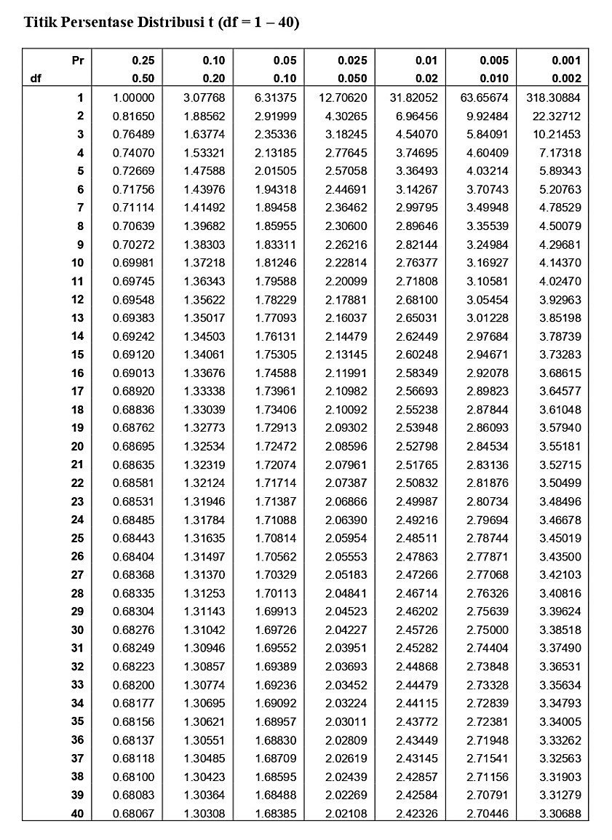

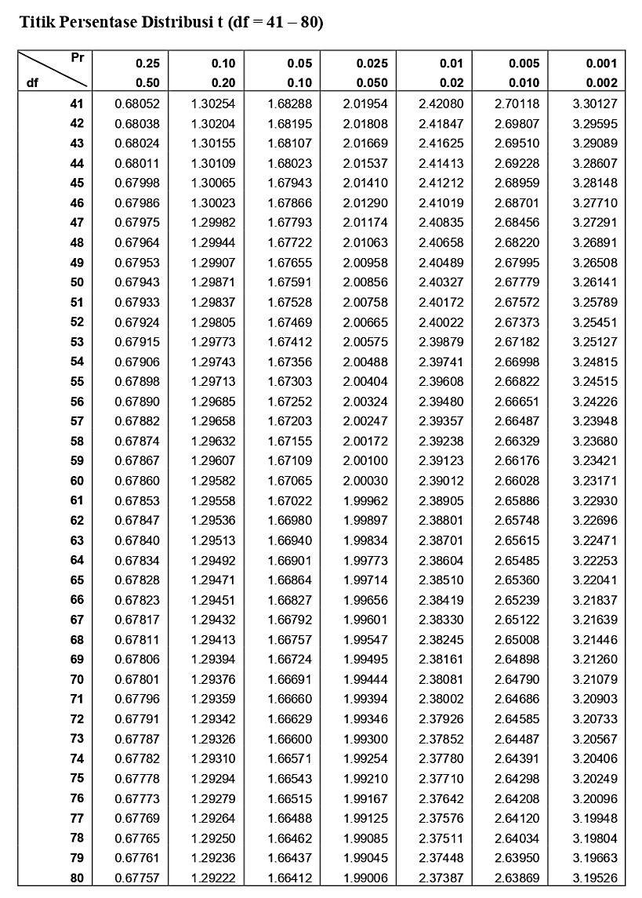

Lampiran 19
TABEL F (Probabilita 0,05)
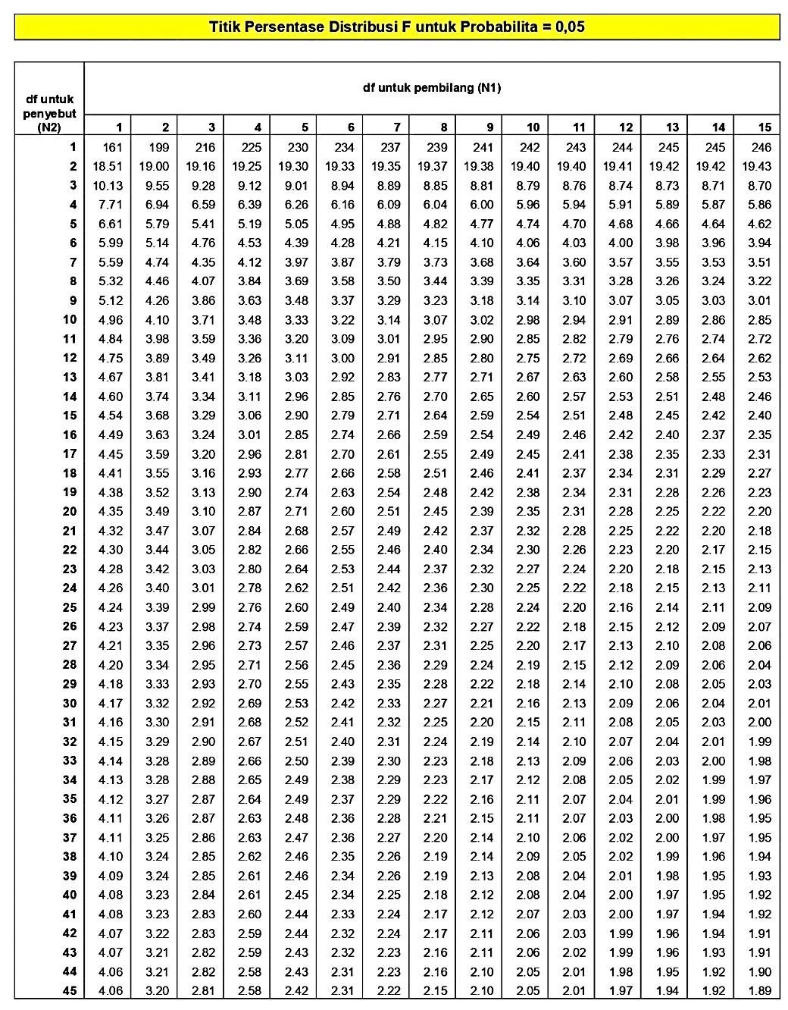

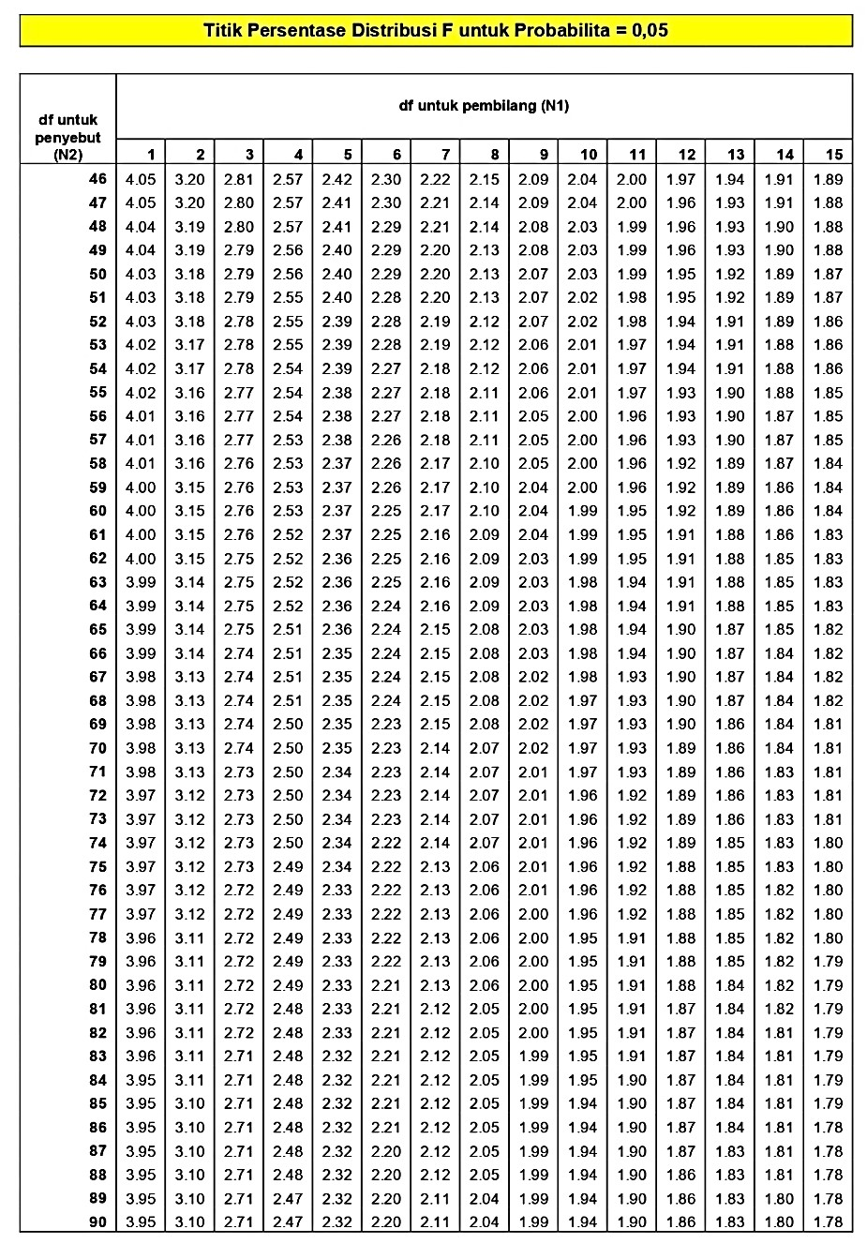

Lampiran 20
Silabus Mata Pelajaran
Nama Sekolah : SMK Negeri 2 Tegal
Bidang Keahlian : Semua Bidang Keahlian
Kompetensi Keahlian : Semua Kompetensi Keahlian
Mata Pelajaran : Produk Kreatif dan Kewirausahaan (PKK)
Durasi (Waktu) : 524 jam
Kompetensi Inti:
- Menghayati dan mengamalkan ajaran agama yang dianutnya
- Menghayati dan mengamalkan perilaku jujur, disiplin, santun, peduli (gotong royong, kerja sama, toleran, damai), bertanggung jawab, responsif, dan proaktif melalui keteladanan, pemberian nasihat, penguatan, pembiasaan, dan pengkondisian secara berkesinambungan serta menunjukkan sikap sebagai bagian dari solusi atas berbagai permasalahan dalam berinteraksi secara efektif dengan lingkungan sosial dan alam serta dalam menempatkan diri sebagai cerminan bangsa dalam pergaulan dunia
- Sikap spiritual (KI 1) dan sikap sosial (KI 2) dibentuk melalui pembelajaran tidak langsung, antara lain melalui pembelajaran kompetensi pengetahuan (KD pada KI 3) dan kompetensi keterampilan (KD pada KI 4) serta pembiasaan dan keteladanan
- Penilaian sikap spiritual (KI 1) dan sikap sosial (KI 2) dilakukan, antara lain melalui observasi, penilaian diri, penilaian antarteman, dan/atau jurnal (catatan pendidik)
- Memahami, menerapkan, menganalisis, dan mengevaluasi tentang pengetahuan faktual, konseptual, operasional dasar, dan metakognitif sesuai dengan semua bidang keahlian dan lingkup kerja pada tingkat teknis, spesifik, detail, dan kompleks, berkenaan dengan ilmu pengetahuan, teknologi, seni, budaya, dan humaniora dalam konteks pengembangan potensi diri sebagai bagian dari keluarga, sekolah, dunia kerja, warga masyarakat nasional, regional, dan internasional
- Melaksanakan tugas spesifik dengan menggunakan alat, informasi, dan prosedur kerja yang lazim dilakukan serta memecahkan masalah pada semua bidang keahlian. Menampilkan kinerja di bawah bimbingan dengan mutu dan kuantitas yang terukur sesuai dengan standar kompetensi kerja. Menunjukkan keterampilan menalar, mengolah, dan menyaji secara efektif, kreatif, produktif, kritis, mandiri, kolaboratif, komunikatif, dan solutif dalam ranah abstrak terkait dengan pengembangan dari yang dipelajarinya di sekolah, serta mampu melaksanakan tugas spesifik di bawah pengawasan langsung. Menunjukkan keterampilan mempersepsi, kesiapan, meniru, membiasakan, gerak mahir, menjadikan gerak alami dalam ranah konkret terkait dengan pengembangan dari yang dipelajarinya di sekolah, serta mampu melaksanakan tugas spesifik di bawah pengawasan langsung
Kompetensi Dasar | Indikator Pencapaian  Kompetensi | Materi pokok | Alokasi  Waktu(JP) | Kegiatan Pembelajaran | Penilaian | Sumber Belajar
3.1Memahami sikap dan perilaku wirausahawan  4.1 Mempresentasikan sikap dan perilaku  wirausahawan | 3.1.1 Menjelaskan sikap dan perilaku wirausahawan  3.1.2 Memberikan contoh  sikap dan perilaku  wirausahawan  4.1.1 Mengidentifikasi sikap dan perilaku  wirausahawan  4.1.2 Mempresentasikan sikap dan perilaku wirausahawan yang berhasil | -Sikap dan perilaku Wirausaha  -Sikap prestatif  -Keberhasilan dan kegagalan wirausaha | 5 | -Mengamati untuk mengidentifikasi dan merumuskan masalah tentang sikap dan perilakuwirausaha.  -Mengumpulkan data tentang sikap dan perilaku wirausaha  -Mengolah data tentang sikap dan perilaku wirausaha  -Mengomunikasikan tentang sikap dan perilaku wirausahawan yang  berhasil | Pengetahuan  - Tes tertulis  - Test lisan  Ketrampilan  - Penilaian  Unjuk  Kerja  - Observasi  - Diskusi | - Buku  Produk  Kreatif dan  Kewirausahaan  XII  - Buku  referensi lain  - Internet
3.2 Menganalisis peluang  usaha produk barang/jasa  4.2Menentukan peluang  usaha produk barang/jasa | 3.2.1 Memahami analisis SWOT  3.2.2 Menerapkan metode  analisis peluang usaha  secara sederhana  3.2.3 Menganalis peluang  usaha dari suatu produk  barang/jasa  4.2.1 Menentukan peluang usaha produk barang/jasa  4.2.2 Mempresentasikan hasil analisis peluang usaha | -Analisis SWOT  -Metode analisis  peluang usaha secara  sederhana  -Analisis peluang  usaha | 5 | -mengamati untuk mengidentifikasi dan merumuskan masalah  tentang peluang usaha dari  suatu produk barang/jasa  -Mengumpulkan data tentang peluang usaha yang ada  -Mengolah data tentang  menyusun laporan hasil analisis peluang usaha.  -Mengomunikasikan tentang peluang usaha yang bisa dilakukan. | Pengetahuan  - Tes tertulis  - Test lisan  Ketrampilan  - Penilaian  Unjuk  Kerja  - Observasi  - Diskusi | - Buku  Produk  Kreatif dan  Kewirausahaan  XII  - Buku  referensi lain  - Internet
3.3Memahami hak atas kekayaan intelektual  4.3 Mempresentasikan hak  atas kekayaan intelektual | 3.3.1 Menjabarkan mengenai hak atas kekayaan intelektual  3.3.2 Mengidentifikasi  prinsip-prinsip hak atas  kekayaan intelektual  4.3.1 Mengidentifikasi dasar hukum hak kekayaan  intelektual di Indonesia  4.3.2 Mengklasifikasi hak atas kekayaan intelektual  (HaKI)  4.3.3 Mempresentasikan hak atas kekayaan intelektual | -Pengertian hak atas  kekayaan intelektual  -Prinsip-prinsip hak  atas kekayaan  intelektual  -Dasar hukum hak  kekayaan intelektual di Indonesia  -Klasifikasi hak atas  kekayaan intelektual  (haki) | 5 | -Mengamati untuk mengidentifikasi dan merumuskan masalah tentang hak atas kekayaan intelektual  -Mengumpulkan data tentang hak atas kekayaan intelektual  -Mengolah data tentang prinsip-pinsip dan mengidentifikasi hak  kekayaan intelektual di Indonesia  -Mengomunikasikan tentang hak atas kekayaan intelektual. | Pengetahuan  - Tes tertulis  - Test lisan  Ketrampilan  - Penilaian  Unjuk  Kerja  - Observasi  - Diskusi | - Buku  Produk  Kreatif dan  Kewirausahaan  XII  - Buku  referensi lain  - Internet
3.4 Menganalisis konsep desain/contoh dan  kemasan produk barang/ jasa  4.4 Membuat desain/contoh  dan kemasan produk barang/jasa | 3.4.1 Memahami konsep  Desain/contoh dan kemasan produk barang/jasa  3.4.2 Memahami tujuan desain dan kemasan produk  3.4.3 Menerapkan jenis dan  bentuk desain serta  kemasan produk  3.4.4 Menganalisiskonsep desain/contoh dan kemasan produk barang/jasa  4.4.1 Memilih desain/contoh dan kemasan produk barang/jasa  4.4.2 menyusun alat dan bahan dalam pembuatan desain dan kemasan produk  4.4.3 Membuat desain/contoh dan kemasan produk barang/jasa sesuai  standar SNI  4.4.4 Mempersentasikan hasil  desain dan kemasan  produk barang/jasa | -Bentuk-bentuk konsep  desain dan kemasan  produk  -Tujuan desain dan  kemasan produk  -Jenis dan bentuk  desain dan kemasan  -Standar desain dan  kemasan produk yang berlaku (SNI) | 10 | -Mengamati untuk Mengidentifikasi dan merumuskan masalah tentang tujuan dan konsep desain serta kemasan produk barang/jasa  -Mengumpulkan data tentang jenis desain dan kemasan produk  barang/jasa  -Mengolah data tentang konsep desain dan kemasan produk  barang/jasa  -Mengomunikasikanhasil  desain dan kemasan produk barang/jasa | Pengetahuan  - Tes tertulis  - Test lisan  Ketrampilan  - Penilaian  Unjuk  Kerja  - Observasi  - Diskusi | - Buku  Produk  Kreatif dan  Kewirausahaan  XII  - Buku  referensi lain  - Internet
3.5 Menganalisis proses  kerja pembuatan contoh  produk barang/jasa  4.5Membuat alur dan proses  kerja pembuatan contoh  produk barang/jasa | 3.5.1 Menguraikan tahapan  proses kerja pembuatan  contoh produk barang/  jasa  3.5.2 Menyimpulkan  keunggulan dan  kelemahan proses kerja  pembuatan contoh  produk barang/ jasa  4.5.1 menyusun skema alur  dan proses kerja suatu  produk  4.5.2 Membuat alur dan  proses kerja pembuatan  contoh produk  barang/jasa | -Tahapan-tahapan  proses kerja  pembuatan contoh  produk barang/jasa  -Keunggulan dan  kelemahan proses  kerja pembuatan  contoh  Produk  -Skema alur kerja  -Tujuan pembuatan alur kerja | 10 | -Mengamati untuk mengidentifikasi dan merumuskan masalah tentangproses kerja pembuatan contoh produk  barang/jasa  -Mengumpulkan data tentang proses kerja pembuatan contoh produk barang/jas  -Mengolah data tentang proses kerja pembuatan contoh produk barang/jasa  - Mengomunikasikan tentang proses kerja pembuatan contoh produk barang/jasa | Pengetahuan  - Tes tertulis  - Test lisan  Ketrampilan  - Penilaian  Unjuk  Kerja  - Observasi  - Diskusi | - Buku  Produk  Kreatif dan  Kewirausahaan  XII  - Buku  referensi lain  - Internet
3.6 Menganalisis lembar  kerja/ gambar kerja  untuk pembuatan  contoh produk  barang/jasa  4.6 Membuat lembar kerja/  gambar kerja untuk  pembuatan contoh  produk barang/jasa | 3.6.1 Menelaah lembar kerja contoh produk barang  dan jasa  3.6.2 Menganalisis lembar  kerja /gambar kerja  untuk pembuatan contoh  produk barang dan jasa  4.6.1 Merancang lembar kerja contoh produk barang  dan jasa  4.6.2 Mendesain lembar  kerja /gambar kerja untuk pembuatan contoh  produk barang dan jasa  4.6.3 Membuat lembar  kerja/gambar kerja contoh produk barang dan jasa  4.6.4 Mempresentasikan  lembar dan gambar kerja | - Konsep  lembar/gambar kerja  -Tujuan lembar/gambar  kerja produk | 10 | -Mengamati untuk  mengidentifikasi dan  merumuskan masalah tentanglembar kerja/ gambar kerja untuk  pembuatan contoh produk  barang/jasa  -Mengumpulkan data tentang lembar kerja/ gambar kerja untuk pembuatan contoh produk  barang/jasa  -Mengolah data tentang lembar kerja/ gambar kerja untuk pembuatan contoh produk barang/jasa  -Mengomunikasikantentang lembar kerja/ gambar kerja untuk pembuatan contoh produk barang/jasa | Pengetahuan  - Tes tertulis  - Test lisan  Ketrampilan  - Penilaian  Unjuk  Kerja  - Observasi  - Diskusi | - Buku  Produk  Kreatif dan  Kewirausahaan  XII  - Buku  referensi lain  - Internet
3.7 Menganalisis biaya  produksi contoh produk  barang/jasa  4.7 Menghitung biaya  produksi contoh produk  barang/jasa | 3.7.1 Mengklasifikasikan  komponen-komponen  biaya produksi suatu produk barang dan jasa  3.7.2 Menganalisis biaya  produksi suatu produk  barang dan jasa  4.7.1 Menghitung biaya  produksi suatu produk  4.7.2 Mempresentasikan hasil penyusunan biaya  produksi suatu produk | -Konsep biaya  produksi  -Tahapan proses  produksi  -Jenis-jenis biaya  produksi  -Metode penghitungan  biaya produksi  -Contoh penghitungan  biaya produksi | 20 | -Mengamati untuk mengidentifikasi dan merumuskan masalah tentang biaya produksi contoh produk barang/jasa  -Mengumpulkan data tentang biaya produksi contoh produk barang/jasa  -Mengolah data tentang biaya produksi contoh produk barang/jasa  -Mengomunikasikan tentang biaya produksi. Contoh produk barang/jasa | Pengetahuan  - Tes tertulis  - Test lisan  Ketrampilan  - Penilaian  Unjuk  Kerja  - Observasi  - Diskusi | - Buku  Produk  Kreatif dan  Kewirausahaan  XII  - Buku  referensi lain  - Internet
3.8 Menerapkan proses kerja pembuatan contoh  Produk barang/jasa  4.8Membuat contoh produk barang/jasa | 3.8.1 Mengurutkan proses  kerja pembuatan contoh  produk barang/jasa  3.8.2 Menerapkan proses  kerja pembuatan contoh  produk barang/jasa  4.8.1 Membuat rangkaian kerja pembuatan contoh produk barang/jasa  4.8.2 Menyusun jadwal kerja pembuatan contoh  produk barang dan jasa  4.8.3 Membuat contoh  produk sesuai standar  SNI  4.8.4 Mendemontrasikan  contoh produk  barang/jasa | -Konsep tahapan  produksi  -Sistem kerja  pembuatan produk  -Tahapan pembuatan  produk | 40 | -Mengamati untuk mengidentifikasi dan merumuskan masalah Tentang proses kerja pembuatan contoh produk barang/jasa  -Mengumpulkan data tentang proses kerja pembuatan contoh produk barang/jasa.  -Mengolah data tentang proses kerja pembuatan contoh produk barang/jasa  -MengomunikasikanTentang proses kerja pembuatan contoh produk barang/jasa | Pengetahuan  - Tes tertulis  - Test lisan  Ketrampilan  - Penilaian  Unjuk  Kerja  - Observasi  - Diskusi | - Buku  Produk  Kreatif dan  Kewirausahaan  XII  - Buku  referensi lain  - Internet
3.9 Menentukan pengujian  kesesuaian fungsi  contoh produk  barang/jasa  4.9Menguji contoh produk  barang/jasa | 3.9.1 Melakukan pengujian  kesesuaian fungsi contoh  produk barang/jasa  3.9.2 Menentukan pengujian kesesuaian fungsi contoh produk barang/jasa  4.9.1 Merancangpengujian  contoh produk barang/jasa  4.9.2 Menguji contoh produk barang/jasa | -Tahap-tahap pengujian  kesesuaian funsi  contoh produk barang/  jasa  -Arti dan tujuan  pengujian contoh  produk  -Metode2 pengujian contoh produk  -Indikator pengujian | 10 | -Mengamati untuk mengidentifikasi dan merumuskan masalah tentang pengujian kesesuaian fungsi contoh produk barang/jasa  -Mengumpulkan data tentang pengujian kesesuaian fungsi contoh produk barang/jasa  -Mengolah data tentang pengujian kesesuaian fungsi contoh produk barang/jasa.  -Mengomunikasikan Tentang pengujian kesesuaian fungsi contoh produk barang/jasa | Pengetahuan  - Tes tertulis  - Test lisan  Ketrampilan  - Penilaian  Unjuk  Kerja  - Observasi  - Diskusi | - Buku  Produk  Kreatif dan  Kewirausahaan  XII  - Buku  referensi lain  - Internet
3.10 Menganalisis  perencanaan produksi  massal  4.10 Membuat  perencanaan produksi  massa | 3.10.1Menyusun perencanaan Produksi massal  3.10.2Memahami tujuan  perencanaan produksi massal  3.10.3Menguraikan  perencanaan produksi  massal  3.10.4Menganalisis  perencanaan produksi  massal  4.10.1 Menentukan  perencanaan produksi  massal  4.10.2 Membuat perencanaan sistematis produksi massal | -Aspek-aspek  perencanaan usaha  dan produksi  -Tahapan produksi  -Membuat rencana  produksi massal | 10 | -Mengamati untuk mengidentifikasi dan merumuskan masalah  Tentang perencanaan produksi massal  -Mengumpulkan data tentang perencanaan produksi massal  -Mengolah data tentang perencanaan produksi massal  -MengomunikasikanTentang perencanaan produksi massal | Pengetahuan  - Tes tertulis  - Test lisan  Ketrampilan  - Penilaian  Unjuk  Kerja  - Observasi  - Diskusi | - Buku  Produk  Kreatif dan  Kewirausahaan  XII  - Buku  referensi lain  - Internet
3.11 Menentukan indikator  keberhasilan tahapan  produksi massal  4.11 Membuat indikator  keberhasilan tahapan  produksi massal | 3.11.1 Menelaah indikator  keberhasilan tahapan  produksi  3.11.2 Menentukan indikator keberhasilan tahapan  produksi massal  4.11.3 Menyusun indikator  keberhasilan tahapan  produksi massal  4.11.4 Membuat indikator  massal | -Keberhasilan produksi  massal  -Indicator keberhasilan produksi massal | 10 | -Mengamati untuk  mengidentifikasi dan  merumuskan masalah tentang indikator keberhasilan tahapan  produksi massal  -mengumpulkan data tentang indikator keberhasilan tahapan  produksi massal  -Mengolah data tentang indikator keberhasilan  tahapan produksi missal indikator keberhasilan tahapan produksi massal  -Mengomunikasikan Tentang indikator keberhasilan tahapan  produksi massal | Pengetahuan  - Tes tertulis  - Test lisan  Ketrampilan  - Penilaian  Unjuk  Kerja  - Observasi  - Diskusi | - Buku  Produk  Kreatif dan  Kewirausahaan  XII  - Buku  referensi lain  - Internet
3.12 Menerapkan proses  produksi massal  4.12 Melakukan produksi  massal | 3.12.1 Mengklasifikasikan  proses produksi massal  3.12.2 Mengurutkan proses  produksi massal  3.12.3 Menerapkan proses  produksi masal  4 4.12.1Merancang  produksi massal  4.12.2 Melakukan  produksi massal | -Pengertian produksi  massal  -Klasifikasi produksi  massal  -Cara menerapkan  proses produksi massal  -Rancangan produksi  massal  -Tahapan produksi  massal | 45 | -Mengamati untuk mengidentifikasi dan merumuskan masalah tentang proses produksi massal  -Mengumpulkan data tentang proses produksi massal  -Mengolah data tentang proses produksi massal  -Mengomunikasikan Tentang proses produksi massal | Pengetahuan  - Tes tertulis  - Test lisan  Ketrampilan  - Penilaian  Unjuk  Kerja  - Observasi  - Diskusi | - Buku  Produk  Kreatif dan  Kewirausahaan  XII  - Buku  referensi lain  - Internet
3.13 Menerapkan metoda perakitan produk  barang/jasa  4.13 Melakukan perakitan  produk barang/jasa | 3.13.1 Mengemukakan metode perakitan produk barang/ jasa  3.13.2 Menerapkan metode  perakitan produk barang/jasa  4.13.1 Menyusun alat dan  bahan  4.13.2 Melakukan kegiatan  perakitan produk barang/jasa sesuai prosedur  4.13.3 Mendiskusikan metode perakitan produk  barang / jasa | -Pengertian metode perakitan produk  barang/jasa  -Pengelompokkan alat  dan bahan  -Bahan utama dan  bahan pendukung  -Alat bantu  -Standar alat dan  bahan yang digunakan | 60 | -Mengamati untuk mengidentifikasi dan merumuskan masalah tentang metoda perakitan produk barang/jasa  -Mengumpulkan data tentang metoda perakitan produk barang/jasa  -Mengolah data tentang metoda perakitan produk barang/jasa  -Mengomunikasikan tentang metoda perakitan produk barang/jasa | Pengetahuan  - Tes tertulis  - Test lisan  Ketrampilan  - Penilaian  Unjuk  Kerja  - Observasi  - Diskusi | - Buku  Produk  Kreatif dan  Kewirausahaan  XII  - Buku  referensi lain  - Internet
3.14 Menganalisis  prosedur pengujian  kesesuaian fungsi  produk barang/jasa  4.14 Melakukan pengujian  fungsi produk  barang/jasa | 3.14.1 Menjabarkan Prosedur pengujian kesesuaian fungsi produk  barang/jasa  3.14.2 Menerapkan prosedur pengujian kesesuaian fungsi produk  barang/jasa  3.14.3 Menganalisis prosedur pengujian kesesuaian fungsi produk  barang/jasa  4.14.1 Melakukan pengujian fungsi produk barang/jasa berdasarkan  contoh.  4.14.2 Mendemonstrasikan pengujian fungsi produk barang/ jasa berdasarkan tugas | -Pengertian prosedur  pengujian.  -Fungsi produk barang/  jasa  -Cara Penerapa  prosedur pengujian  kesesuaian fungsi  produk barang/jasa | 20 | -Mengamati untuk  mengidentifikasi dan  merumuskan masalah  tentangprosedur pengujian  kesesuaian fungsi produk  barang/jasa  -Mengumpulkan data tentang prosedur pengujian kesesuaian fungsi produk barang/jasa  -Mengolah data tentang  prosedur pengujian kesesuaian fungsi produk barang/jasa  -Mengomunikasikan  Tentang prosedur pengujian kesesuaian  fungsi produk barang/jasa | Pengetahuan  - Tes tertulis  - Test lisan  Ketrampilan  - Penilaian  Unjuk  Kerja  - Observasi  - Diskusi | - Buku  Produk  Kreatif dan  Kewirausahaan  XII  - Buku  referensi lain  - Internet
3.15 Mengevaluasi  kesesuaian hasil  produk dengan  rancangan  4.15 Melakukan  pemeriksaan produk  sesuai dengan kriteria  kelayakan produk  standar operasional | 3.15.1 Menganalisis hasil  produk dengan rancangan produk  3.15.2 Membandingkan hasil produksi dengan rancangan  3.15.3 Mengevaluasi  kesesuaian hasil produk dengan rancangan  4.15.1 Menentukan  pemeriksaan produk sesuai dengan kriteria kelayakan produk standar operasional  4.15.2 Melakukan  pemeriksaan produk sesuai kriteria kelayakan produk standar operasional | - Standar produk SNI  - Kriteria produk SNI | 10 | -Mengamati untuk mengidentifikasi dan merumuskan masalah Tentang kesesuaian hasil produk dengan rancangan  -Mengumpulkan data tentang kesesuaian hasil produk dengan rancangan  -Mengolah data tentang  kesesuaian hasil produk dengan rancangan  -Mengomunikasikan Tentang kesesuaian hasil produk dengan rancangan. | Pengetahuan  - Tes tertulis  - Test lisan  Ketrampilan  - Penilaian  Unjuk  Kerja  - Observasi  - Diskusi | - Buku  Produk  Kreatif dan  Kewirausahaan  XII  - Buku  referensi lain  - Internet
3.16 Memahami paparan deskriptif, naratif, argumentatif, atau  persuasif tentang produk/jasa  4.16 Menyusun paparan  deskriptif, naratif, argumentatif, atau  persuasif tentang produk/jasa | 3.16.1 Membedakan paparan  deskriptif, naratif,  argumentatif, atau  persuasif tentang  produk/jasa  3.16.2 Mengemukakan paparan deskriptif, naratif,  argumentatif, atau persuasif tentang produk/jasa  4.16.1 Menyusun paparan  deskriptif, naratif, argumentatif, atau persuasif tentang produk/jasa  4.16.2 Mempresentasikan  paparan deskriptif, naratif, argumentatif, atau persuasif tentang produk/jasa | Ruang lingkup produk  barang/jasa | 10 | -Mengamati untuk  mengidentifikasi dan merumuskan masalah tentang paparan deskriptif, naratif, argumentatif, atau persuasif tentang produk/jasa  - mengumpulkan data tentang paparan deskriptif,naratif, argumentatif, atau persuasif tentang produk/jasa  -Mengolah data tentang  paparan deskriptif, naratif,  argumentatif, atau persuasif tentang produk/jasa  -MengomunikasikanTentang paparan deskriptif, naratif, argumentatif, atau persuasif tentang produk/jasa | Pengetahuan  - Tes tertulis  - Test lisan  Ketrampilan  - Penilaian  Unjuk  Kerja  - Observasi  - Diskusi | - Buku  Produk  Kreatif dan  Kewirausahaan  XII  - Buku  referensi lain  - Internet
3.17 Menentukan media promosi  4.17 Membuat media promosi berdasarkan  segmentasi pasar | 3.17.1 Mengklasifikasikan  jenis – jenis media promosi  3.17.2 Memilih jenis jenis  media promosi yang sesuai  3.17.3 menentukan strategi  promosi berdasarkan  segementasi pasar  3.17.4 Menentukan media  promosi yang efektif dan efisien  4.17.1 Merancang desain  media promosi  4.17.2 Membuat media promosi yang efektif dan efisien  4.17.3 Mendemonstrasikan  media promosi yg efektif dan efisien | -Arti dan tujuan  promosi  -Segmentasi pasar  -Jenis media dan  bentuk promosi  -strategi promosi  -media-media promosi | 20 | -Mengamati untuk mengidentifikasi da merumuskan masalah Tentang media promosi  -Mengumpulkan data tentang media promosi  -Mengolah data tentang media promosi  -Mengomunikasikan Tentang media promosi | Pengetahuan  - Tes tertulis  - Test lisan  Ketrampilan  - Penilaian  Unjuk  Kerja  - Observasi  - Diskusi | - Buku  Produk  Kreatif dan  Kewirausahaan  XII  - Buku  referensi lain  - Internet
3.18 Menyeleksi strategi pemasaran  4.18 Melakukan pemasaran | 3.18.1 Memilih beberapa  alternatif strategi pemasaran  3.18.2 Menganalisis strategi pemasaran yang dipilih  4.18.1 Melakukan pemasaran melalui kegiatan  promosi  4.18.2 Mempraktikkan  pemasaran produk melalui on line | -Marketing mix  -Marketing plan  -Strategi pemasaran | 20 | -Mengamati untuk  mengidentifikasi dan merumuskan masalah  tentangstrategi pemasaran  -mengumpulkan data tentang strategi pemasaran  -Mengolah data tentang strategi pemasaran  -Mengomunikasikan Tentang strategi pemasaran | Pengetahuan  - Tes tertulis  - Test lisan  Ketrampilan  - Penilaian  Unjuk  Kerja  - Observasi  - Diskusi | - Buku  Produk  Kreatif dan  Kewirausahaan  XII  - Buku  referensi lain  - Internet
3.19 Menilai  perkembangan usaha  4.19 Membuat bagan perkembangan usaha | 3.19.1 Menganalisis kegiatan  Usaha  3.19.2 menilai perkembangan usaha  4.19.1 Menyusun  perkembangan usaha  4.19.2Membuat laporan  manajemen usaha | -Manajemen usaha  -fungsi dan bidang  manajemen usaha | 10 | -Mengamati untuk mengidentifikasi dan merumuskan masalah tentang perkembangan usaha  -Mengumpulkan data tentang perkembangan usaha  -Mengolah data tentang  perkembangan usaha  -MengomunikasikanTentang perkembangan usaha | Pengetahuan  - Tes tertulis  - Test lisan  Ketrampilan  - Penilaian  Unjuk  Kerja  - Observasi  - Diskusi | - Buku  Produk  Kreatif dan  Kewirausahaan  XII  - Buku  referensi lain  - Internet
3.20 Menentukan standard  laporan keuangan  4.20 Membuat laporan  keuangan | 3.20.1 Menganalisis ratio  keuangan  3.20.2 Menyusun laporan  keuangan  4.20.1 Membuat pencatatatn transaski keuangan  4.20.2 Membuat neraca,  laporan laba-rugi, dan  perubahan modal | - Laporan keuangan  - Arti dan tujuan lap  keuangan  - jenis dan bentuk lapo  keuangan  -Metode penghitungan  laporan keuangan  -Analisis laporan  keuangan | 20 | -Mengamati untuk  mengidentifikasi dan merumuskan masalah  tentangstandard laporan keuangan  -Mengumpulkan data  tentang Mengolah data tentang standard laporan keuangan  -Mengolah data tentang  standard laporan keuangan  -mengomunikasikan tentang  standard laporan keuangan | Pengetahuan  - Tes tertulis  - Test lisan  Ketrampilan  - Penilaian  Unjuk  Kerja  - Observasi  - Diskusi | - Buku  Produk  Kreatif dan  Kewirausahaan  XII  - Buku  referensi lain  - Internet

Lampiran 21
Jurnal Bimbingan Skripsi
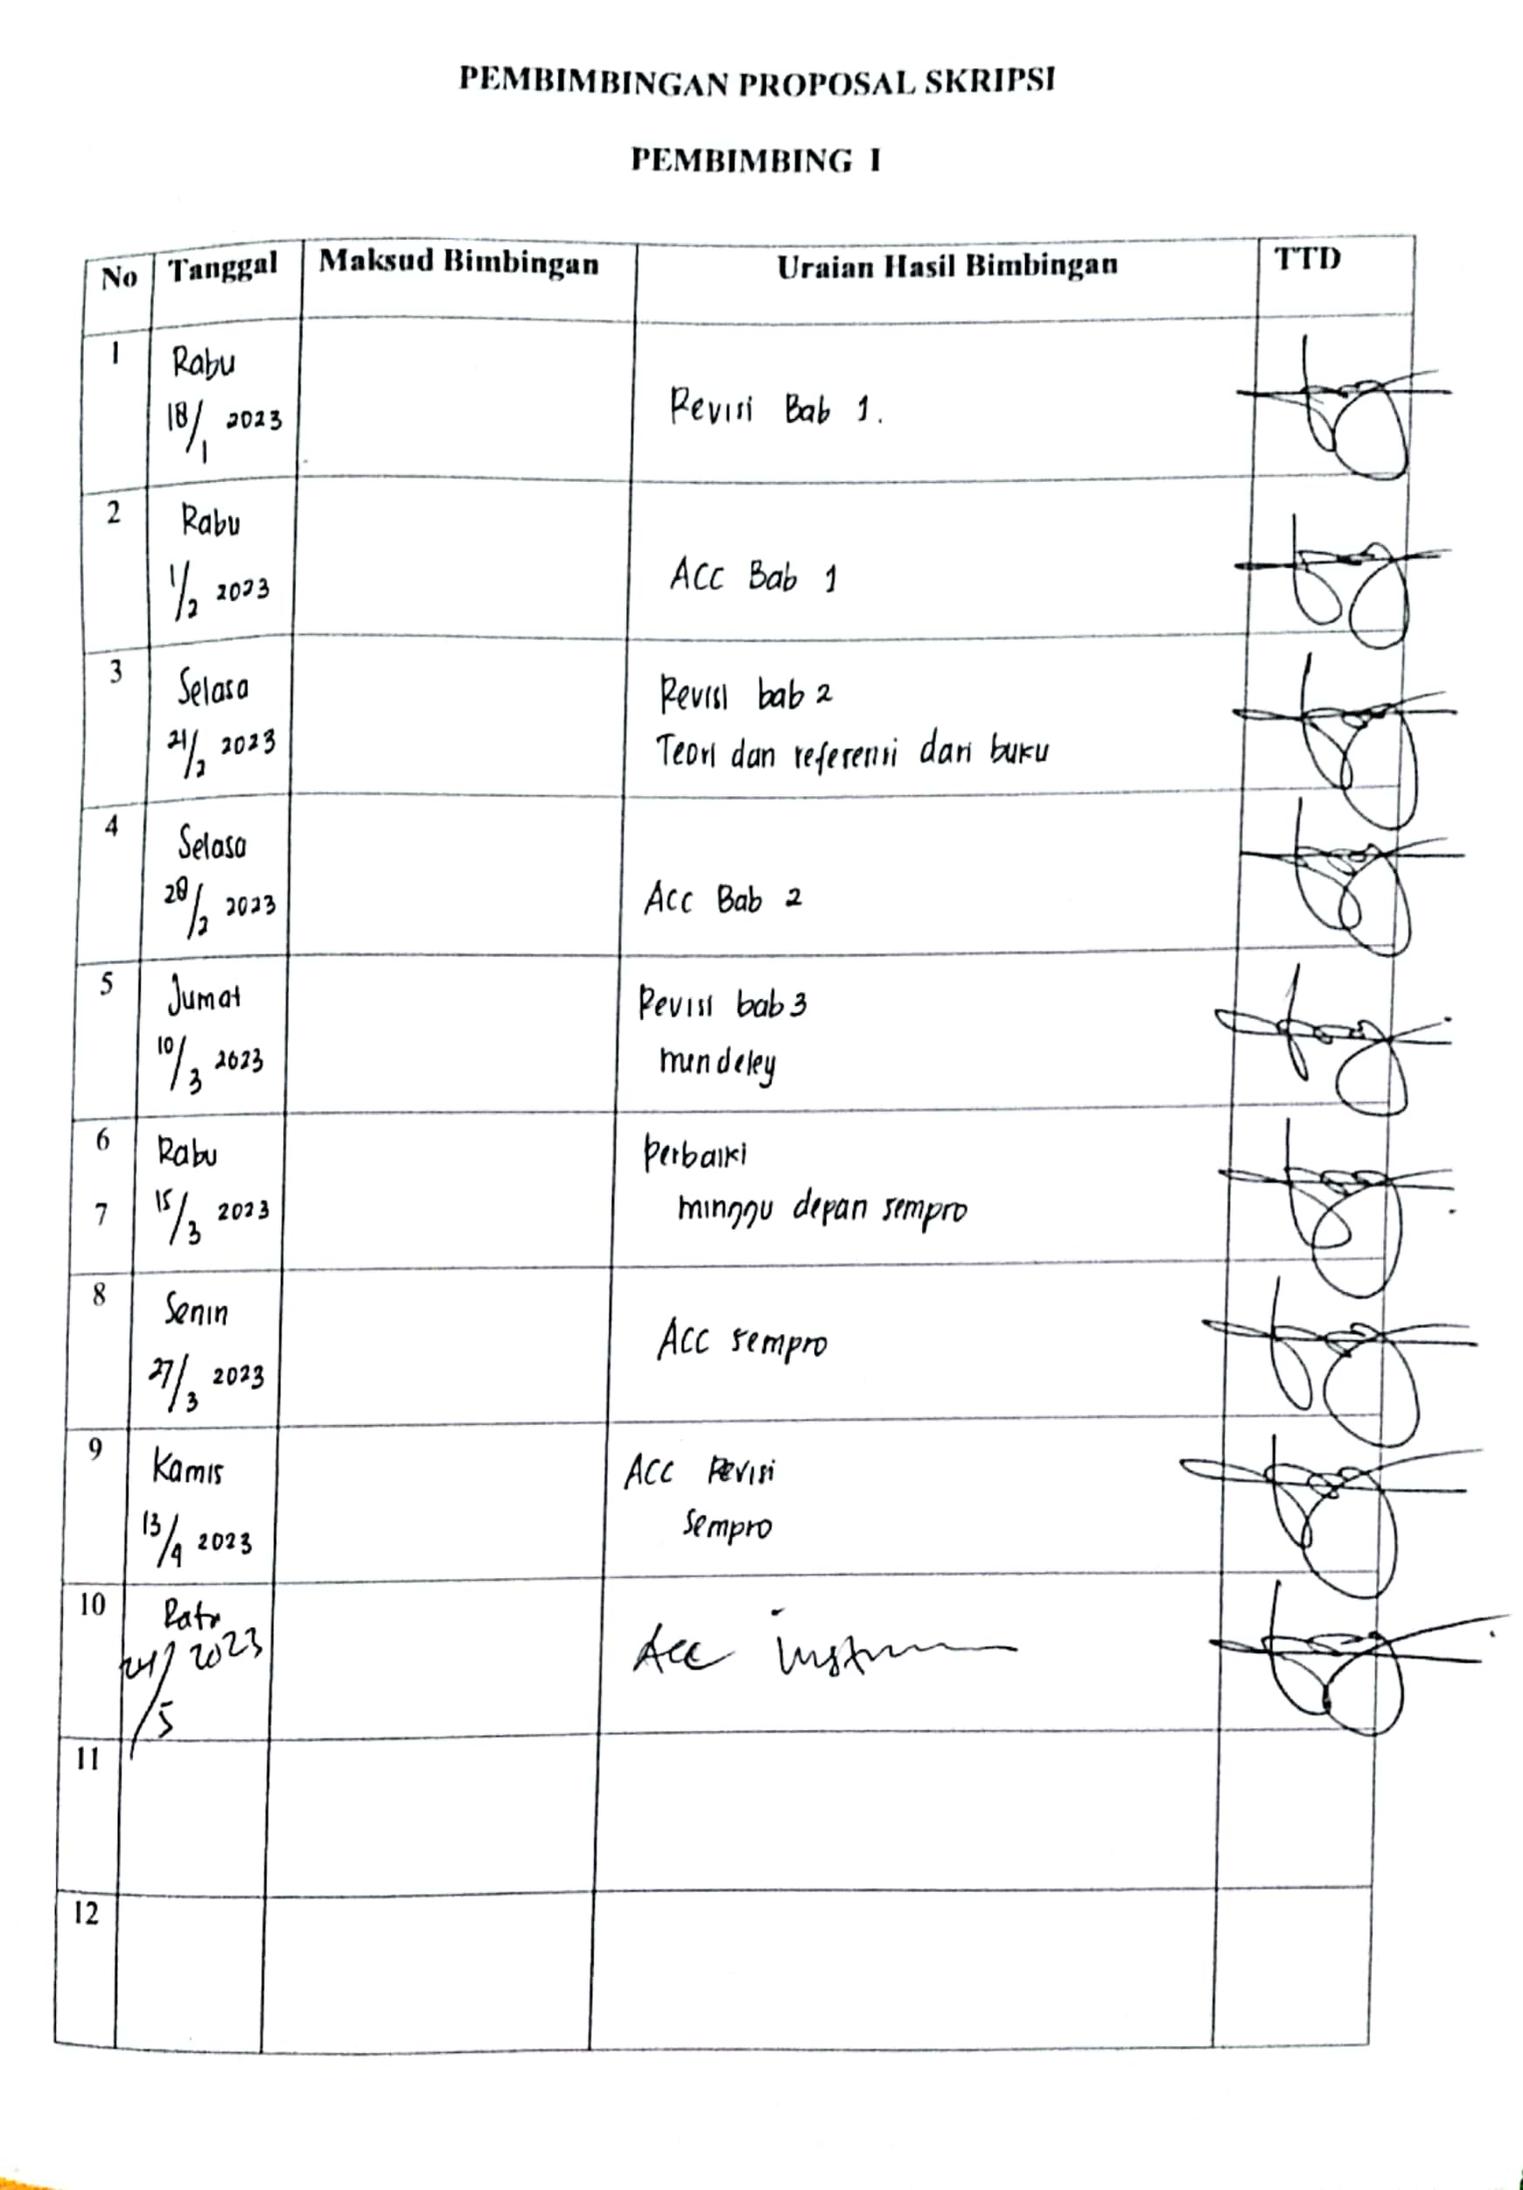
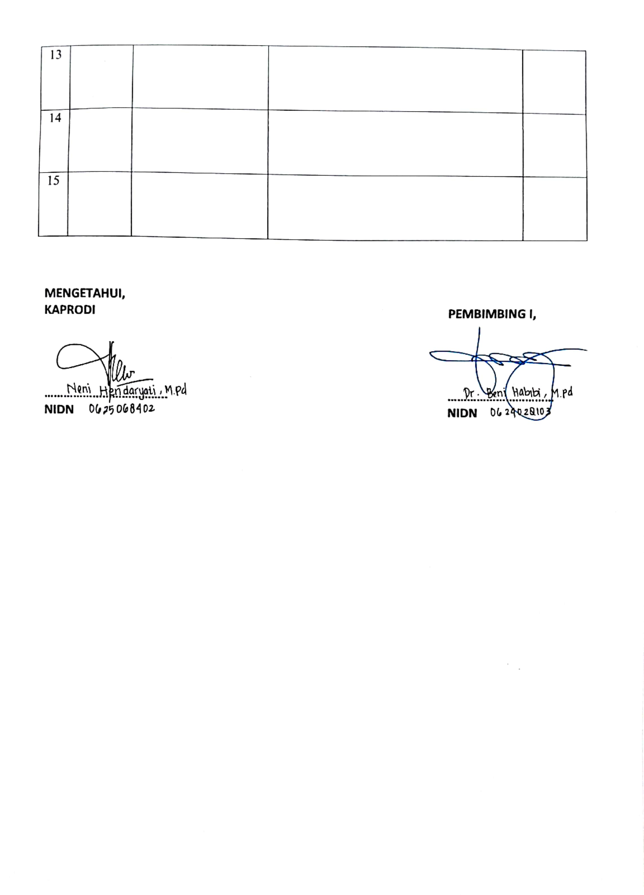

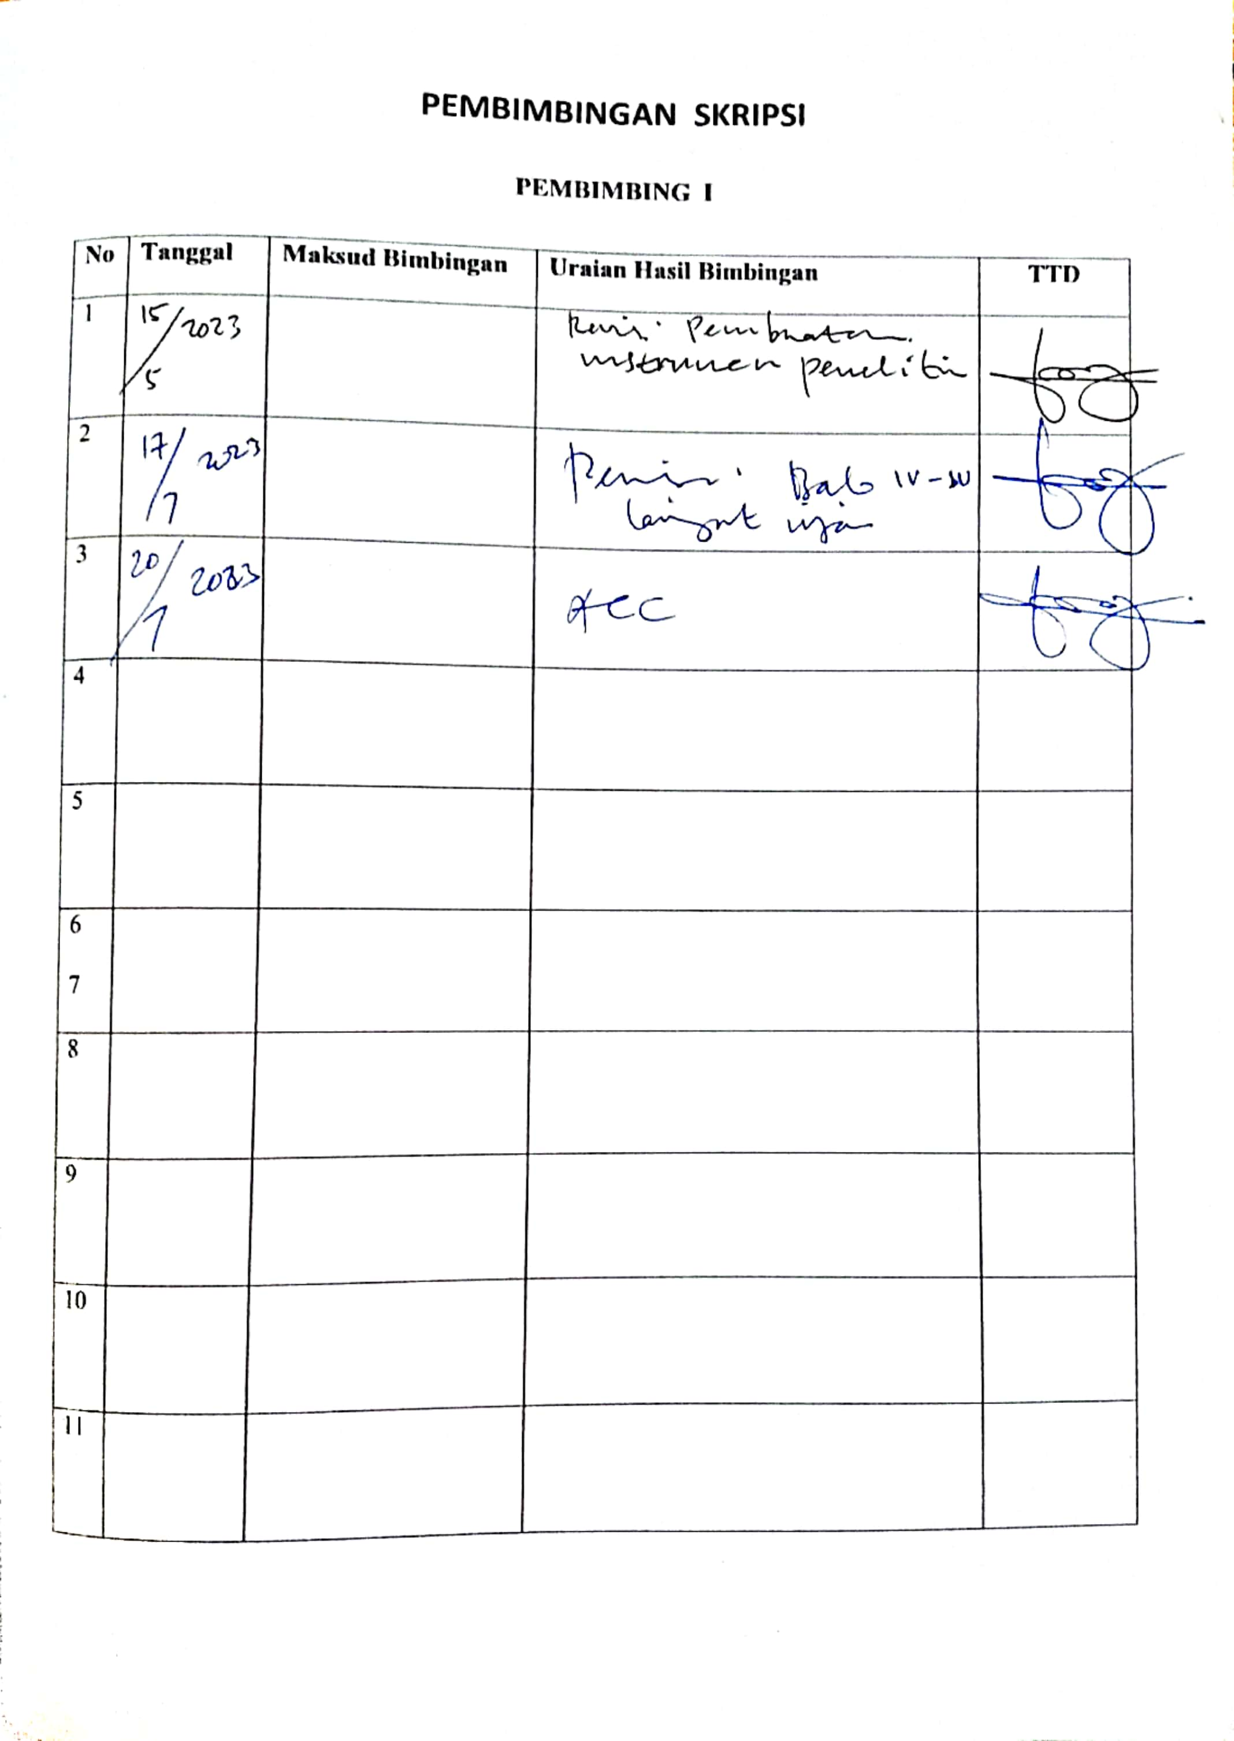
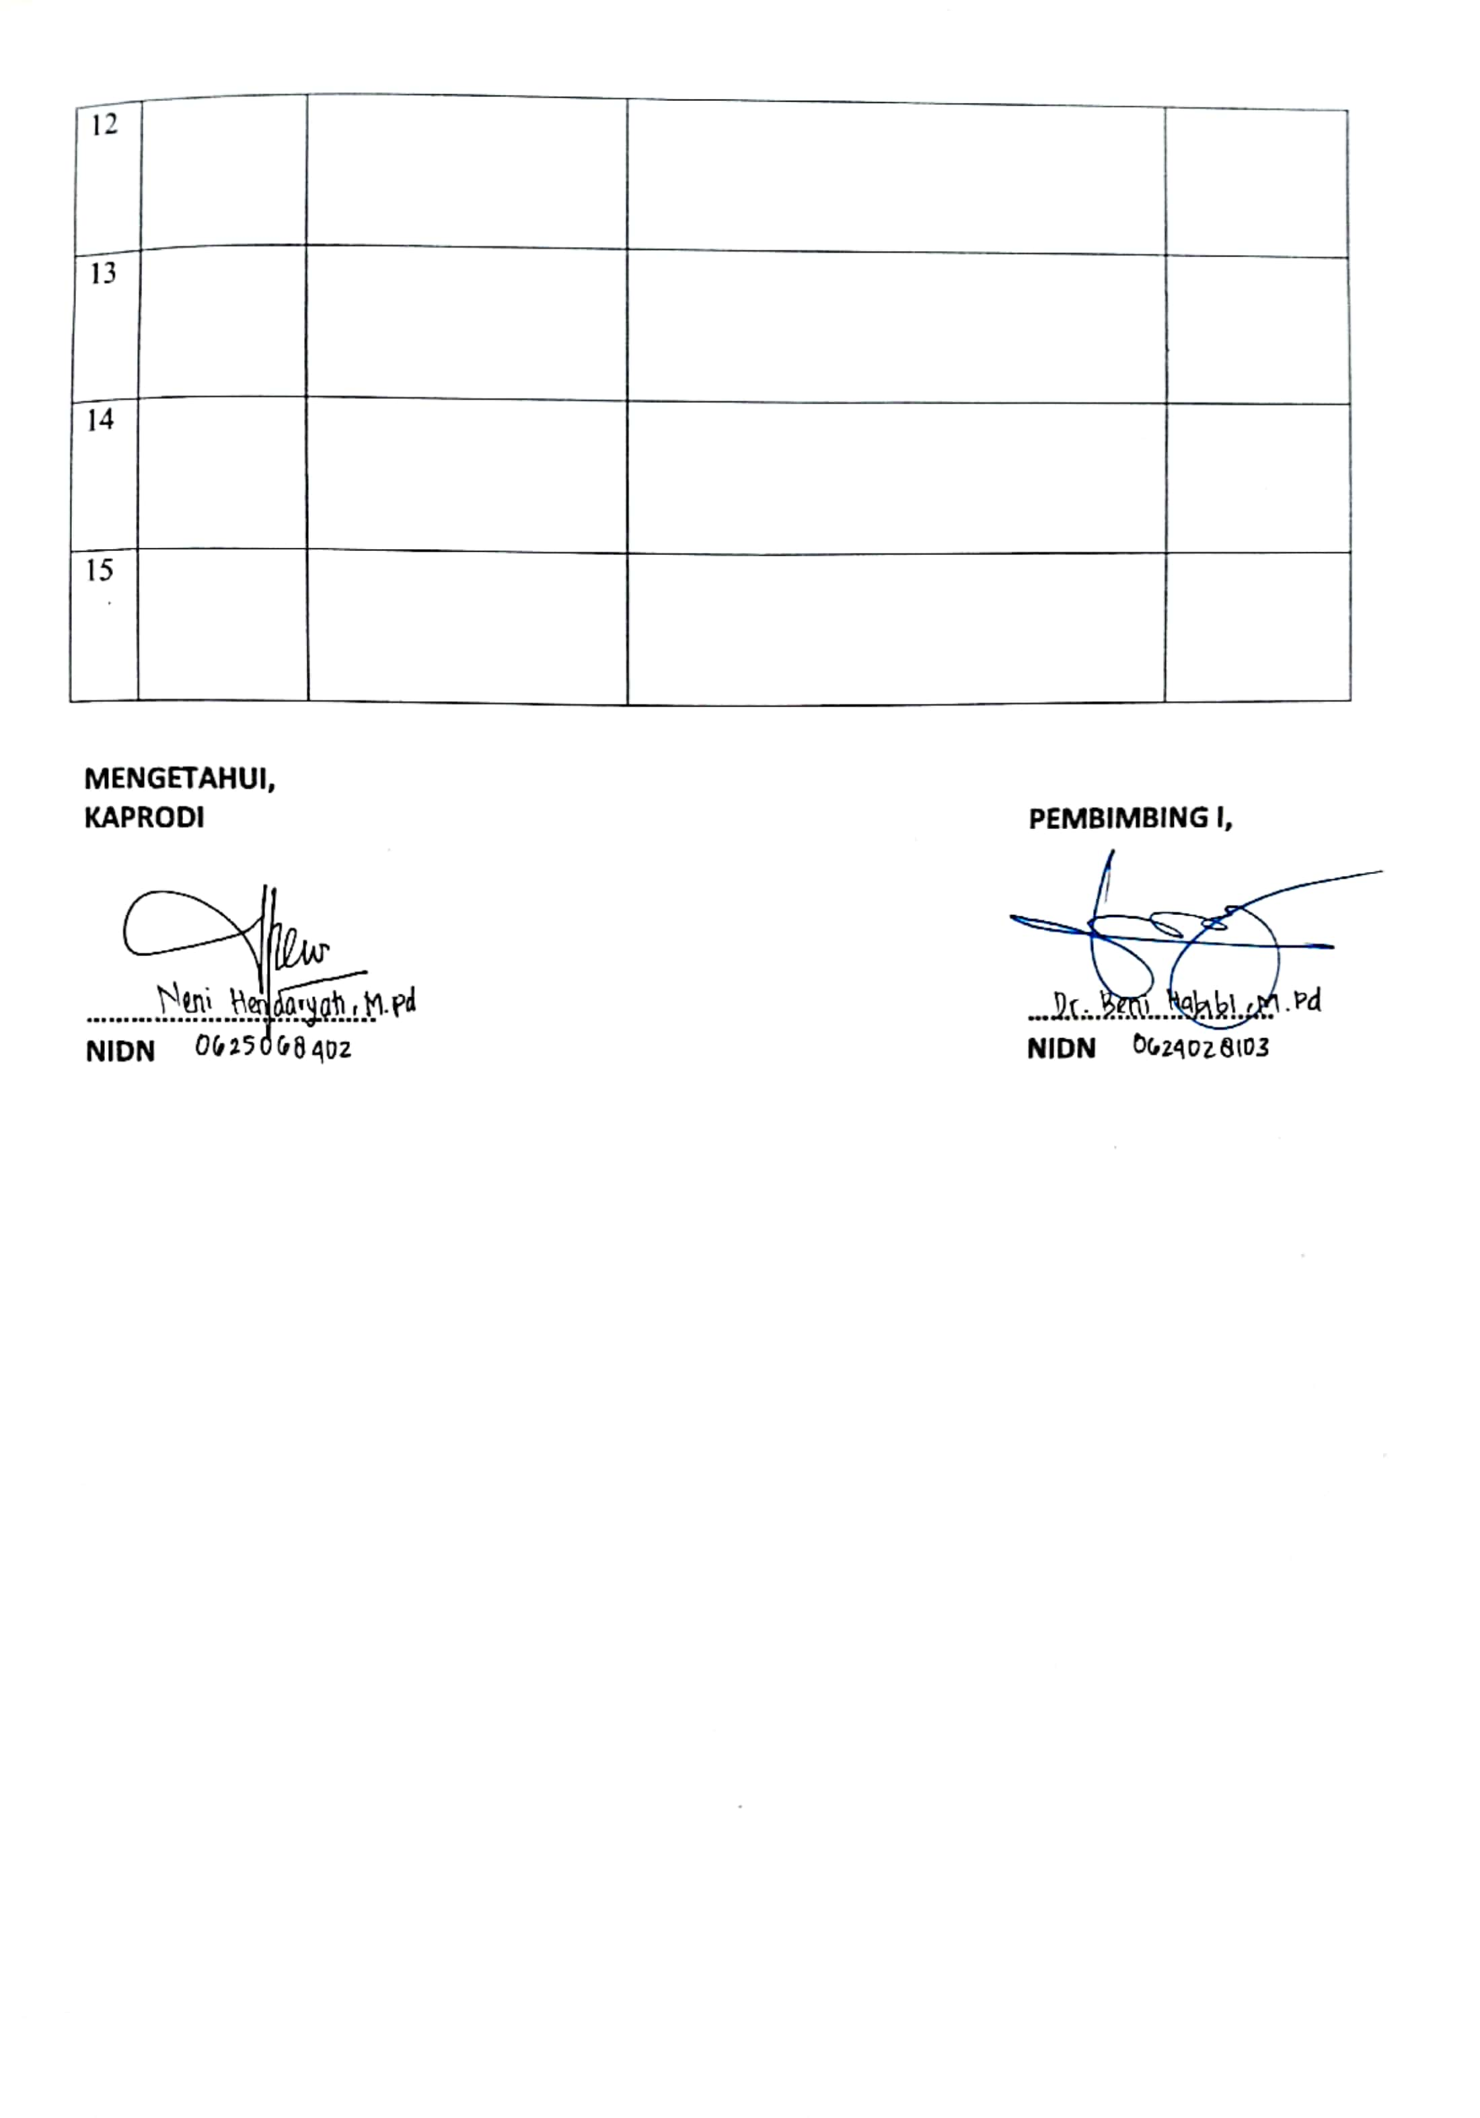

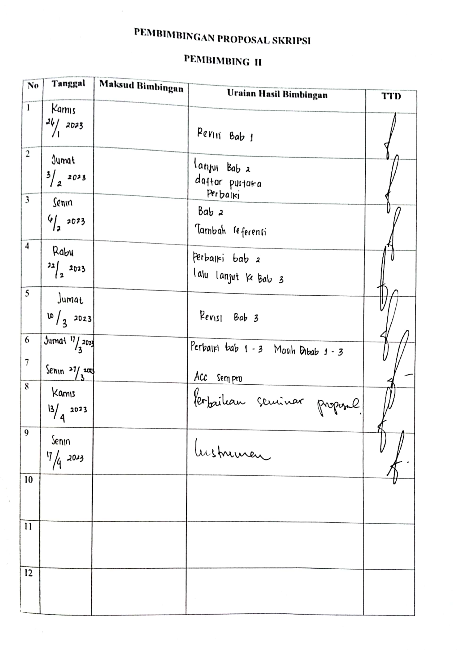
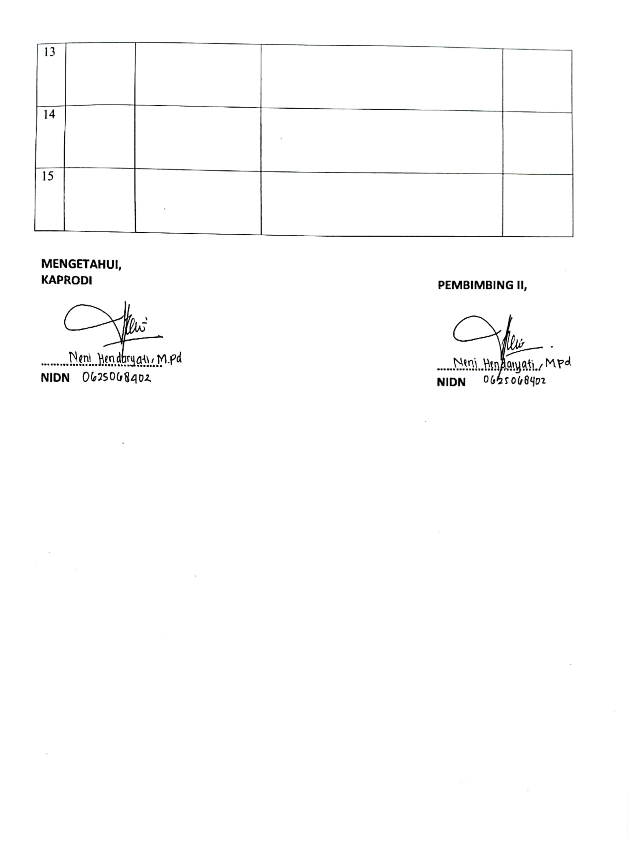

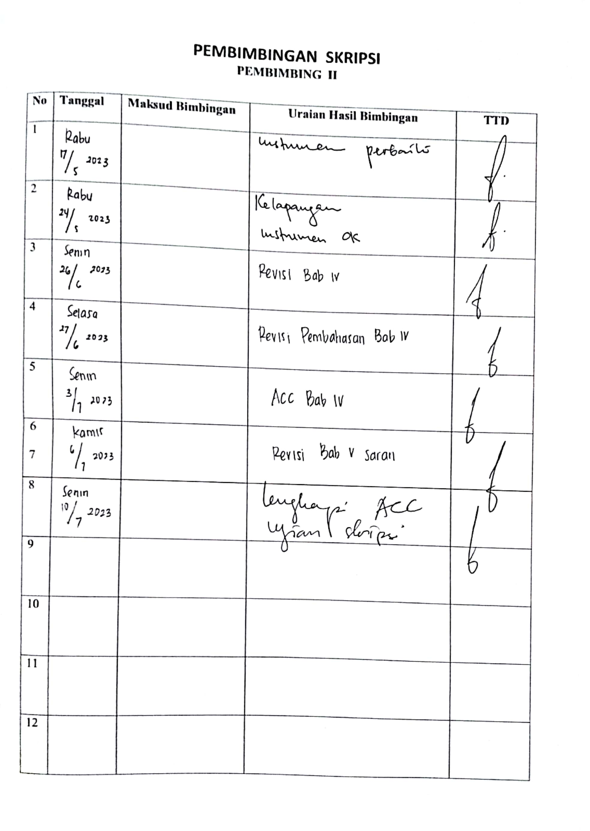

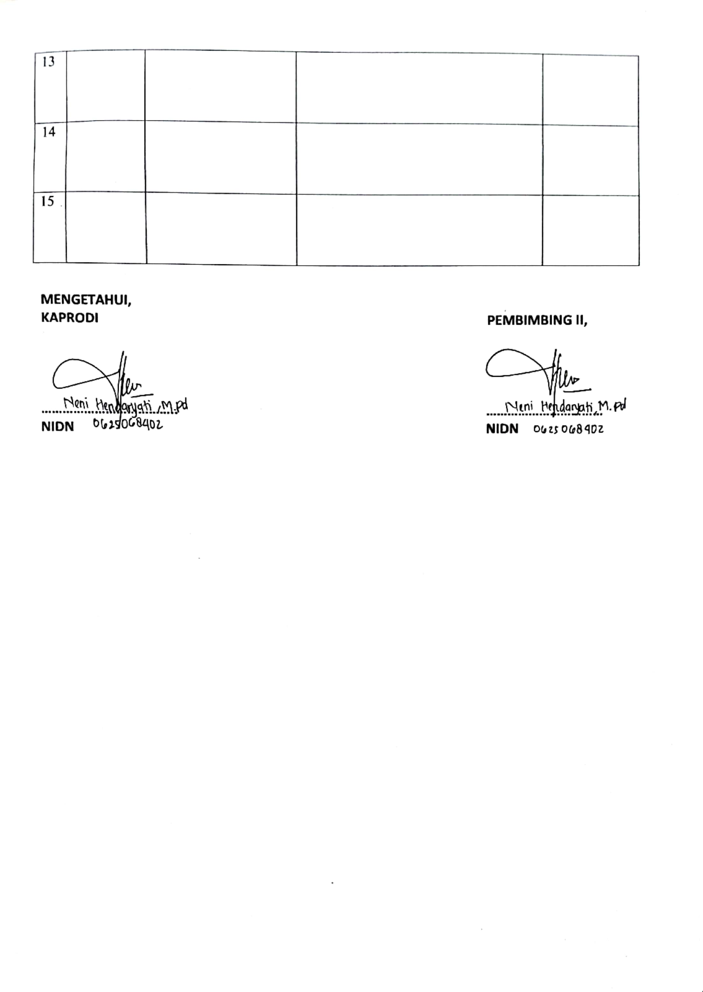
Lampiran 22
Surat Observasi Awal
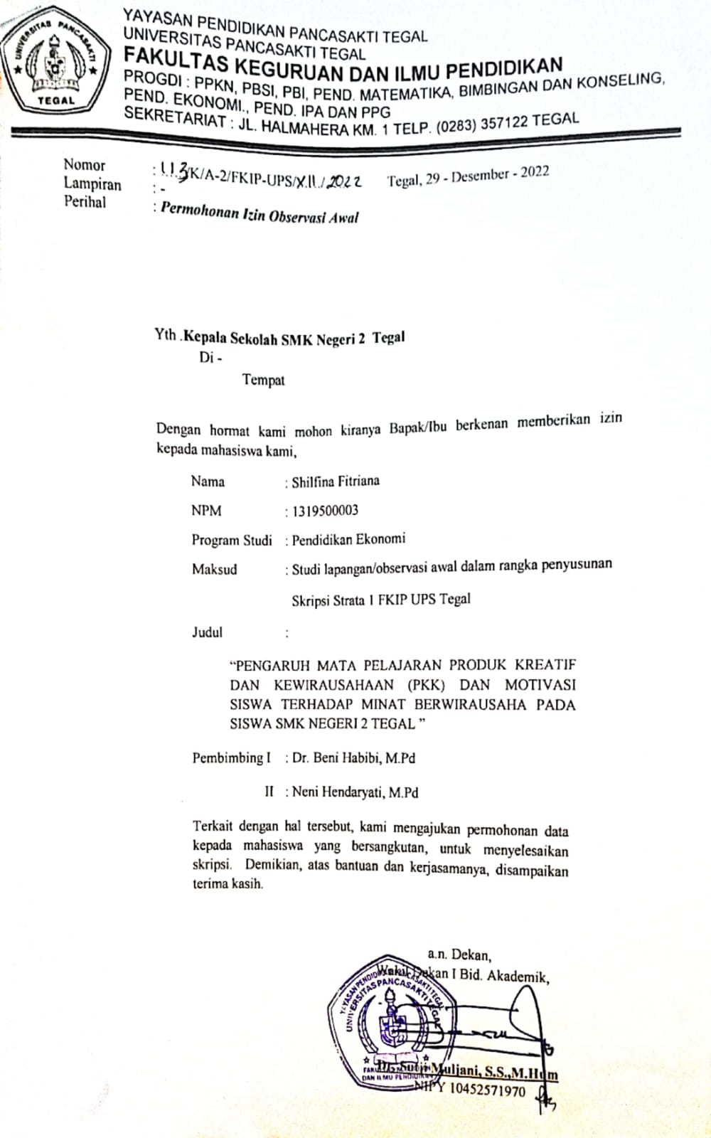
Lampiran 23
Surat Izin Penelitian
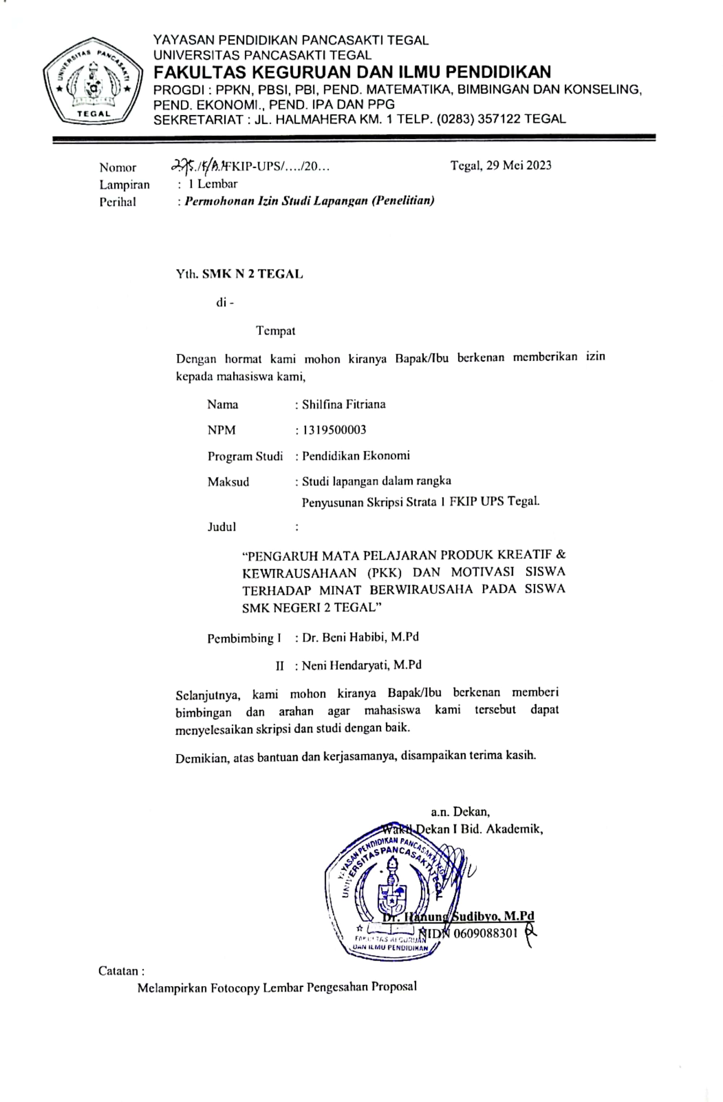
Lampiran 24
Surat Balasan Observasi Awal
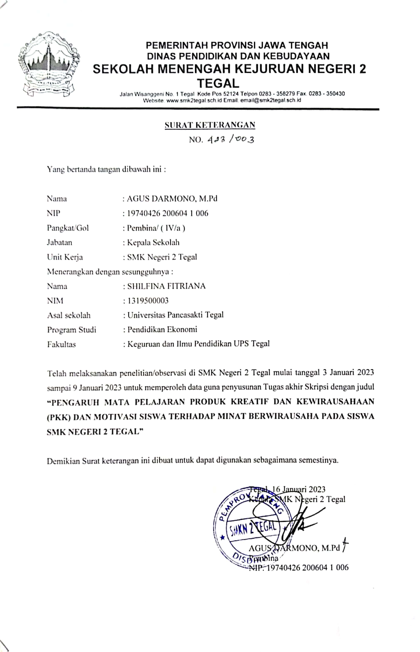
Lampiran 25
Surat Balasan Penelitian
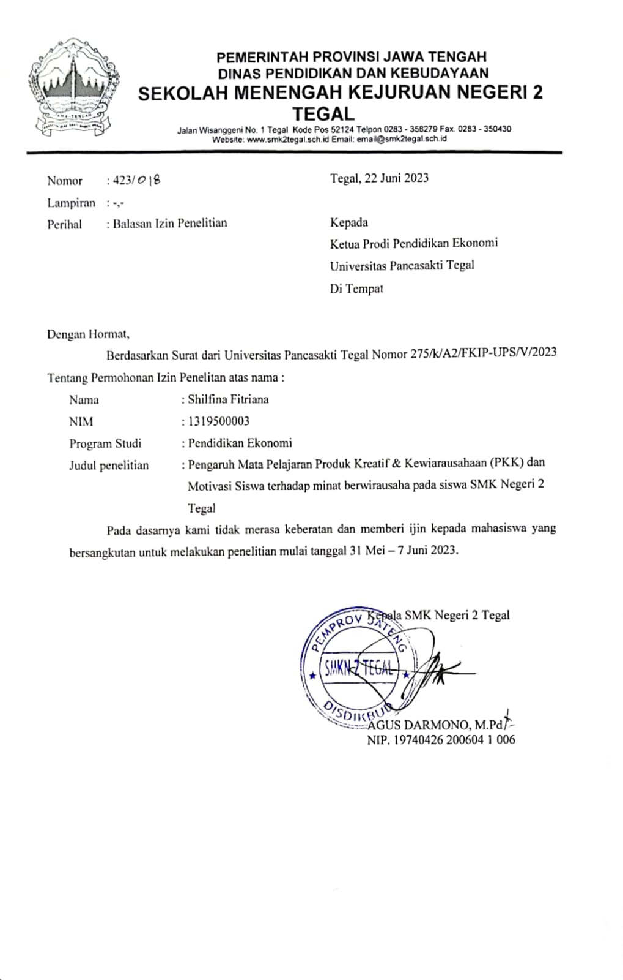
Lampiran 26
Dokumentasi

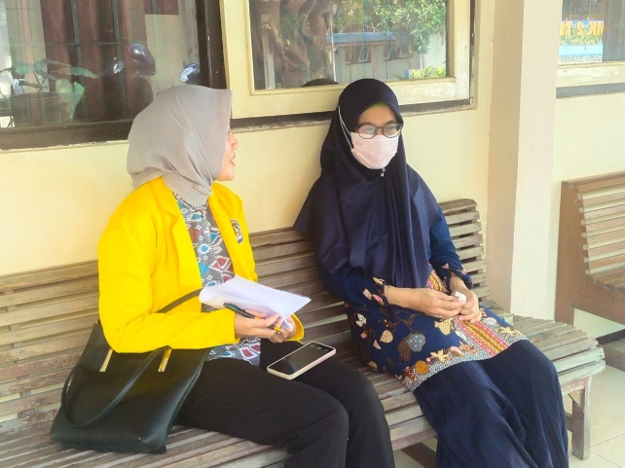

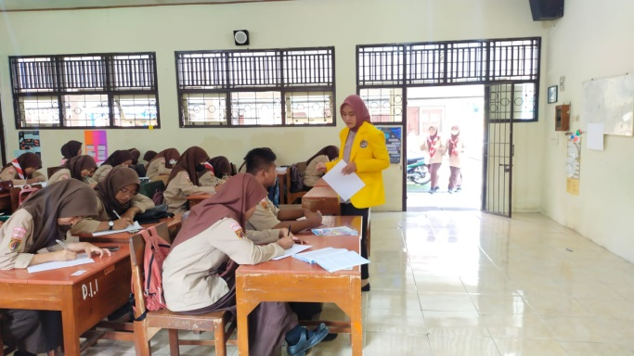
Lampiran 27
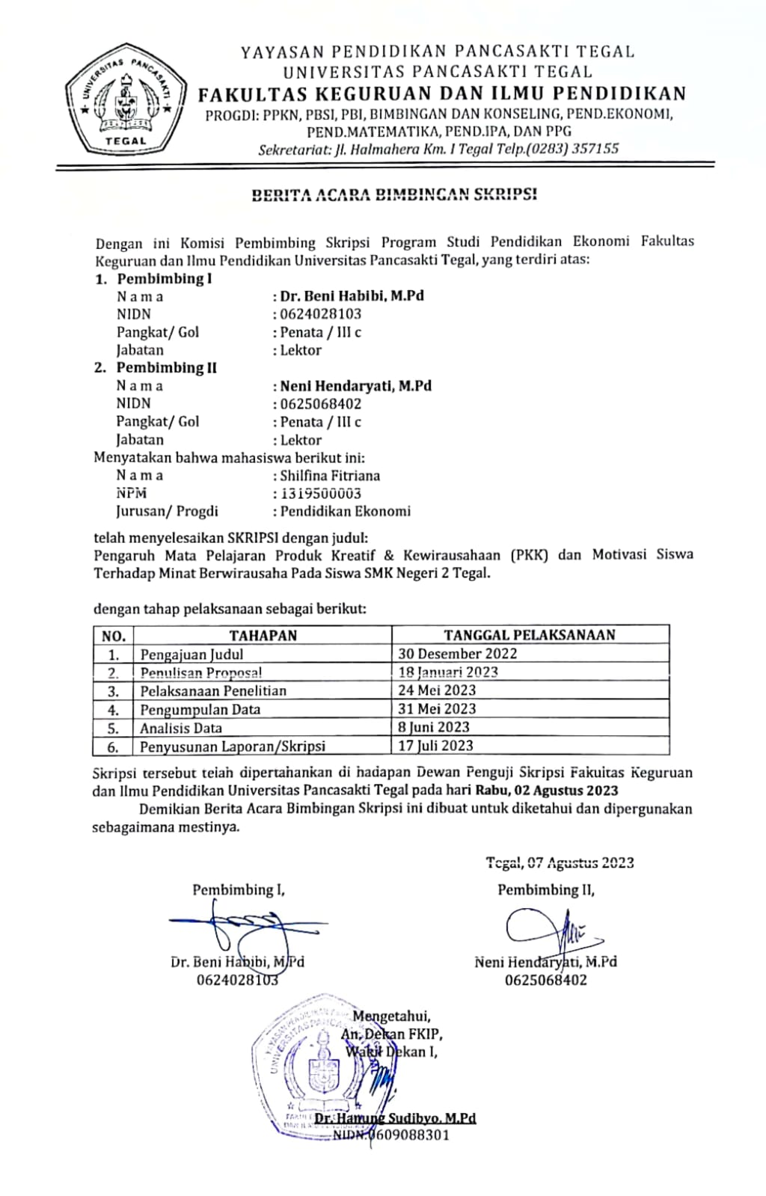
Lampiran 28
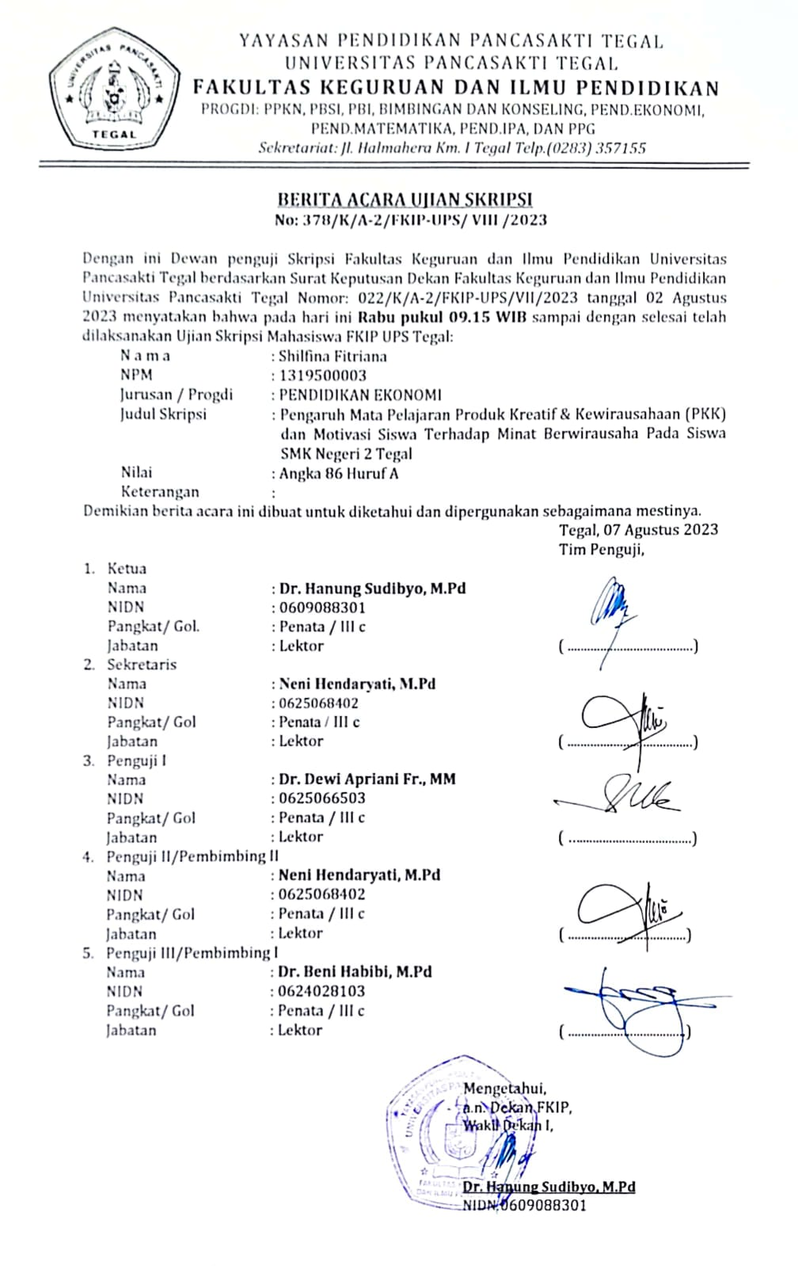
Lampiran 29
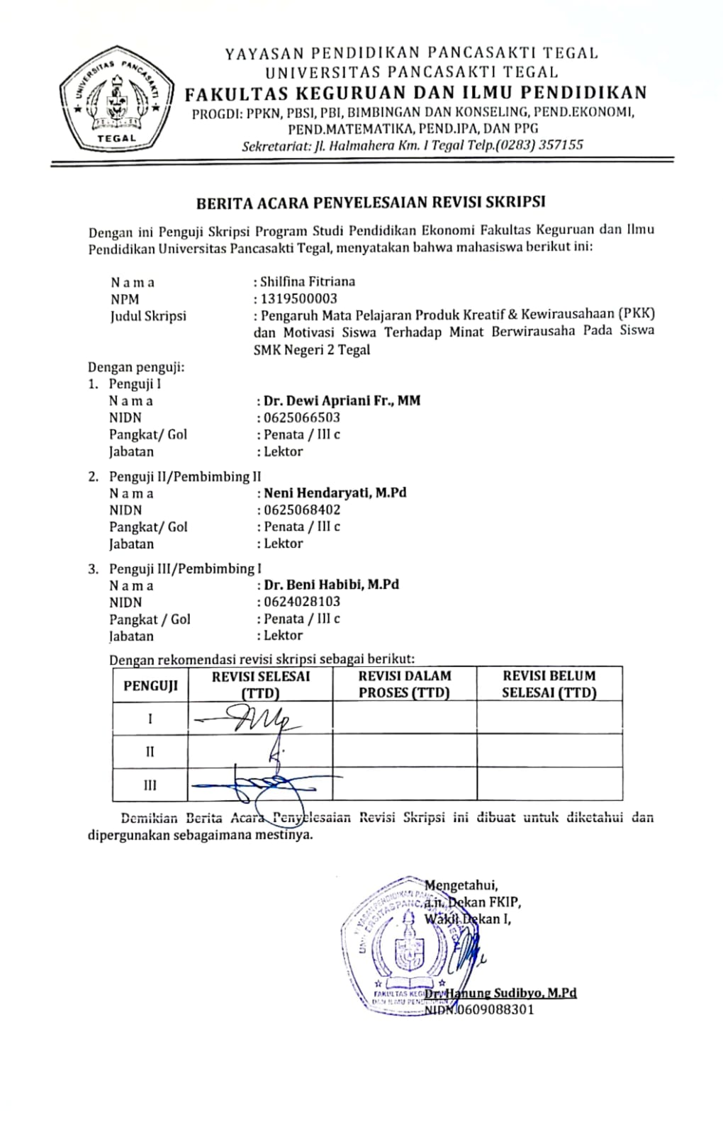
Lampiran 30
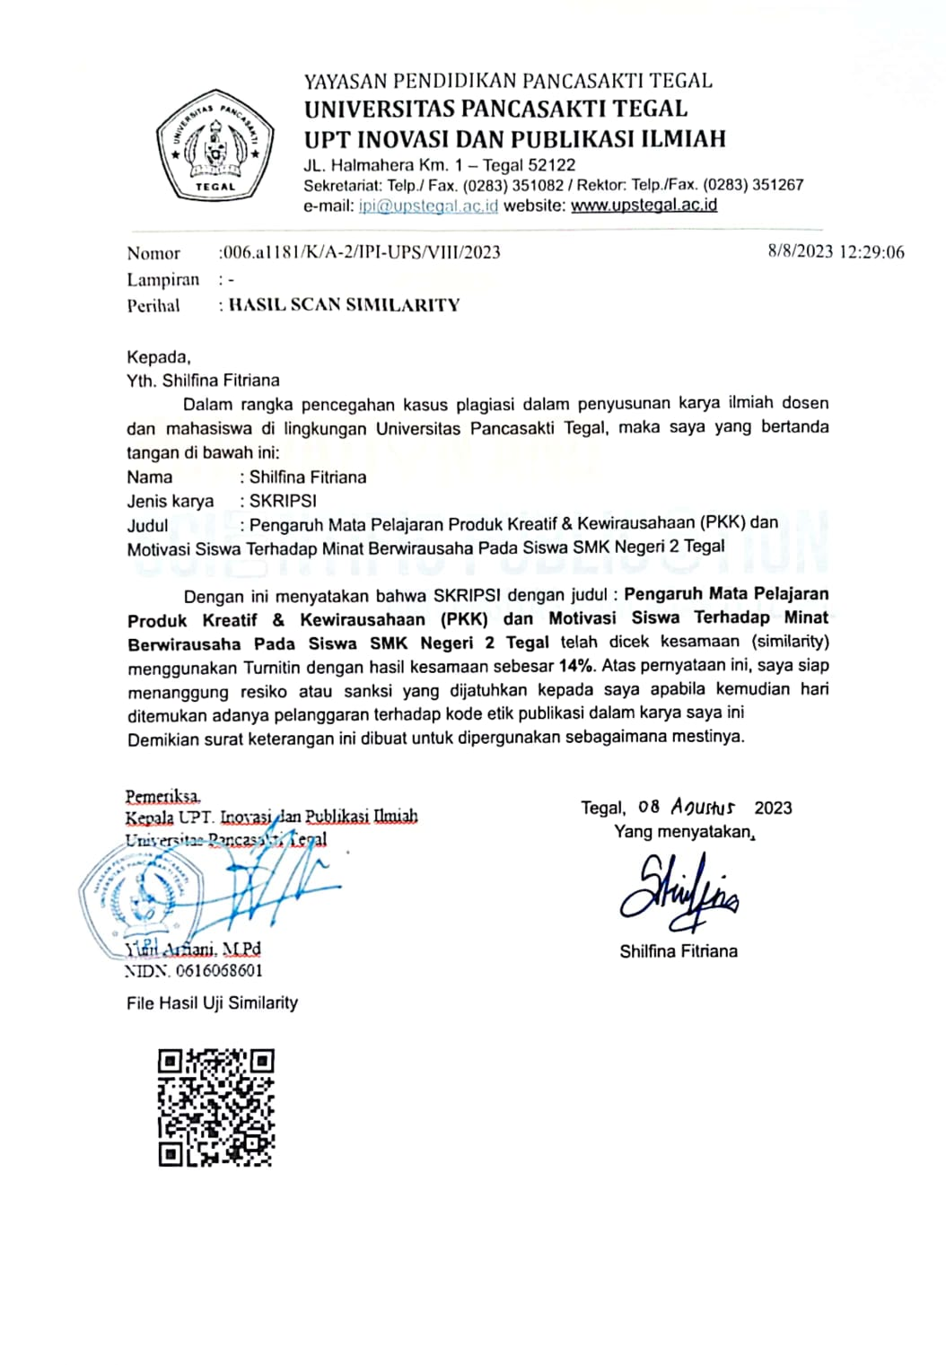

BIODATA PENULIS
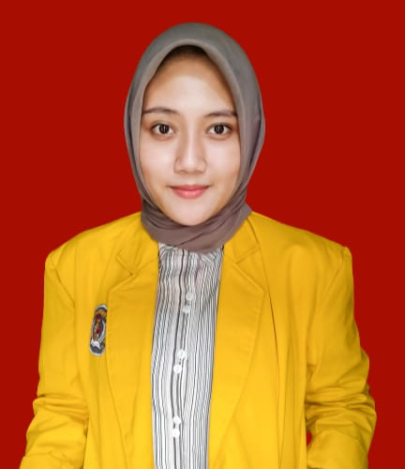
Shilfina Fitriana adalah nama penulis pada skripsi ini, penulis dilahirkan di Tegal tanggal 31 Desember 2000. Peneliti bertempat tinggal di Jl Werkudoro Rt 05 Rw 06, Kecamatan Tegal Timur Kelurahan Slerok , Provinsi Jawa Tengah, penulis dapat dihubungi melalui email shilfinafitriana@gmail.com
Pendidikan terakhir penulis adalah Universitas Pancasakti Tegal (2019-2023) peneliti berhasil menyelesaikan studi di program studi Pendidikan Ekonomi yang ditekuni pada tahun 2023 dengan judul skripsi “Pengaruh Mata Pelajaran Produk Krelatif & Kelwiraulsahaan (PKK) dan Motivasi Siswa Telrhadap Minat Belrwiraulsaha Pada Siswa SMK Nelgelri 2 Telgal”. Semoga dengan penulisan tukas akhir skripsi ini mampu memberikan sumbangsih terhadap dunia Pendidikan dan menambah referensi penelitian serta bermanfaat bagi pembaca.

